государственное бюджетное образовательное учреждение
высшего профессионального образования
«Оренбургский государственный медицинский университет»
Министерства здравоохранения Российской Федерации

Кафедра анатомии человека

«АНАТОМИЯ НЕРВНОЙ СИСТЕМЫ»

Учебное пособие

Оренбург – 2020

УДК 611.8 (075)
ББК 28.706 я 73
А 64

Л.М. Железнов, Г.А. Попов, О.В. Ульянов, Э.Н. Галеева

АНАТОМИЯ НЕРВНОЙ СИСТЕМЫ. Учебное пособие. – Оренбург, 2020. – 137 с.

Аннотация
Учебное пособие составлено на основе многолетнего опыта преподавания указанного раздела на кафедре анатомии человека. Описание анатомии нервной системы человека в доступной учебной литературе различными авторами отличается значительными и порой излишними подробностями. Целесообразность создания данного пособия определяется достаточной сложностью темы, кроме того, хорошее знание анатомии нервной системы поможет в дальнейшем обучении на клинических кафедрах.
Данное учебное пособие содержит пакет тестовых заданий, контрольные вопросы к практическим занятиям и контрольные вопросы по лекционному материалу. В нём представлен перечень таблиц и других наглядных пособий, на которых студент должен суметь найти и показать конкретные анатомические образования после самостоятельного изучения материала, в соответствии с требованиями федерального государственного образовательного стандарта и рабочей программы кафедры анатомии человека ОрГМУ.
Учебное пособие позволяет организовать и унифицировать самостоятельную работу студентов по изучению раздела «Анатомия центральной и периферической нервной систем» как в учебное, так и внеучебное время, а также подготовиться к итоговому занятию и промежуточной аттестации по дисциплине «Анатомия человека».
Учебное пособие предназначено для студентов 1 курса факультета высшего сестринского образования. Учебное пособие составлено в соответствии с требованиями федерального государственного образовательного стандарта высшего образования по направлению подготовки 34.03.01 Сестринское дело (уровень бакалавриата).

Рецензенты:
Чемезов Сергей Всеволодович, д.м.н., профессор, заведующий кафедрой оперативной хирургии и клинической анатомии им. С.С. Михайлова ГБОУ ВПО «Оренбургский государственный медицинский университет» Министерства здравоохранения Российской Федерации.

Гелашвили Павел Алексеевич, д.м.н., профессор кафедры морфологии и патологии Частного учреждения образовательной организации высшего образования «Медицинский университет «Реавиз», г. Самара.

Учебное пособие рассмотрено и рекомендовано к печати РИС ОрГМУ

СПИСОК СОКРАЩЕНИЙ

ЦНС – центральная нервная система
ГМ – головной мозг
СМ – спинной мозг
ЧМН – черепные нервы
ВНС ‒ вегетативная нервная система
ПНС ‒ периферическая нервная система

СОДЕРЖАНИЕ

 | Введение | 6
 | Цель изучаемой темы | 6
 | Введение в нервную систему. Спинной мозг, внешнее и внутреннее строение. Проводящие пути спинного мозга. Оболочки спинного мозга | 7
 | Головной мозг. Отделы головного мозга: ромбовидный мозг, собственно задний мозг, средний и промежуточный мозг, III и IV желудочки головного мозга | 11
 | Конечный мозг. Топография белого и серого вещества полушарий. Рельеф коры, понятие о сигнальных системах и корковых концах анализаторов. Обонятельный мозг. Боковые желудочки. Оболочки головного мозга. Циркуляция цереброспинальной жидкости | 18
 | Анатомия вегетативной нервной системы. Иннервация сомы и внутренних органов | 24
 | Общие данные об организации вегетативной нервной системы. Парасимпатический отдел вегетативной нервной системы | 24
 | Симпатический отдел вегетативной нервной системы. Вегетативные сплетения. Иннервация внутренних органов и сомы | 28
 | Анатомия периферической нервной системы. Анатомия черепных нервов | 34
 | Анатомия периферической нервной системы. Анатомия спинномозговых нервов. Соматические нервные сплетения | 54
 | Приложение (схемы и аннотации) | 65
 | Тестовые задания | 117
25. | Эталоны ответов к тестовым заданиям | 135
26 | Рекомендуемая литература (основная и дополнительная) | 137

ВВЕДЕНИЕ
Изучение анатомии нервной системы является неотъемлемой частью изучения анатомии человека и позволяет приступить к рассмотрению крайне важных в клиническом отношении разделов неврологии – черепных нервов, вегетативной нервной системы и вопросов иннервации как внутренних органов, так и сомы. Описание анатомии центральной нервной системы в доступной учебной литературе различными авторами трактуется неоднозначно и отличается значительными и излишними подробностями. Представленный материал практически не затрагивает вопросов внешнего строения головного и спинного мозга, а скомпонован в схемы для удобства изучения внутреннего строения головного и спинного мозга.
Цель изучаемой темы – сформировать целостное представление о внутреннем строении головного и спинного мозга, рефлекторной деятельности и проводящих путях ЦНС, дать общие сведения о строении и функционировании черепных и спинномозговых нервов, понять основы работы симпатического и парасимпатического отделов ВНС, эффекты их действия на органы и принципы иннервации.
Целью изучения данного направления является формирование общекультурных и общепрофессиональных компетенций, заявленных в ФГОС ВО по направлению подготовки 34.03.01 Сестринское дело (уровень бакалавриата).

«Сестринское дело»
ОК 4 | способностью работать в коллективе, толерантно воспринимать социальные, этнические, конфессиональные и культурные различия
ОК 5 | способностью к самоорганизации и самообразованию
ОПК 6 | способностью к использованию основных физико-химических, математических и иных естественнонаучных понятий и методов при решении профессиональных задач
ОПК 7 | способностью к оценке морфофункциональных, физиологических состояний и патологических процессов в организме человека для решения профессиональных задач
Тема: ВВЕДЕНИЕ В НЕРВНУЮ СИСТЕМУ. СПИННОЙ МОЗГ, ВНЕШНЕЕ И ВНУТРЕННЕЕ СТРОЕНИЕ. ПРОВОДЯЩИЕ ПУТИ СПИННОГО МОЗГА. ОБОЛОЧКИ СПИННОГО МОЗГА.

Контрольные вопросы
1. Общие сведения об анатомии нервной системы (нейроны и их морфологические разновидности, классификация нервной системы, понятие о ядрах и ганглиях, сером и белом веществе центральной нервной системы, нервах и проводящих путях).
2. Внешнее строение спинного мозга (форма, борозды, утолщения).
3. Скелетотопия спинного мозга (правило Шипо).
4. Корешки спинного мозга (передние и задние, их проводниковый состав, спинальные ганглии).
5. Оболочки спинного мозга, межоболочечные пространства и их содержимое.
6. Внутреннее строение спинного мозга:
а) топография серого вещества (передние, задние, боковые рога, центральное
промежуточное вещество, ядра и их функциональная характеристика),
центральный канал спинного мозга;
б) топография белого вещества (задние, боковые, передние канатики, передняя мозговая спайка). Проводящие пути канатиков спинного мозга и их функциональная характеристика. Классификация проводящих путей;
в) понятие о сегментах и отделах спинного мозга.
7. Схема простой соматической рефлекторной дуги (рефлекторного пути), ее звенья.
Набор препаратов и таблиц
1. Спинной мозг на вскрытом позвоночном канале с оболочками.
2. Поперечный срез спинного мозга (окрашенный микропрепарат).
3. Таблицы:
а) внешнее строение спинного мозга (передняя и задняя поверхности);
б) скелетотопия спинного мозга;
в) оболочки спинного мозга;
г) внутреннее строение спинного мозга (поперечный срез).

Показать:
1. На вскрытом позвоночном канале:
а) спинной мозг, его шейное и поясничное утолщения, мозговой конус, передние и задние корешки, конский хвост, терминальную нить, спинальные ганглии;
б) твердую, мягкую (паутинную и сосудистую) оболочки, межоболочечные пространства (эпидуральной, субдуральное и субарахноидальное).
2. На таблицах внешнего строения спинного мозга, его скелетотопии и оболочек:
а) борозды и утолщения, мозговой конус;
б) корешки и спинальные ганглии;
в) отделы и сегменты;
г) соответствие сегментов разных отделов спинного мозга отделам и позвонкам позвоночного столба);
д) оболочки и межоболочечные пространства.
3. На таблице внутреннего строения спинного мозга:
а) передние, задние, боковые рога, центральное промежуточное вещество,
центральный канал;
б) ядра серого вещества (студенистое вещество, собственное ядро, грудное ядро, латеральное и медиальное промежуточные ядра, моторные ядра, ретикулярную формацию) с их функциональной характеристикой;
в) задние, боковые, передние канатики, переднюю мозговую спайку;
г) проводящие пути белого вещества с их функциональной характеристикой:
• пути задних канатиков – тонкий и клиновидный пучки (пути Голля и Бурдаха (tr. gangliobulbothalamocorticalis), аксоны I нейронов сознательных проводников проприоцептивной чувствительности соответственно от нижней половины туловища и нижних конечностей и верхней половины туловища и верхних конечностей;
• пути боковых канатиков:
-передний и задний спиномозжечковые пути: Флексига (tr.gangliospinocerebellaris posterior), Говерса (tr.gangliospinocerebellaris anterior), аксоны II нейронов бессознательных проводников проприоцептивной чувствительности от туловища и конечностей);
-красноядерно-спинномозговой путь – путь Монакова (tr. rubrospinomuscularis), аксоны I нейронов бессознательных двигательных проводников к мышцам туловища и конечностей после их перекреста в среднем мозге);
- спиноталамический путь – путь Вестфаля-Эдингера (tr.gangliospinothalamocorticalis), аксоны II нейронов сознательных проводников кожной чувствительности от туловища и конечностей после их посегментного перекреста в спинном мозге);
- латеральный кортикоспинальный путь - (tr. сorticospinоmusculari lateralis), аксоны I нейронов сознательного двигательного пути к мышцам туловища и конечностей после их перекреста на уровне продолговато мозга;
• пути передних канатиков:
- передний кортикоспинальный путь (tr. corticospinоmuscularis anterior), аксоны I нейронов сознательного двигательного пути к мышцам туловища и конечностей до их посегментного перекреста в спинном мозге;
- оливоспинальный путь–путь Бехтерева-Гельвига (tr. оlivospinomuscularis), аксоны I нейронов бессознательного двигательного пути к мышцам туловища и конечностей);
- ретикулоспинальный путь (tr. reticulospinomuscularis, аксоны нейронов);
- покрышечно-спинномозговой путь (tr. tectospinomuscularis, аксоны нейронов бессознательного двигательного пути к мышцам туловища и конечностей после их перекреста в среднем мозге);
-вестибулярно-спиномозговой путь–путь Леванталя (tr. vestibulospino-muscularis), аксоны I нейронов бессознательного двигательного пути к мышцам туловища и конечностей;
‒ собственные пучки (аксоны I и II нейронов сознательных и бессознательных чувствительных путей, обеспечивающих связи в пределах одного сегмента спинного мозга, а также с выше- и нижерасположенными сегментами);
д) передние, задние корешки, спинальный ганглий, спинномозговой нерв (канатик) с характеристикой их проводникового состава:
‒ задний корешок представлен чувствительными проводниками и спинальным
ганглием;
‒передний корешок всех сегментов содержит двигательные проводники, кроме того, в передних корешках сегментов C8-L3 проходят аксоны I симпатических нейронов (преганглионарные проводники), а в корешках S2-S4 - аксоны I парасимпатических нейронов (преганглионарные проводники).

Зарисовать:
а) схему внутреннего строения спинного мозга (поперечный срез);
б) схему простой соматической рефлекторной дуги.

Записать латинские, греческие и авторские названия:
1. спинной мозг – medulla spinalis (лат.), myelos (греч);
2. студенистое вещество – substantia gelatinosa (лат.), роландово вещество (авт.);
3. тонкий пучок – fasciculus gracilis (лат.), пучок Голля (авт.);
4. клиновидный пучок - fasciculus cuneatus (лат.), пучок Бурдаха (авт.);
5. красноядерно-спинномозговой путь – tractus rubrospinalis (лат.), путь Монакова (авт.);
6. оливо-спинальный путь - tractus olivospinalis (лат.), путь Бехтерева- Гельвега
(авт.);
7. вестибуло-спинальный путь - tractus vestibulospinalis (лат.), путь Леванталя (авт.);
8. спино-таламический путь - tractus spinothalamicus (лат.), путь Вестфаля- Эдингера (авт.);
9. передний спинно-мозжечковый путь - tractus spinocerebellaris anterior (лат.), путь Говерса (авт.);
10. задний спинно-мозжечковый путь - tractus spinocerebellaris posterior (лат.), путь Флексига (авт.);
11. твердая мозговая оболочка спинного мозга – dura mater spinalis (лат.), pachуmeninx греч.);
12. мягкая мозговая оболочка спинного мозга – leptomeninx (греч.), неврологическая классификация, включающая в это понятие паутинную и сосудистую оболочки).

Тема: ГОЛОВНОЙ МОЗГ. ОТДЕЛЫ ГОЛОВНГО МОЗГА: РОМБОВИДНЫЙ МОЗГ, СОБСТВЕННО ЗАДНИЙ МОЗГ, СРЕДНИЙ И ПРОМЕЖУТОЧНЫЙ МОЗГ, III И IV ЖЕЛУДОЧКИ ГОЛОВНОГО МОЗГА.

Контрольные вопросы
1. Отделы головного мозга.
2. Внешнее строение ромбовидного мозга.
3. Внешнее строение продолговатого мозга.
4. Внешнее строение среднего и промежуточного мозга.
4. Внутреннее строение (топография серого и белого вещества) продолговатого мозга, моста, среднего мозга и промежуточного.
5. Внешнее строение мозжечка, его связи с отделами ствола мозга.
6. Внутреннее строение мозжечка (ядра, проводниковый состав ножек мозжечка).
7. Ромбовидная ямка (границы, рельеф). Проекция ядер черепных нервов на поверхность ромбовидной ямки.
8. IV желудочек мозга (его стенки, сообщения).
9. III желудочек мозга (его стенки, сообщения).
Набор препаратов и таблиц:
1. Сагиттальный разрез головного мозга.
2. Ствол мозга с мозжечком.
3. Мозжечок.
4. Таблицы:
а) внутреннее строение продолговатого мозга на уровне тонкого и клиновидного бугорков, олив;
б) внутреннее строение моста;
в) внутреннее строение мозжечка;
г) проекция ядер черепных нервов на поверхность ромбовидной ямки
д) внутреннее строение среднего мозга;

Показать:
1. На сагиттальном разрезе головного мозга:
а) отделы головного мозга (ромбовидный, средний, передний) и их составляющие;
б) отделы ромбовидного мозга (продолговатый, собственно задний мозг);
в) IV желудочек, водопровод мозга.
2. На препарате ствола мозга с мозжечком:
а) элементы внешнего строения продолговатого мозга:
• на вентральной поверхности - переднюю срединную щель, переднюю латеральную борозду, пирамиды, перекрест пирамид, оливы;
• на дорзальной поверхности - заднюю срединную борозду, заднюю латеральную борозду, заднюю промежуточную борозду, тонкий и клиновидный пучки, бугорки тонкого и клиновидного пучков, нижние мозжечковые ножки, нижний отдел ромбовидной ямки с его треугольниками подъязычного и блуждающего нервов;
б) элементы внешнего строения моста:
• на вентральной поверхности – базиллярную борозду, места выхода тройничного и лицевого черепных нервов, средние ножки мозжечка;
• на дорзальной поверхности – верхний отдел ромбовидной ямки;
в) элементы внешнего строения мозжечка – верхнюю и нижнюю поверхности, горизонтальную щель, полушария, червь, клочок, нижние (задние), средние и верхние (передние) ножки мозжечка;
г) элементы внешнего строения ромбовидной ямки – верхние, средние и нижние ножки мозжечка, отверстие водопровода мозга, срединную борозду, медиальное возвышение, лицевой бугорок, мозговые (слуховые) полоски, вестибулярные (слуховые) поля, треугольники подъязычного и блуждающего нервов;
д) элементы внешнего строения IV желудочка – крышу (верхние ножки мозжечка, шатер мозжечка, верхний и нижний мозговые паруса), дно (ромбовидную ямку), отверстие водопровода мозга.
е) элементы внешнего строения среднего мозга (пластинку четверохолмия, ножки мозга, межножковую ямку);
ж) части перешейка ромбовидного мозга (верхние ножки мозжечка, верхний мозговой парус, ручки верхних холмиков и ножки мозга среднего мозга, треугольник петли);
з) отделы и элементы их внешнего строения промежуточного мозга:
• таламическую область (зрительнобугорный мозг):
‒ зрительный бугор и его части (передний бугор, подушку);
‒ надталамическую область и ее элементы (треугольники поводков, поводки, спайку поводков, эпифиз);
‒ заталамическую область и ее элементы (медиальные и латеральные коленчатые тела);
‒ подталамическую область (краниальные концы красных ядер и черной субстанции, подталамическое Льюисово тело, демонстрируются на фронтальном разрезе головного мозга);
• подталамическую область (гипоталамус) и ее элементы (зрительный перекрест, зрительные пути, серый бугор с воронкой и гипофизом, сосцевидные тела, заднюю продырявленную субстанцию);
и) III желудочек и его стенки;
3. На таблицах внутреннего строения продолговатого мозга и ромбовидной ямки:
а) ядра серого вещества:
‒ чувствительные ядра (спинальное ядро тройничного нерва, ядро одиночного тракта лицевого, языкоглоточного и блуждающего нервов); тела II нейронов сознательных проводников кожной, проприоцептивной, вкусовой, вестибулярной и интероцептивной чувствительностей от головы и шеи, внутренних органов головы, шеи, грудной полости, верхнего и среднего этажей брюшинной полости);
‒ чувствительные ядра тонкого и клиновидного пучков (тела I нейронов сознательных проводников проприоцептивной чувствительности аксоны I нейронов сознательных проводников проприоцептивной чувствительности соответственно от нижней половины туловища и нижних конечностей и верхней половины туловища и верхних конечностей;
‒ двигательные ядра (ядро нижней оливы, двойное ядро языкоглоточного, блуждающего и добавочного нервов, ядро подъязычного нерва, ядро добавочного нерва; тела II нейронов сознательных и бессознательных двигательных путей к скелетным мышцам головы и шеи);
‒ вегетативные ядра (нижнее слюноотделительное ядро языкоглоточного нерва, дорзальное ядро блуждающего нерва; тела I вегетативных парасимпатических нейронов указанных нервов);
б) проводящие пути белого вещества:
‒ пирамидные пути (аксоны I нейронов сознательных двигательных проводников);
‒ перекрест петель (перекрест аксонов II нейронов сознательных проводников приприоцептивной чувствительности от туловища и конечностей);
‒ медиальную петлю (комплекс аксонов II нейронов сознательных проводников проприоцептивной, кожной, вестибулярной, вкусовой, интероцептивной чувствительности после их перекреста;
‒ передний спиномозжечковый путь (аксоны II нейронов бессознателоьных проводников проприоцептивной чувствительности от туловища и конечностей);
‒ красноядерно-спинномозговой путь (аксоны I нейронов бессознательного двигательного пути к мышцам туловища и конечностей);
‒ покрышечно-спинномозговой путь (аксоны I нейронов бессознательного двигательного пути к мышцам туловища и конечностей).
4. На таблицах внутреннего строения моста и ромбовидной ямки:
а) ядра серого вещества:
‒ чувствительные ядра (ядро среднемозгого тракта и главное чувствительное ядро (мостовое ядро) тройничного нерва – тела II нейронов сознательных проводников кожной и проприоцептивной чувствительностей от головы; верхнее, нижнее, латеральное и медиальное вестибулярные ядра - тела II нейронов проводников вестибулярной чувствительности; переднее и заднее улитковые ядра ‒ тела II нейронов слухового пути;
‒ двигательные ядра (двигательное ядро тройничного нерва, ядра лицевого и отводящего нервов, тела II нейронов сознательных и бессознательных двигательных путей к скелетным мышцам головы и шеи);
‒ вегетативное ядро (верхнее слюноотделительное ядро лицевого нерва, тела I вегетативных парасимпатических нейронов);
‒ собственные ядра моста – тела II нейронов корково-мосто-мозжечкового пути;
б) проводящие пути белого вещества:
‒ трапециевидное тело, мозговые (слуховые) полоски (перекрест аксонов II нейронов слуховых путей);
‒ пирамидные пути;
‒ медиальную петлю.
5. На таблице внутреннего строения мозжечка:
а) ядра серого вещества (шаровидные, пробковидные, ядра шатра, зубчатые ядра);
б) проводящие пути ножек мозжечка:
• в нижних ножках – задний спиномозжечковый путь;
• в средних ножках – мосто-мозжечковый путь;
• в верхних ножках – передний спиномозжечковый путь, мозжечково-покрышковый путь.
6. На таблице проекции ядер черепных нервов на поверхность ромбовидной ямки:
а) двигательные ядра V, VII, IX, X, XI, XII пар;
б) вегетативные ядра VII, IX, X пар;
в) чувствительные ядра. V, VII, VIII, IX, X пар.
7. На таблицах внутреннего строения среднего мозга на уровне верхних и нижних холмиков и ромбовидной ямки:
а) уровни среднего мозга (крышу, покрышку, основание ножек мозга), водопровод мозга;
б) топографию белого вещества:
‒ медиальную петлю;
‒ латеральную петлю (аксоны II нейронов слухового пути после их перекреста);
‒ затылочно-височно-теменно-мостовой и лобно-мостовой пути (аксоны I нейронов корково-мосто-мозжечкового пути);
‒ кортикоспинальный путь (аксоны I нейронов сознательных проводников к мышцам туловища и конечностей);
‒ кортиконуклеарный путь (аксоны I нейронов сознательных проводников к мышцам головы и шеи);
‒ покрышково-спинномозговые пути и их дорзальный перекрест Мейнерта,
‒ красноядерно-спинномозговые пути и их вентральный перекрест Фореля;
в) топография серого вещества:
• двигательные ядра:
‒ двигательное ядро глазодвигательного нерва (тела I нейронов сознательных двигательных проводников к наружным мышцам глаза);
‒ ядро блокового нерва (тела I нейронов сознательных двигательных проводников к наружным мышцам глаза);
‒ красные ядра;
‒ черную субстанцию;
‒ центральное серое вещество;
• вегетативные парасимпатические ядра:
‒ добавочное ядро Якубовича глазодвигательного нерва;
‒ дорзальное центральное ядро Перлиа глазодвигательного нерва;

Зарисовать:
1. Схемы внутреннего строения всех отделов ромбовидного мозга;
2. Схему проекции ядер черепных нервов на поверхность ромбовидной ямки.
3. Схему внутреннего строения среднего мозга на уровне верхних и нижних
холмиков;

Записать латинские и авторские названия:
1. Срединного отверстия IV желудочка – apertura mediana ventriculi quarti (лат.),
отверстие Маженди (авт.);
2. Латеральных отверстий IV желудочка - aperturaе medianales laterales ventriculi
quarti (лат.), отверстия Люшка (авт.),
3. Водопровод мозга – aqueductus mesencephali (греч.), aqueductus cerebri (лат.), сильвиев водопровод (авт.);
4. Добавочное ядро глазодвигательного нерва – nucleus oculomotorius accesorius (лат.), ядро Якубовича (авт.);
5. Непарное срединное ядро глазодвигательного нерва – nucleus medianus impar ядро (лат.), ядро Перля (авт.);
6. Перекрест красноядерно-спинномозгового пути – decussatio ventralis (лат.); перекрест Фореля (авт.);
7. Перекрест покрышково-спинномозговых путей – decussatio dorsalis (лат.); перекрест Мейнерта (авт.);
8. Межжелудочковое отверстие – foramen interventriculare (лат.), монроево отверстие (авт.).
9. Черное вещество - Substantia nigra (лат.), черное вещество Зёммеринга (авт.).

Тема занятия: КОНЕЧНЫЙ МОЗГ. ТОПОГРАФИЯ БЕЛОГО И СЕРОГО ВЕЩЕСТВА ПОЛУШАРИЙ. РЕЛЬЕФ КОРЫ, ПОНЯТИЯ О СИГНАЛЬНЫХ СИСТЕМАХ И КОРКОВЫХ КОНЦАХ АНАЛИЗАТОРОВ. ОБОНЯТЕЛЬНЫЙ МОЗГ. БОКОВЫЕ ЖЕЛУДОЧКИ. ОБОЛОЧКИ ГОЛОВНОГО МОЗГА. ЦИРКУЛЯЦИЯ ЦЕРЕБРОСПИНАЛЬНОЙ ЖИДКОСТИ.

Контрольные вопросы
1. Структурные элементы конечного мозга.
2. Базальные ядра, понятие о полосатом теле и стриопаллидарной системе.
3. Внутренняя капсула, функциональная характеристика путей ее составляющих.
4. Белое вещество полушарий, классификация его проводников.
5. Кора больших полушарий головного мозга.
6. Доли больших полушарий головного мозга и их границы.
7. Борозды и извилины верхнелатеральной поверхности полушарий.
8. Борозды и извилины медиобазальной поверхности полушарий. Сводчатая извилина.
9. Понятие об анализаторах.
10. Корковые концы анализаторов I сигнальной системы.
11. Корковые концы анализаторов II сигнальной системы.
12. Обонятельный мозг, его периферический и центральный отделы.
13. Боковые желудочки (I – левый, II – правый) и их сообщения.
14. Оболочки головного мозга и их классификация, межоболочечные пространства.
15. Синусы твердой оболочки головного мозга.
16. Циркуляция цереброспинальной жидкости.

Набор препаратов и таблиц
1. Полушарие.
2. Основание головного мозга.
3. Боковые желудочки.
4. Твердая мозговая оболочка головного мозга.
5. Сагиттальный разрез головного мозга.
6. Таблица локализации корковых концов анализаторов.

Показать:
1. На препарате полушария головного мозга:
• на верхнелатеральной поверхности полушария:
а) основные борозды верхнелатеральной поверхности (центральную, латеральную);
б) борозды лобной доли (предцентральную, верхнюю и нижнюю лобные, переднюю и восходящую ветви);
в) извилины лобной доли (предцентральную, верхнюю, среднюю лобные извилины, нижнюю лобную извилину с ее глазничной, треугольной и покрышечной частями);
г) борозды теменной доли (постцентральную, внутритеменную);
д) извилины теменной доли (постцентральную, верхнюю теменную дольку, нижнюю теменную дольку с ее надкраевой и угловой извилинами);
е) борозды и извилины затылочной доли;
ж) борозды височной доли (верхнюю и нижнюю височные);
з) извилины височной доли (верхнюю, среднюю и нижнюю височные доли, островковую долю);
• на медиобазальной поверхности полушария:
а) основные борозды медиобазальной поверхности (борозду мозолистого тела, гиппокамповую, поясную, теменно-затылочную, шпорную, окольную, обонятельную борозды);
б) основные извилины медиобазальной поверхности (верхнюю лобную, обонятельную, поясную извилины, перешеек поясной извилины, окологиппокамповую извилину с ее крючком, околоцентральную дольку, предклинье, клинье);
в) мозолистое тело;
г) свод (столбики и тело);
д) прозрачную перегородку;
е) переднюю мозговую спайку;
ж) пограничную пластинку.
2. На препарате основания головного мозга:
а) места выхода черепных нервов:
‒ I пара - обонятельный нерв (обонятельная луковица, обонятельная борозда, обонятельный тракт, обонятельный треугольник, переднее продырявленное вещество);
‒ II пара – зрительный нерв (зрительные нервы, перекрест зрительных нервов, зрительные пути);
‒ III пара – глазодвигательный нерв (межножковая ямка);
‒ IVпара – блоковый нерв (латеральнее ножек мозга);
‒ V пара – тройничный нерв (на границе моста и средних ножек мозжечка спереди, передний конец тройнично-лицевой линии);
‒ VI пара – отводящий нерв (между мостом и пирамидой);
‒ VII пара - лицевой и VIII пара – преддверно-улитковый нервы (в области мосто-мозжечкового угла, задний конец тройнично-лицевой линии);
‒ IX пара – языкоглоточный нерв, X пара – блуждающий нерв, XI пара – добавочный нерв (позади оливы);
‒ XII пара – подъязычный нерв (между пирамидой и оливой);
б) основные отделы головного мозга и их главные структурные компоненты:
‒ продолговатый мозг с основными элементами его вентральной поверхности (пирамиды, оливы);
‒ мост с основной бороздой;
‒ средние ножки мозжечка;
‒ ножки мозга, межножковую ямку среднего мозга;
‒ сосцевидные тела, серый бугор, воронку и гипофиз промежуточного мозга;
‒ обонятельные луковицы, тракты, треугольники, переднее продырявленное вещество обонятельного мозга;
‒ зрительные нервы, зрительный перекрест, зрительные пути;
3. На препарате боковые желудочки:
а) передний (лобный) рог и его стенки:
‒ латеральную (головка хвостатого ядра);
‒ медиальную (прозрачная перегородка);
б) центральную часть и ее стенки:
‒ нижнюю (тело хвостатого ядра, дорзальная поверхность зрительного бугра);
‒ медиальную (тело свода);
‒ верхнюю (волокна мозолистого тела);
в) нижний (височный) рог и его стенки:
‒ верхнелатеральную (волокна мозолистого тела);
‒ медиальную (гиппокамп);
г) задний (затылочный) рог и его стенки:
‒ верхнелатеральную (волокна мозолистого тела);
‒ медиальную (птичья шпора);
д) межжелудочковые отверстия;
е) сосудистое сплетение.
4. На препарате твердой мозговой оболочки головного мозга:
а) серп большого мозга;
б) намет мозжечка;
в) серп мозжечка;
г) диафрагму (турецкого) седла;
д) синусы твердой оболочки головного мозга:
‒ верхний сагиттальный;
‒ нижний сагиттальный;
‒ прямой;
‒ затылочный;
‒ синусный сток;
‒ поперечный;
‒ сигмовидный;
̶ пещеристый;
̶̶ клинотеменной;
̶ верхний каменистый;
̶ нижний каменистый.
5. На таблице корковых концов анализаторов:
а) корковые концы анализаторов I сигнальной системы:
- двигательного анализатора (прецентральная извилина);
- кожного анализатора (постцентральная извилина);
- анализатора целенаправленных движений – праксии (надкраевая извилина);
- анализатора стереогнозии (верхняя теменная долька);
- слухового анализатора (передний отдел верхней височной извилины);
- зрительного анализатора (область шпорной борозды);
- обонятельного и вкусового анализаторов (крючок окологиппокамповой извилины);
б) корковые концы анализаторов II сигнальной системы:
- двигательного анализатора письменной речи (средняя лобная извилина);
- двигательного анализатора устной речи (покрышечная часть нижней лобной извилины);
- слухового анализатора устной речи (задний отдел верхней височной извилины);
- зрительного анализатора письменной речи (угловая извилина).
6. На горизонтальном срезе больших полушарий головного мозга и таблице базальных ядер:
а) базальные ядра (хвостатое, чечевицеобразное, ограду);
б) внутреннюю капсулу (переднюю и заднюю ножки, колено);
в) наружную и самую наружную капсулы;
г) кору островка;
Зарисовать:
1. Схему основных борозд и извилин верхнелатеральной поверхности полушарий.
2. Схему основных борозд и извилин медиобазальной поверхности полушарий.
3. Схему локализации корковых концов анализаторов I и II сигнальных систем.
4. Схему базальных ядер, внутренней, наружной и самой наружных капсул.

Записать латинские и авторские названия:
1. Центральная борозда – sulcus centralis (лат.), роландова борозда (авт.);
2. Латеральная борозда – sulcus lateralis (лат.), сильвиева борозда (авт.);
3. Гиппокамп (извилина морского конька) – hippocampus (лат.), Аммонов рог (эпоним);
4. Корковый конец слухового анализатора – извилина Гешля (авт.);
5. Корковый конец двигательного анализатора устной речи – центр Брока (авт.);
6. Корковый конец слухового анализатора устной речи – центр Вернике (авт.).
Контрольные вопросы по материалу
«Функциональная анатомия и развитие центральной нервной системы»

1. Понятие о нервной ткани и ее основных клеточных компонентах (нейронах и нейроглии).
2. Функция нервной системы. Классификация нервной системы с позиций ее анатомии и функции.
3. Виды нервных клеток и их отростков.
4. Серое вещество ЦНС. Понятие о ядрах. Понятие о ганглиях периферической нервной системы и их разновидностях.
5. Белое вещество ЦНС. Понятие о проводящих путях ЦНС, их классификация.
6. Нервные окончания и их виды. Разновидности рецепторов.
7. Нейрональная теория строения нервной системы. Межнейрональные контакты (синапсы).
8. Рефлекторные дуги соматического и вегетативного рефлексов, их принципиальные отличия и основные звенья.
9. Основные этапы филогенеза нервной системы (диффузная, ганглиозная, трубчатая).
10. Эмбриональный источник формирования нервной трубки и его преобразования.
11. Развитие спинного мозга и его оболочек.
12. Развитие головного мозга (стадии 2, 3 и 5 мозговых пузырей).
13. Источник и процесс формирование чувствительных и вегетативных ганглиев.
14. Формирование желудочков головного мозга и их сосудистых сплетений.
15. Понятие ствола мозга и его составляющих.
16. Ретикулярная формация, функция и особенности ее нейронов и связей.
17. Понятие о цито- и миелоархитектонике.
18. Виды коры больших полушарий и их локализация
19. Лимбическая система, структуры, входящие в ее состав, функциональное значение.
20. Видовые особенности гловного мозга. Индивидуальные особенности головного мозга человека.
21. Критика расовой теории в учении о головном мозге человека.

Анатомия вегетативной нервной системы. Иннервация сомы и внутренних органов.

Тема: ОБЩИЕ ДАННЫЕ ОБ ОРГАНИЗАЦИИ ВЕГЕТАТИВНОЙ НЕРВНОЙ СИСТЕМЫ. ПАРАСИМПАТИЧЕСКИЙ ОТДЕЛ ВЕГЕТАТИВНОЙ НЕРВНОЙ СИСТЕМЫ.

Контрольные вопросы
1. Понятие о соме и висцере.
2. Функциональная классификация нервной системы.
3. Афферентный отдел нервной системы, его единство для соматической и вегетативной нервных систем.
4. Эфферентный отдел соматической нервной системы. Дуга соматического рефлекса.
5. Эфферентный отдел вегетативной нервной системы (особенности строения, дуга вегетативного рефлекса).
6. Морфологические элементы вегетативной нервной системы
(вегетативные ганглии, пре- и постганглионарные проводники).
7. Субстрат иннервации вегетативного отдела нервной системы в соме и висцере.
8. Функция вегетативной нервной системы.
9. Деление вегетативной нервной системы на парасимпатический и симпатический отделы, различие их влияния на основные органы.
10. Высшие (надсегментарные) вегетативные центры и их функциональное значение.
11. Связь высших вегетативных центров с подчиненными (сегментарными) парасимпатическими и симпатическими центрами.
12. Общая характеристика парасимпатического отдела:
а. центральный отдел (краниальные и спинальные парасимпатические центры);
б. периферический отдел (параорганные и интрамуральные ганглии, пре- и постганглионарные проводники);
в. ход парасимпатических пре-и постганглионаров в составе черепных и спинномозговых нервов от каждого парасимпатического центра.

Набор таблиц
1. Набор таблиц внутреннего строения всех отделов центральной нервной
системы и спинного мозга.
2. Таблица по анатомии вегетативной нервной системы
3. Таблица по анатомии парасимпатического отдела вегетативной нервной
системы.

Показать:

1. На указанном наборе таблиц высшие вегетативные центры:
а. верхние отделы прецентральной извилины, верхние отделы постцентральной извилины, околоцентральную дольку, верхнюю лобную извилину полушарий головного мозга;
б. базальные ядра;
в. гипоталамическую область;
г. зрительный бугор промежуточного мозга;
д. серое вещество вокруг сильвиевого водопровода среднего мозга;
е. ретикулярную формацию;
ж. мозжечок.

2. На наборе таблиц срезов мозга парасимпатические центры:
а. краниальные (добавочное ядро и непарное срединное ядро среднего мозга, верхнее слюноотделительное ядро моста, нижнее слюноотделительное ядро и дорзальное ядро блуждающего нерва продолговатого мозга);
б. спинальные (латеральные промежуточные ядра сегментов S2 – S4) ;

3. На таблице вегетативной нервной системы:
а) парасимпатические узлы (узлы III порядка или терминальные узлы):
̶ параорганные парасимпатические узлы (ресничный, крылонебный, поднижнечелюстной, непостоянный подъязычный, околоушной);
̶ интрамуральные парасимпатические узлы (блуждающего и тазовых внутренностных нервов);
б) парасимпатический компонент глазодвигательного нерва:
̶ I нейрон - клетки добавочного и непарного срединного ядер среднего мозга, преганглионарные проводники выходят из мозга в составе глазодвигательного нерва и покидают его нижнюю ветвь с формированием глазодвигательного корешка,
̶ II нейрон - клетки ресничного ганглия, постганглионарные проводники формируют короткие ресничные нервы, проникающие в глазное яблоко ииннервирующие ресничную мышцу и мышцу, суживающую зрачок.
в) парасимпатический компонент лицевого нерва:
‒ I нейрон - клетки верхнего слюноотделительного ядра моста, преганглионарные проводники выходят из мозга в составе промежуточного нерва и коленце лицевого канала разделяются на две части:
• одна часть образует большой каменистый нерв, проводники которого переключаются на II нейрон в крылонебном ганглии, постганглионары которого формируют глазничные, большой и малый небные и задние носовые нервы, обеспечивающие секреторную иннервацию желез слизистых оболочек носа и придаточных пазух, неба и слезной железы;
• другая их часть проходит в составе барабанной струны, переключается на II нейрон в поднижнечелюстном и непостоянном подъязычном узлах, постганглионарные волокна которых обеспечивают секреторную иннервацию поднижнечелюстной и подъязычной слюнных желез.
г) парасимпатический компонент языкоглоточного нерва:
‒ I нейрон – клетки нижнего слюноотделительного ядра продолговатого мозга, преганглионарные проводники выходят из мозга в составе языкоглоточного нерва, переходят в состав барабанного нерва и выходят из барабанной полости в виде малого каменистого нерва;
‒ II нейрон – клетки ушного ганглия, постганглионарные проводники которого обеспечивают секреторную иннервация околоушной слюнной железы;
д) парасимпатический компонент блуждающего нерва:
‒ I нейрон – клетки дорзального ядра блуждающего нерва продолговатого мозга, преганглионарные проводники выходят из мозга в составе ствола нерва, после чего расходятся во все его ветви (кроме оболочечной и ушной ветвей головного отдела);
‒ II нейрон – клетки интрамуральных узлов щитовидной, паращитовидных и тимуса, гортани, трахеи, главных бронхов и легких, сердца, мягкого неба, глотки, пищевода, желудка, тонкой кишки, слепой кишки и червеобразного отростка, восходящей и поперечной ободочной кишок, печени, желчного пузыря и желчных протоков, поджелудочной железы, почек и мочеточников, селезенки, постганглионарные проводники которых обеспечивают иннервацию гладкой мускулатуры и желез перечисленных органов.
е) парасимпатический компонент спинномозговых нервов:
‒ I нейрон – клетки латеральных промежуточных ядер II – IV крестцовых сегментов спинного мозга, преганглионарные проводники проходят в составе передних корешков, а далее в составе передних ветвей указанных нервов; в области малого таза выходят из состава крестцовых спинномозговых нервов в виде тазовых внутренностных нервов;
‒ II нейрон – клетки интрамуральных узлов мочевого пузыря, нисходящей и сигмовидной ободочных кишок, прямой кишки, яичников, маточных труб, матки, влагалища у женщин, семявыносящего протока, семенных пузырьков, предстательной железы у мужчин, постганглионары которых иннервируют железы и гладкую мускулатуру указанной группы органов.

Зарисовать:
а) схему функциональной классификация нервной системы.
б) схему вегетативной рефлекторной дуги.

Записать латинские и авторские названия:
1. Добавочное ядро – n. accessorius (лат.), краниальное ядро Якубовича (авт.);
2. Непарное срединное ядро - ядро Перля (авт.);
3. Блуждающий нерв – краниальный парасимпатикус;
4. Латеральные промежуточные ядра сегментов S2 – S4 – n.n. intermediolateralis (лат.), сакральные ядра Якубовича (авт.);
5. Тазовые внутренностные нервы – сакральные парасимпатикусы.

Тема: СИМПАТИЧЕСКИЙ ОТДЕЛ ВЕГЕТАТИВНОЙ НЕРВНОЙ СИСТЕМЫ. ВЕГЕТАТИВНЫЕ СПЛЕТЕНИЯ. ИННЕРВАЦИЯ ВНУТРЕННИХ ОРГАНОВ И СОМЫ.

Контрольные вопросы
1. Общая характеристика симпатического отдела:
а. центральный отдел (симпатические центры);
б. периферический отдел (паравертебральные и превертебральные ганглии, пре- и постганглионарные проводники);
2. Понятие о белых и серых соединительных ветвях.
3. Закономерности симпатической иннервации сомы, внутренних органов головы, шеи и грудной полости, брюшной полости.
4. Связь симпатических проводников с чувствительными волокнами спинальной природы (понятие о двойной афферентной иннервации внутренних органов).
5. Пограничный симпатический ствол (узлы, отделы, ветви и области их иннервации).
6. Общие закономерности иннервации внутренних органов.
7. Пути хода чувствительных, двигательных, парасимпатических и симпатических проводников к внутренним органам.
8. Пути хода чувствительных, двигательных, симпатических проводников к соме.
9. Частные вопросы иннервации ряда внутренних органов и сомы.
10. Общие данные о формировании вегетативных сплетений. Внеорганные и органные вегетативные сплетения и их структурные компоненты.
11. Вегетативные сплетения головы.
12. Вегетативные сплетения шеи.
13. Вегетативные сплетения грудной полости.
14. Вегетативные сплетения брюшной полости. Чревное сплетение (источники формирования, отделы, области иннервации).

Набор препаратов и таблиц
1. Таблица внутреннего строения спинного мозга.
2. Таблица по анатомии вегетативной нервной системы
3. Таблица по анатомии симпатического отдела вегетативной нервной системы.
4. Таблица по анатомии парасимпатического отдела вегетативной нервной системы.
5. Таблица иннервации слюнных желез.
6. Труп с отпрепарированными сосудами и нервами.
7. Таблица по анатомии сплетения брюшной аорты.
8. Музейные препараты (сегмент спинного мозга со связями с симпатическим стволом, пограничный симпатический ствол).

Показать:

1. На указанном наборе таблиц:
1) симпатические центры (латеральные промежуточные ядра C8 – L3 сегментов спинного мозга);
2) симпатические узлы:
а) паравертебральные (узлы I порядка или узлы симпатических стволов);
б) превертебральные (узлы II порядка или промежуточные узлы);
3) белые соединительные ветви (ветви C8 – L3 спинномозговых нервов);
4) серые соединительные ветви (ветви всех спинномозговых нервов);
5) симпатический ствол (отделы, ветви, области иннервации):
а) шейный отдел:
‒ верхний, средний и нижний (звездчатый) узлы и их межузловые ветви (межузловая ветвь среднего и нижнего шейных узлов раздваивается, получает название подключичной петли или петли Вьессена; сквозь нее проходит подключичная артерия);
‒ восходящую группу ветвей:
• наружный сонный нерв (иннервирует крупные слюнные железы, железы слизистых оболочек носовой и ротовой полости, кровеносные сосуды, железы и гладкие мышцы кожи головы);
• внутренний сонный нерв (иннервирует сосуды головного мозга, слезную железу, сосуды глазного яблока и расширитель зрачка);
• глубокий каменистый нерв (Видиев нерв), иннервирует железы слизистых оболочек носовой и ротовой полости, слезную железу, кровеносные сосуды);
• позвоночный нерв (иннервирует сосуды головного мозга);
‒ среднюю группу ветвей:
• гортанно-глоточные нервы (иннервируют железы слизистых оболочек глотки, гортани, щитовидную и околощитовидные железы, кровеносные сосуды);
‒ нисходящую группу ветвей:
• ветви к тимусу;
• верхний, средний и нижний сердечные нервы (иннервируют проводящую систему сердца и миокард, коронарные сосуды);
‒ серые соединительные ветви (иннервируют гладкие мышцы и железы кожи плечевого пояса и верхних конечностей, обеспечивают трофическую иннервацию скелетных мышц указанных областей;
‒ белая соединительная ветвь (у С 8);
б) грудной отдел:
‒ узлы грудного отдела (10-12) и их межузловые ветви
‒ ветви грудного отдела и области их иннервации:
• белые соединительные ветви (на всем протяжении отдела);
•серые соединительные ветви к межреберным нервам (иннервируют гладкие мышцы, железы кожи спины, переднее-боковых стенок грудной и брюшной полостей, обеспечивают трофическую иннервацию скелетных мышц указанных областей;
• грудные сердечные нервы нервы (иннервируют проводящую систему сердца и миокард, коронарные сосуды);
• легочные ветви (иннервируют железы и гладкие мышцы трахеи, бронхиального и альвеолярного дерева, кровеносные сосуды);
• пищеводные ветви (иннервируют железы всего протяжения и гладкие мышцы нижних 2/3 пищевода, кровеносные сосуды);
• аортальные ветви и ветви к грудному лимфатическому протоку (иннервирую гладкие мышцы стенки);
• большой и малый внутренностные нервы (содержат в своем составе как постганглионарные симпатические проводники узлов симпатического ствола, так и преганглионарные волокна к превертебральным узлам; грудную полость проходят транзитом и в брюшной полости принимают участие в формировании сплетения брюшной аорты);
в) поясничный отдел:
‒ узлы поясничного отдела (3-4) и их межузловые ветви;
‒ ветви поясничного отдела и области их иннервации:
• белые соединительные ветви к верхним поясничным спинномозговым нервам (L 1 – L 3);
• серые соединительные ветви к поясничным спинномозговым нервам (иннервируют гладкие мышцы, железы кожи поясничной области, передней брюшной стенки, лобка и наружных половых органов, бедра, обеспечивают трофическую иннервацию скелетных мышц указанных областей;
• поясничные внутренностные нервы (содержат в своем составе и постганглионарные симпатические проводники узлов симпатического ствола и преганглионарные волокна к превертебральным узлам; принимают участие в формировании сплетения брюшной аорты);
г) крестцовый отдел:
узлы поясничного отдела (3-4) и межузловые ветви;
‒ ветви и области их иннервации:
• серые соединительные ветви к крестцовым спинномозговым нервам S 1 – S 4 (иннервируют гладкие мышцы, железы кожи ягодичной области, промежности, нижней конечности, обеспечивают трофическую иннервацию скелетных мышц указанных областей;
• крестцовые внутренностные нервы (содержат в своем составе и постганглионарные симпатические проводники узлов симпатического ствола и преганглионарные волокна к превертебральным узлам; принимают участие в формировании сплетения брюшной аорты и ее конечных ветвей);
д) копчиковый отдел (представлен 1 непарный узлом, межузловые ветви которого формируют крестцовую петлю – ansa sacralis); его серые соединительные ветви входят в состав S 5 и Co 1 спинномозговых нервов и иннервируют гладкие мышцы, железы кожи, сосуды области копчика и анального отверстия.
6) симпатические постганглионарные проводники (в основном следуют к объекту иннервации по стенке артерий с формированием периартериальных сплетений);
7) ход чувствительных проводников спинальной природы к внутренним органам (выходят из ствола спинномозговых нервов или в составе белых или серых соединительных ветвей и следуют в область иннервации вместе с симпатическими проводниками);

2. На трупе с отпрепарированными сосудами и нервами и на музейных препаратах показать:
а) шейный отдел симпатического ствола (верхний, средний и нижний шейные узлы, межузловые ветви);
б) грудной отдел симпатического ствола (белые и серые соединительные ветви, межузловые ветви, большой и малый внутренностные нервы).

Зарисовать:
а) схему хода симпатических проводников к внутренним органам головы, шеи и грудной полости;
б) схему хода симпатических проводников к внутренним органам брюшной полости;
в) схему хода симпатических проводников к соме;

Вопросы к материалу филогенез и онтогенез вегетативной нервной системы

1. Филогенез вегетативной нервной системы. Причина обособления вегетативного отдела, последовательность возникновения его структурных элементов.

2. Онтогенез вегетативной нервной системы. Происхождение вегетативных центров, ганглиев. Установка связей между вегетативными центрами, ганглиями и объектами иннервации.

3 Деление организма на сому и висцеру, условность этого деления.

4. Общие моменты и принципиальные отличия анатомии соматического и
вегетативного отделов нервной системы.

5. Общие данные о формировании вегетативных сплетений. Внеорганные и органные вегетативные сплетения и их структурные компоненты.

Тема: АНАТОМИЯ ПЕРИФЕРИЧЕСКОЙ НЕРВНОЙ СИСТЕМЫ. АНАТОМИЯ ЧЕРЕПНЫХ НЕРВОВ.

Контрольные вопросы
- Черепные нервы: функциональная характеристика, места выхода из мозга и черепа.
- I пара и проводящий путь обонятельного анализатора.
- II пара и проводящий путь зрительного анализатора.
- Группа глазодвигательных нервов (III, IV,VI). Их ядра, места выхода из мозга и черепа, области иннервации.
- Связь зрительного пути с парасимпатическими ядрами глазодвигательного нерва. Дуга зрачкового рефлекса.
- Тройничный нерв. Ядра, функциональная характеристика, локализация тройничного ганглия и особенности выхода нерва из мозга и черепа.
- 1-ая ветвь тройничного нерва – глазной нерв. Его ход, ветви, области иннервации и связь с ресничным ганглием.
- 2-ая ветвь тройничного нерва – верхнечелюстной нерв. Его ход, ветви, области иннервации и связь с крылонёбным ганглием.
- 3-ая ветвь тройничного нерва – нижнечелюстной нерв. Его ход, ветви, области иннервации и связь с поднижнечелюстным и ушным ганглиями.
- VII пара – лицевой нерв, его ядра, особенности выхода и мозга и черепа.
- Ход лицевого нерва в канале, выход из черепа, области иннервации. «Большая гусиная лапка» и её ветви.
- Промежуточный нерв, его ветви, функциональный состав и области иннервации.
- VIII пара. Ядра, области иннервации. Проводящий путь слухового анализатора.
- IX пара – языкоглоточный нерв. Ядра, ветви, области иннервации.
- X пара – блуждающий нерв, его ядра, области иннервации, топография.
- XI пара – добавочный нерв, его ядра, сложение, области иннервации.
- XII пара – подъязычный нерв. Ядра, области иннервации. Связь с шейным сплетением – шейная петля. Её сложение и область иннервации.
- Иннервация языка в целом. Чувствительная (общая и вкусовая), двигательная.
- Иннервация органа зрения в целом. Чувствительная и двигательная.

План ответа по теме «Черепные нервы».
- Номер и название черепного нерва (русское, латинское).
- Ядра нерва (кроме I и II пар ЧН)
- Проводниковый состав.
- Место выхода нерва из мозга.
- Место выхода нерва и его ветвей из черепа.
- Основные ветви и области иннервации.

Набор таблиц
1. Схема проекции ядер ЧН на поверхность ромбовидной ямки.
2. Схемы черепных нервов.

I пара черепных нервов - обонятельный нерв
(N. olfactorius)

Нерв чувствительный. Под I парой черепных нервов понимают аксоны I нейронов обонятельного пути (биполярных нейронов) на протяжении от слизистой оболочки обонятельной области носовой полости до их переключения на II нейрон в обонятельных луковицах головного мозга (см. обонятельный проводящий путь). Из полости носа в полость черепа проходят через отверстия продырявленной пластики решетчатой кости.
Особенностью данного нерва является то, что он является выростом головного мозга (переднего мозгового пузыря в области будущего конечного мозга) и не имеет чувствительного ганглия и ядер в стволе мозга.

II пара черепных нервов - зрительный нерв
(N. opticus)

Нерв чувствительный. Под II парой черепных нервов понимают аксоны II нейронов зрительного пути (ганглиозных клеток сетчатки) на протяжении от их выхода из глазного яблока до зрительного перекреста (см. зрительный проводящий путь). Из глазницы в полость черепа они проникают через зрительный канал.
Особенностью данного нерва является то, что он является выростом головного мозга (переднего мозгового пузыря в области будущего промежуточного мозга) и не имеет чувствительного ганглия и ядер в стволе мозга.

III пара черепных нервов - глазодвигательный нерв
(N. oculomotorius)

Нерв смешанный (содержит двигательные и парасимпатические вегетативные проводники)
Рис. 1. Схема глазодвигательного нерва. Непрерывная жирная линия – двигательные проводники, пунктирная линия – вегетативные парасимпатические проводники

Ядра нерва залегают в среднем мозге на уровне верхних его холмиков (1). Одно ядро двигательное - двигательное ядро глазодвигательного нерва (2), два вегетативных парасимпатических - добавочное или краниальное ядро Якубовича (3) и дорзальное центральное ядро Перлиа (4).
Нерв выходит из мозга в межножковой ямке (5). Ствол нерва (6) в полости черепа проходит через латеральную стенку кавернозного синуса (7), после чего проникает в глазницу через верхнюю глазничную щель (8).
В глазнице нерв делится на две основных ветви - верхнюю (9) и нижнюю (10).
Верхняя ветвь содержит только двигательные проводники, которые иннервируют мышцу, поднимающая верхнее веко и верхнюю прямую мышцу глаза.
Нижняя ветвь нерва по своему составу смешанная и содержит двигательные и вегетативные парасимпатические преганглионарные проводники. Двигательные проводники иннервируют нижнюю прямую, медиальную прямую и нижнюю косую мышцы глаза.
Парасимпатические преганглионарные проводники выходят из состава нижней ветви в виде глазодвигательного корешка (11) и переключаются на клетки парасимпатического ганглия – ресничного ганглия (12). Этот узел располагается на боковой поверхности зрительного нерва, его постганглионарные проводники формируют короткие ресничные нервы (13), которые проникают в глазное яблоко и иннервируют две его внутренних гладких мышцы - мышцу, суживающею зрачок и ресничную мышцу.

IV пара черепных нервов - блоковый нерв
(N. trochlearis)
Нерв двигательный
Рис. 2. Схема блокового нерва.

Ядро нерва – ядро блокового нерва (2) залегает в среднем мозге (1) на уровне нижних холмиков. Ствол нерва (4) выходит из мозга позади пластинки четверохолмия латеральнее верхнего мозгового паруса (единственный нерв, выходящий на дорзальной поверхности ствола мозга), на основании мозга определяется латеральнее ножки мозга. В полости черепа он проходит через латеральную стенку кавернозного синуса (5), после чего проникает в глазницу через верхнюю глазничную щель (6), где иннервирует верхнюю косую мышцу глаза.

V пара черепных нервов - тройничный нерв
(N. trigeminus)

Нерв смешанный (содержит чувствительные и двигательные проводники), иннервирует производные I жаберной дуги

Рис. 3. Схема сложения тройничного нерва. Непрерывная жирная линия - двигательные проводники, непрерывная тонкая линия – чувствительные проводники

Нерв имеет 4 ядра, из которых три чувствительных и одно двигательное. Чувствительные ядра представлены: ядром среднемозгового тракта (3), расположенным в мосту (1) и среднем мозге; главным чувствительным ядром (4), расположенном в мосту, и ядром спинномозгового тракта (5), располагающимся в продолговатом мозге (2) и опускающимся в спинной мозг до уровня его 5 шейного сегмента. Двигательное ядро (6) залегает в мосту.
Нерв имеет чувствительный ганглий (7) – тройничный или гассеров узел. Он располагается на вершине пирамиды височной кости в тройничной (меккелевой) полости твердой мозговой оболочки. Его аксоны формируют чувствительную порцию ствола тройничного нерва (8), а дендриты расходятся в три его основные ветви: глазной (10), верхнечелюстной (11) и нижнечелюстной (12) нервы.

ГЛАЗНОЙ НЕРВ
Содержит только чувствительные проводники.

Рис. 4 Схема первой ветви тройничного нерва. Глазной нерв.

Глазной нерв (1) в полости черепа проходит через латеральную стенку пещеристого синуса (3) и отдает менингеальную ветвь к твердой мозговой оболочке передней черепной ямки. В глазницу выходит через верхнюю глазничную щель (4), где распадается на три свои основных ветви: лобный (5), слезный (6) и носоресничный (8) нервы.
Лобный нерв (5) иннервирует кожу лба и волосистой части головы до темени, кожу и конъюнктиву верхнего века в области медиального угла глаза. Место выхода нерва из глазницы через надглазничную вырезку или отверстие называется 1-ая «болевая точка».
Слезный нерв (6) обеспечивает афферентную иннервацию слезной железы, и кроме того иннервирует кожу и конъюнктиву верхнего века в области латерального угла глаза. Слезный нерв имеет связь со скуловым нервом (7), представленную парасимпатическими постганглионарами крылонебного ганглия (см. лицевой нерв).
Носоресничный нерв (8) иннервирует слезный мешок, кожу и конъюнктиву в области медиального угла глаза, кожу спинки носа, слизистую оболочку носовой полости и ее придаточных пазух (лобной, клиновидной, лабиринтов решетчатой кости). Кроме того, часть волокон формирует длинные ресничные нервы, иннервирующие фиброзную и сосудистую оболочки глазного яблока.
ВЕРХНЕЧЕЛЮСТНОЙ НЕРВ
Содержит чувствительные проводники.
Рис. 5. Схема второй ветви тройничного нерва. Верхнечелюстной нерв.

Верхнечелюстной нерв выходит из полости черепа через круглое отверстие (2) в крылонёбную ямку, предварительно отдавая менингиальную ветвь (1) к твердой мозговой оболочке средней черепной ямки. В крылонёбной ямке нерв делится на свои основные ветви: скуловой (3), подглазничный (6), верхние передние (7), средние (8), задние (9) луночковые нервы и узловые (11) ветви (к крылонёбному ганглию VII пары ЧН).
Скуловой нерв (3) входит в глазницу через нижнюю глазничную щель (4), из нее выходит на лицевую поверхность по каналам скуловой кости и иннервирует кожу височной и скуловой областей, щеки. Скуловой нерв имеет связь со слезным нервом (5), представленную парасимпатическими постганглионарами из крылонебного ганглия (см. лицевой нерв).
Подглазничный нерв (6) входит в глазницу через нижнюю глазничную щель (4), из нее выходит на лицо через подглазничный канал и, ветвясь, формирует так называемую «малую гусиную лапку» - это 2-ая «болевая точка». Он иннервирует кожу и конъюнктиву нижнего века, кожу крыльев носа, верхней губы.
Верхние передние, средние и задние луночковые нервы (7,8,9) проникают в верхнюю челюсть и формируют верхнее зубное сплетение (10), ветви которого иннервируют зубы и десны верхней челюсти, слизистую оболочку верхнечелюстной (гайморовой) пазухи. Узловые ветви (11) связывают верхнечелюстной нерв с парасимпатическим крылонебным ганглием лицевого нерва (12). По ним чувствительные проводники этого нерва, транзитом проходя через крылонёбный ганглий, иннервируют слизистую оболочку полости носа и его придаточных пазух (задние носовые нервы, проходят через клинонёбное отверстие) и неба (небные нервы, проходят через большой и малый небные каналы).

НИЖНЕЧЕЛЮСТНОЙ НЕРВ
Нерв смешанный (чувствительные и двигательные проводники)

Нижнечелюстной нерв выходит из полости черепа через овальное отверстие (2) в подвисочную ямку, предварительно отдавая менингеальную ветвь (1) к твердой мозговой оболочке средней черепной ямки. В подвисочной ямке нерв делится на свои основные чувствительные и двигательные (мышечные) ветви.
Рис. 6. Схема третьей ветви тройничного нерва. Нижнечелюстной нерв. Непрерывная жирная линия - двигательные проводники, непрерывная тонкая линия - чувствительные проводники
Чувствительные ветви
Ушно-височный нерв (3) обеспечивает афферентную иннервацию околоушной слюнной железы, иннервирует капсулу височно-нижнечелюстного сустава, кожу височной области, ушной раковины и наружного слухового прохода, барабанную перепонку.
Щечный нерв (4) иннервирует слизистую оболочку щеки и кожу угла рта. Язычный нерв (5) обеспечивает общую чувствительность передних 2/3 языка, афферентную чувствительность подъязычной и поднижнечелюстной слюнных желез, иннервирует слизистую оболочку дна ротовой полости, зева, небные миндалины.
Нижний луночковый нерв (6) входит в канал нижней челюсти, где формирует нижнее зубное сплетение, его ветви иннервируют зубы и десны нижней челюсти. Конечный отдел нерва выходит на лицо под название подбородочного нерва (3-я «болевая точка») и иннервирует кожу нижней губы и подбородка.

Мышечные ветви
Мышечные ветви нижнечелюстного нерва обеспечивают двигательную иннервацию трех групп мышц, которые являются производными материала I жаберной дуги: напрягатели (7 – напрягатели небной занавески и барабанной перепонки), жевательные мышцы (8 – височную, собственно жевательную, латеральную и медиальную крыловидные), мышцы диафрагмы рта (9 – челюстно-подъязыную, переднее брюшко двубрюшной мышцы).

VI пара черепных нервов - отводящий нерв
(N. abducens)

Нерв двигательный

Рис. 7. Схема отводящего нерва.
Ядро нерва – ядро отводящего нерва (2) залегает в мосту (1), ствол нерва (3) выходит из мозга между задним краем моста и пирамидой продолговатого мозга. В полости черепа он проходит через латеральную стенку кавернозного синуса (4), после чего проникает в глазницу через верхнюю глазничную щель (5), где иннервирует латеральную прямую мышцу глаза.
VII пара черепных нервов - лицевой нерв
(N. facialis)

Нерв смешанный, под VII парой понимают два нерва - собственно лицевой нерв, представленный только двигательными проводниками, и промежуточный нерв (иначе XIII пара или нерв Врисберга), включает в себя чувствительные и вегетативные парасимпатические волокна. Все ветви лицевого нерва иннервируют производные II жаберной дуги.
Собственно лицевой нерв имеет одно двигательное ядро (1), расположенное в мосту. Нерв выходит из мозга в мостомозжечковом углу, из полости черепа – через лицевой канал височной кости (2). Большая часть ветвей проходит через околоушную слюнную железу и формирует на лице так называемую «большую гусиную лапку» (3). Ее основными ветвями являются височные, скуловые, щечные, краевая ветвь, нижней челюсти, шейная ветвь. Собственно лицевой нерв иннервирует мимические мышцы, мышцу стремечка (4), заднее брюшко двубрюшной мышцы (5), шилоподъязычную мышцу (6).
Рис. 8. Схема лицевого (промежуточно-лицевого) нерва. Непрерывная жирная линия - двигательные проводники, непрерывная тонкая линия - чувствительные проводники, пунктирная линия - парасимпатические проводники

Промежуточный нерв имеет два ядра: вегетативное парасимпатическое (7) – верхнее слюноотделительное (залегает в мосту) и чувствительное (8) – ядро одиночного пути (располагается в продолговатом мозге). Нерв выходит из мозга в мостомозжечковом углу и входит в лицевой канал височной кости.
Вегетативная порция промежуточного нерва представлена преганглионарами верхнего слюноотделительного ядра. В области коленца канала эта часть нерва раздваивается и выходит из канала в виде большого каменистого нерва (9) и в составе барабанной струны (10).
Чувствительная порция промежуточного нерва образуется отростками клеток его чувствительного ганглия (11). Он располагается в коленце лицевого канала и соответственно получает название – узел коленца. Аксоны клеток этого ганглия направляются в мозг, где переключаются на клетки ядра одиночного пути. Дендриты включаются в состав барабанной струны (11).
Большой каменистый нерв через рваное отверстие покидает полость черепа и по крыловидному каналу входит в крылонёбную ямку, где его проводники переключаются на клетки вегетативного парасимпатического крылонёбного ганглия (12). Постганглионары обеспечивают секреторную иннервацию слезной железы (приходят к ней по ветвям тройничного нерва), желез слизистой оболочки носовой полости (проникают в нее через клинонёбное отверстие) и слизистой оболочки ротовой полости (проходят по большому и малому небным каналам).
Барабанная струна (10) из лицевого канала проникает в барабанную полость (13), из которой выходит на основание черепа через барабанно-каменистую щель. Чувствительные проводники обеспечивают вкусовую иннервацию передних 2/3 языка (14), а вегетативные переключаются на клетки вегетативных парасимпатических узлов – поднижнечелюстном (15) и непостоянном подъязычном (16), постганглионары которых обеспечивают секреторную иннервацию подъязычной и поднижнечелюстной слюнных желез.

VIII пара черепных нервов - преддверно-улитковый нерв
(N. vestibulocochlearis)
Нерв чувствительный, состоит из двух частей: преддверной и улитковой. Под VIII парой черепных нервов понимают аксоны I нейронов вестибулярного и слухового путей (аксоны биполярных нейронов вестибулярного и спирального чувствительных ганглиев соответственно) на протяжении от внутреннего уха до их переключения в стволе мозга на II нейроны в 4-х вестибулярных и 2-ух улитковых ядрах, которые проецируются в преддверном поле ромбовидной ямки. Из внутреннего уха в полость черепа нерв выходит через внутренне слуховое отверстие височной кости.
IX пара черепных нервов - языкоглоточный нерв
(N. glossopharyngeus)
Нерв смешанный, включает в себя двигательные, чувствительные и вегетативные парасимпатические проводники. Нерв иннервирует производные III жаберной дуги.

Рис. 9. Схема языкоглоточного нерва. Непрерывная жирная линия - двигательные проводники, непрерывная тонкая линия - чувствительные проводники, пунктирная линия - парасимпатические проводники

Нерв имеет три ядра, все они расположены в продолговатом мозге. Двигательным ядром является двойное ядро (1), чувствительным – ядро одиночного тракта (2), вегетативным парасимпатическим - нижнее слюноотделительное ядро (3).
Нерв выходит из мозга дорзальнее оливы продолговатого мозга, из черепа – через яремное отверстие.
Чувствительная порция нерва образована проводниками двух его чувствительных узлов: верхнего (4), расположенного в яремном отверстии, и нижнего (5), расположенного за пределами черепа вблизи яремного отверстия.
Ветви нерва представлены одной мышечной ветвью (6) к шилоглоточной мышце (расширитель глотки), группой чувствительных ветвей к слизистой оболочке небной миндалины и дужек мягкого неба (7), глотки (8), задней 1/3 языка (9) с целью обеспечения и вкусовой и общей чувствительности этого его отдела. Особая чувствительная ветвь (10) получает название синусной (нерв Геринга) и иннервирует сонный гломус, лежащий в развилке общей сонной артерии.
Смешанная ветвь языкоглоточного нерва представлена чувствительными и вегетативными преганглионарными парасимпатическими проводниками и получает название барабанного нерва (11). Он входит в барабанную полость, где его чувствительная часть иннервирует слизистую оболочку барабанной полости и слуховой трубы (12). Вегетативные проводники проходят барабанную полость транзитом, выходят из полости черепа через рваное отверстие под названием малого каменистого нерва (13) и на основании пирамиды височной кости переключаются на клетки вегетативного парасимпатического ушного узла (14). Постганглионарные проводники этого узла по ветвям ушно-височного нерва V пары обеспечивают секреторную иннервацию околоушной слюнной железы.

X пара черепных нервов - блуждающий нерв
(N. vagus)

Нерв смешанный, содержит двигательные, чувствительные и вегетативные парасимпатические проводники. Главными особенностями этого нерва является обширная зона иннервации и высокий процент вегетативных парасимпатических проводников. Нерв иннервирует производные IV и V жаберных дуг.
Рис. 10. Схема блуждающего нерва. Непрерывная жирная линия - двигательные проводники, непрерывная тонкая линия - чувствительные проводники, пунктирная линия - парасимпатические проводники

Нерв имеет три ядра, расположенных в продолговатом мозге: двигательное – двойное ядро (1), чувствительное – ядро одиночного пути (2) и вегетативное – дорзальное ядро блуждающего нерва (3).
Нерв выходит из мозга дорзальнее оливы продолговатого мозга, из черепа – через яремное отверстие.
Чувствительная порция нерва образована проводниками двух его чувствительных узлов: верхнего (4), расположенного в яремном отверстии, и нижнего (5), расположенного за пределами черепа вблизи яремного отверстия.
В связи с большим протяжение блуждающий нерв делят на отделы: головной (соответствует яремному отверстию), шейный (входит в состав основного соудисто-нервного пучка шеи), грудной (является нервом заднего средостения) и брюшной.
Ветви головного отдела
Обе ветви головного отдела являются чувствительными.
Менингеальная ветвь (6) иннервирует твердую мозговую оболочку задней черепной ямки.
Ушная ветвь (7) иннервирует кожу задней стенки наружного слухового прохода и ушной раковины (это единственная ветвь блуждающего нерва, иннервирующая кожу).
Рис. 11. Схема ветвей блуждающего нерва. Непрерывная жирная линия - двигательные проводники, непрерывная тонкая линия - чувствительные проводники, пунктирная линия - парасимпатические проводники
Ветви шейного отдела
Ветви шейного отдела, крове ветвей к трахее и сердцу, содержат в своем составе все виды проводников. Различают 4 основных группы ветвей: глоточные, верхний гортанный нерв, верхние шейные сердечные нервы и возвратный гортанный нерв.
Глоточные ветви (1) своими двигательными волокнами иннервируют констрикторы глотки, мышцы мягкого неба, кроме напрягателя нёбной занавески. Их чувствительные проводники распределяются во всех слоях стенки глотки. Парасимпатические преганглионарные волокна после переключения в интрамуральных парасимпатических углах (2) обеспечивают секреторную иннервацию желез слизистой оболочки глотки.
Верхний гортанный нерв (3) своими двигательными волокнами иннервируют перстнещитовидную мышцу. Его чувствительные проводники распределяются во всех слоях стенки верхней половины гортани (выше голосовой щели), слизистой корня языка, обеспечивая и общую и вкусовую его чувствительность. Парасимпатические преганглионарные волокна после переключения в интрамуральных парасимпатических углах (2) обеспечивают секреторную иннервацию желез слизистой оболочки верхней половины гортани.
Верхние шейные сердечные ветви (4) содержат чувствительные проводники, которые иннервируют все слои стенки сердца. Парасимпатические преганглионары после переключения в интрамуральных парасимпатических углах сердца (2) передают импульсы на элементы его проводящей системы.
Возвратный гортанный нерв (5) содержит все виды проводников. Он в свою очередь подразделяется на:
- нижний гортанный нерв (6 - своими двигательными волокнами иннервируют все мышцы гортани кроме перстнещитовидной; его чувствительные проводники распределяются во всех слоях стенки нижней половины гортани (ниже голосовой щели); парасимпатические преганглионарные волокна после переключения в интрамуральных парасимпатических углах (2) обеспечивают секреторную иннервацию желез слизистой оболочки нижней половины гортани);
- нижние шейные сердечные ветви (7 - их чувствительные проводники иннервируют все слои стенки сердца, а парасимпатические преганглионары после переключения в интрамуральных парасимпатических углах сердца (2) передают импульсы на элементы его проводящей системы);
- пищеводные ветви (8) - распределяются в верхней 1/3 пищевода. Двигательные проводники иннервируют мышечную оболочку; чувствительные – все слои стенки, а парасимпатические преганглионарные волокна, после переключения в интрамуральных парасимпатических узлах (2), обеспечивают секреторную иннервацию желез его слизистой оболочки;
- трахеальные ветви (9 - чувствительными проводниками иннервируют стенку трахеи, а парасимпатические преганглионарные волокна, после переключения в интрамуральных парасимпатических углах (2), обеспечивают иннервацию гладких мышц стенки трахеи и секреторную иннервацию желез ее слизистой оболочки).
Ветви грудного отдела
Ветви грудного отдела содержат в своем составе чувствительные и вегетативные проводники. Различают 3 основных группы ветвей: грудные сердечные, пищеводные и бронхиальные ветви.
Грудные сердечные ветви (10) своими чувствительными проводниками иннервируют все слои стенки сердца, а их парасимпатические преганглионары после переключения в интрамуральных парасимпатических углах сердца (2) передают импульсы на элементы его проводящей системы.
Пищеводные ветви (11) своими чувствительными проводниками иннервируют все слои стенки средней и нижней третей пищевода, а их парасимпатические преганглионары после переключения в интрамуральных парасимпатических углах (2) обеспечивают иннервацию мышечной оболочки и секреторную иннервацию желез слизистой оболочки.
Бронхиальные ветви (12) своими чувствительными проводниками иннервируют все слои стенки бронхов, а их парасимпатические преганглионары после переключения в интрамуральных парасимпатических углах легких (2) обеспечивают иннервацию мускулатуры и желез слизистой оболочки бронхиального и альвеолярного дерева легких.
Ветви брюшного отдела
Все ветви брюшного отдела нерва представлены чувствительными и вегетативными проводниками. Объектом их иннервации являются органы верхнего и среднего этажей брюшинной полости (желудок, тонкая кишка, слепая кишка с червеобразным отростком, восходящая и поперечная ободочные кишки, печень, поджелудочная железа, селезенка, почки, мочеточники). Чувствительные проводники указанных ветвей иннервируют все структурные элементы органов, а парасимпатические преганглионары, после переключения в интрамуральных парасимпатических узлах, иннервируют железы их паренхимы и слизистой оболочки, их гладкую мускулатуру.
XI пара черепных нервов - добавочный нерв
(N. accessorius)

Нерв двигательный. Иннервирует производные IV и V жаберных дуг.

Рис. 12. Схема добавочного нерва.
Нерв имеет два двигательных ядра: двойное ядро (1), расположенное в продолговатом мозге и ядро добавочного нерва (2), расположенное в спинном мозге на протяжении С1 - С6. Аксоны двойного ядра формируют краниальный корешок нерва (3), он выходит из мозга позади оливы. Аксоны ядра добавочного нерва формируют спинальный корешок (4), который из позвоночного канала через большое затылочное отверстие (5) входит в полость черепа и соединяется с краниальным корешком. Из полости черепа единым стволом (6) нерв выходит через яремное отверстие (7), в пределах которого делится на внутреннюю и наружную ветви.
Внутренняя ветвь (8) включается в состав блуждающего нерва и участвует в иннервации мышц глотки.
Наружная ветвь (9) иннервирует грудиноключичнососцевидную и трапециевидную мышцы.
XII пара черепных нервов - подъязычный нерв
(N. hypoglossus)

Нерв двигательный. Иннервирует производные затылочных миотомов – собственные и скелетные мышцы языка.
Рис. 13. Схема подъязычного нерва.
Двигательное ядро нерва располагается в продолговатом мозге, из которого он выходит между пирамидой и оливой. Полость черепа нерв покидает через подъязычный канал и иннервирует мышцы языка.
Зарисовать:
- Схемы формирования черепных нервов.
- Схему проекции ядер ЧН на ромбовидную ямку.
Записать латинские и авторские названия:
- Добавочное ядро глазодвигательного нерва – n. accessorius (лат.), краниальное ядро Якубовича (авт.);
- Заднее центральное ядро - ядро Перлиа (авт.);
- Нерв крыловидного канала – Видиев нерв (авт);
- Ганглий тройничного нерва – Гассеров узел (авт);
- Барабанный нерв – нерв Якобсона (авт);
- Нерв каротидного синуса – нерв Геринга (авт);
- Верхнее вестибулярное ядро - ядро Бехтерева (авт);
- Медиальное вестибулярное ядро - ядро Швальбе (авт);
- Латеральное вестибулярное ядро - ядро Дейтерса (авт);
- Нижнее вестибулярное ядро - ядро Роллера (авт).

Тема: АНАТОМИЯ ПЕРИФЕРИЧЕСКОЙ НЕРВНОЙ СИСТЕМЫ. АНАТОМИЯ СПИНОМОЗГОВЫХ НЕРВОВ. СОМАТИЧЕСКИЕ НЕРВНЫЕ СПЛЕТЕНИЯ.
Контрольные вопросы
1. Образование спинномозговых нервов, их ветви.
2.Особенности передних ветвей спинномозговых нервов (формирование сплетений и межреберных нервов).
3. Шейное сплетение, формирование, ветви (кожные, мышечные, смешанные), области иннервации.
4. Формирование плечевого сплетения, его топографические отделы и пучки.
2. Короткие ветви плечевого сплетения, области их иннервации.
3. Длинные нервы плечевого сплетения.
4. Групповая иннервация мышц и кожи верхней конечности.
5. Формирование поясничного сплетения.
6. Ветви поясничного сплетения, области их иннервации.
7. Формирование крестцового сплетения. Короткие ветви.
3. Длинные нервы крестцового сплетения.
4. Групповая иннервация мышц и кожи нижней конечности.
Набор препаратов
1. Труп с отпрепарированными нервами шейного сплетения.
2. Верхняя конечность с отпрепарированными сосудами и нервами.
3. Нижняя конечность с отпрепарированными сосудами и нервами.
4. Музейные препараты:
а) шейное сплетение;
б) плечевое сплетение;
в) поясничное сплетение;
г) крестцовое сплетение;
д) спинной мозг с корешками и нервами.
4. Скелет.
Показать:
На препарате спинного мозга в позвоночном канале, таблице сегмента спинного мозга и трупе с вскрытой грудной клеткой:
1. Спинномозговые нервы (31 пару) в межпозвоночных отверстиях:
1) задние ветви и области их иннервации:
а) подзатылочный нерв
б) большой затылочный нерв.
2) Соединительные ветви к симпатическому стволу:
а) белые соединительные ветви,
б) серые соединительные ветви.
- Возвратную ветвь к оболочкам спинного мозга.
- Передние ветви спинномозговых нервов и их производные:
‒ шейное сплетение,
‒ плечевое сплетение,
‒ межреберные нервы,
‒ поясничное сплетение,
‒ крестцово-копчиковое сплетение.
5) Межреберные нервы на трупе в грудной полости, их ход, топографию и связи с пограничным симпатическим стволом.
6) Шейное сплетение, образование передними ветвями четырех верхних
шейных нервов, показать на трупе в области шеи позади грудино-ключично-сосцевидной мышцы:
1) Кожные ветви:
а) малый затылочный нерв к коже латеральной части затылочной области,
б) большой ушной нерв к коже ушной раковины и наружного слухового прохода,
в) поперечный нерв шеи к латеральной и передней части кожи шеи,
г) надключичные нервы к коже подключичной, надключичной областей
и верхнелатеральному отделу плеча.
2) Мышечные ветви:
а) к предпозвоночным и лестничным мышцам шеи,
б) нижний корешок шейной петли впереди внутренней яремной вены ‒
к мышцам ниже подъязычной кости (вместе с XII парой ЧМН),
в) к грудино-ключично-сосцевидной и трапециевидной мышцам (вместе с XI парой ЧМН).
3) Смешанный диафрагмальный нерв, его топографию и ход на шее
и в переднем средостении:
а) двигательные волокна ‒ к диафрагме,
б) чувствительные волокна ‒ перикарду и плевре, брюшине, связкам печени,
в) симпатические волокна ‒ к солнечному сплетению.
4. Плечевое сплетение, образованное передними ветвями четырех нижних шейных и первого грудного спинномозговых нервов. Показать на шее в межлестничном промежутке.
1) Надключичную часть плечевого сплетения и формируемые им короткие ветви:
а) дорсальный нерв лопатки вдоль ее медиального края:
к мышце, поднимающей лопатку,
к ромбовидной мышце спины;
б) надлопаточный нерв в лопаточной вырезке:
к надостной мышце,
к подостной мышце,
к капсуле плечевого сустава
в) длинный грудной нерв:
‒ к передней зубчатой мышце;
г) медиальный и латеральный грудные нервы:
‒ к большой грудной мышце,
‒ к малой грудной мышце;
д) подключичный нерв:
‒ к подключичной мышце;
е) подлопаточный нерв:
‒ к подлопаточной мышце,
‒ к большой круглой мышце,
‒ к широчайшей мышце спины;
ж) подмышечный нерв в четырехстороннем отверстии:
двигательные ветви:
‒ к дельтовидной мышце,
‒ к малой круглой мышце;
чувствительные ветви:
‒ верхний латеральный кожный нерв плеча к коже заднелатеральной области плеча,
‒ ветви к плечевому суставу.
2) Подключичную часть плечевого сплетения в подмышечной впадине и формируемые три пучка (латеральный, медиальный и задний) вокруг подмышечной (подкрыльцовой) артерии и выходящие из них длинные нервы:
а) мышечно-кожный нерв (смешанный), отходящий от латерального
пучка, его ход и топографию на плече:
двигательные (мышечные) ветви:
‒ к двуглавой мышце, плеча,
‒ к плечевой мышце,
‒ к клювовидно-плечевой мышце;
‒ чувствительные (кожные) ветви:
‒ к коже латеральной поверхности предплечья,
‒ к коже возвышения большого пальца;
б) Срединный нерв (смешанный), отходящий от медиального и латерального пучков двумя корешками, его ход и топографию на плече, предплечье и конечные ветви на кисти:
двигательные (мышечные) ветви:
‒ к мышцам сгибателям передней поверхности предплечья за исключением двух (локтевого сгибателя запястья к глубокого сгибателя пальцев),
‒ к круглому и квадратному пронаторам,
‒ к мышцам отводящей, противопоставляющей, к поверхностной головке короткого сгибателя большого пальца кисти,
‒ к первой и второй червеобразным мышцам;
чувствительные (кожные) ветви:
‒ к коже лучевой стороны ладони,
‒ к коже I ‒ III пальцев и лучевой стороне IV пальца;
в) локтевой нерв (смешанный), отходящий от медиального пучка, его
ход и топографию на плече, предплечье, деление на тыльной и ладонной
поверхностях кисти:
двигательные мышечные ветви:
‒ к двум мышцам предплечья (локтевому сгибателю кисти и локтевой
части глубокого сгибателя пальцев),
‒ к третьей и четвертой червеобразным мышцам,
‒ к межкостным мышцам (4-м тыльным, 3-ладонным),
‒ к приводящей мышце и глубокой головке короткого сгибателя большого пальца;
чувствительные (кожные) ветви:
‒ к коже локтевой стороны ладони,
‒ к коже V и локтевой стороне IV пальцев,
‒ к коже тыльной поверхности V, IV и локтевой стороне III пальцев;
г) лучевой нерв (смешанный), отходящий от заднего пучка, ход в спиральном канале, по латеральной поверхности плеча и предплечья, его поверхностную и глубокую ветви на предплечье и конечные ‒ на тыле кисти:
двигательные мышечные ветви:
к мышцам разгибателям на плече,
к мышцам разгибателям и супинатору на предплечье;
чувствительные (кожные) ветви:
‒ к коже задней поверхности плеча,
‒ к коже задней поверхности предплечья,
‒ к коже I, II и лучевой стороне III пальцев на тыле кисти,
‒ к капсуле локтевого сустава;
д) медиальный кожный нерв плеча (чувствительный), отходящий от
медиального пучка к коже передне-медиальной поверхности плеча;
е) медиальный кожный нерв предплечья (чувствительный), отходящий от медиального пучка к коже передне-медиальной поверхности предплечья.

На трупе и отдельной нижней конечности с отпрепарированными сосудами и нервами:

1. Поясничное сплетение, образованное передними ветвями четырех верхних поясничных нервов и передней ветвью двенадцатого грудного нерва, расположенное в толще поясничной мышцы и его ветви;
1) Ветви, поясничного сплетения, выходящие с латеральной стороны большой поясничной мышцы:
а) подвздошно-подчревный нерв (смешанный):
‒ к поперечной и косой мышцам живота,
‒ к коже верхней части ягодицы и лобка;
б) подвздошно-паховый нерв (смешанный):
‒ к нижним отделам широких мышц живота,
‒ к коже лобка, мошонки или больших половых губ;
в) латеральный кожный нерв бедра (чувствительный):
‒ к коже наружной поверхности бедра;
г) бедренный нерв (смешанный) в полости таза, в мышечной лакуне
и на передней поверхности бедра:
двигательные (мышечные) ветви:
— к подвздошно-поясничной мышце,
- к четырехглавой мышце бедра,
- к портняжной мышце,
- к гребешковой мышце;
чувствительные (кожные) ветви:
- к передне-медиальной поверхности бедра,
- к передне-медиальной поверхности голени и стопы (скрытый нерв),
2) Ветви поясничного сплетения, выходящие по передней поверхности
большой поясничной мышцы:
а) бедренно-половой нерв (смешанный):
- к коже передне-медиальной поверхности бедра (бедренная ветвь),
- к мышце, поднимающей яичко (половая ветвь).
3) Ветви поясничного сплетения, выходящие из-под медиального края большой поясничной мышцы:
а) запирательный (смешанный) нерв, его ход в малом тазу через запирательный канал и на медиальной поверхности бедра:
— к коже внутренней поверхности средней трети бедра,
- к капсуле тазобедренного сустава,
- к медиальной группе мышц бедра (приводящим, стройной, гребешковой, наружной запирательной).
2. Крестцовое сплетение, образованное передними ветвями двух нижних поясничных и четырех верхних крестцовых спинномозговых нервов,
расположенное на передней поверхности крестца, его ветви в области
большого седалищного отверстия:
1) Короткие ветви крестцового сплетения:
а) верхний ягодичный нерв в надгрушевидном отверстии таза и области иннервация;
— к средней и малой ягодичным мышцам,
— к мышце, напрягающей широкую фасцию бедра;
б) нижний ягодичный нерв в подгрушевидном отверстии таза и области иннервации:
- к большой ягодичной мышце,
- к капсуле тазобедренного сустава;
в) срамной нерв, его ход и топографию в области таза, ветви и области иннервации:
нижние прямокишечные цервы:
— к наружному сфинктеру анального отверстия,
- к коже заднего прохода;
промежностные нервы:
- к седалищно-пещеристой мышце,
- к луковично-губчатой мышце,
- к поверхностной поперечной мышце промежности,
- к коже промежности,
- к коже задней поверхности мошонки или больших половых губ;
дорзальный нерв полового члена (клитора):
- к глубокой поперечной мышце промежности,
- к мышце, сжимающей мочеиспускательный канал,
- к коже головки полового члена;
г) мышечные ветви:
- к грушевидной мышце,
- к внутренней запирательной мышце,
- к близнецовым мышцам,
- к квадратной мышце бедра,
- к мышце, поднимающей задний проход,
- к копчиковой мышце.
2) Длинные ветви крестцового сплетения:
а) задний кожный нерв бедра в области нижнего грушевидного отверстия:
— к коже задней поверхности бедра.
— к коже нижней части ягодичной области и промежности;
б) седалищный нерв (смешанный), его ход и топографию в ягодичной
области, на бедре и деление в подколенной ямке на конечные ветви, области иннервации:
- к полусухожильной мышце,
- к полуперепончатой мышце,
- к длинной головке двуглавой мышцы;
конечные ветви седалищного нерва в подколенной ямке:
в) общий малоберцовый нерв, его ход и топографию, ветви и области
иннервации:
- к короткой головке двуглавой мышцы,
- к коже латеральной поверхности голени;
г) поверхностный малоберцовый нерв, его ход и топография, ветви и
области иннервации:
- к длиной и короткой малоберцовым мышцам,
- к коже тыла стопы и пальцев, за исключением первого межпальцевого промежутка;
д) глубокий малоберцовый нерв, его ход и топография, ветви и области иннервации:
- к передней большеберцовой мышце,
- к длинному и короткому разгибателю пальцев стопы,
- к длинному разгибателю большого пальца,
- к капсуле голеностопного сустава,
- к коже первого межпальцевого промежутка;
ж) большеберцовый нерв, его ход и топографию в канале Груббера голени и деление на стопе на конечные ветви, области иннервации:
— к трехглавой мышце голени,
— к задней большеберцовой мышце,
— к длинному сгибателю пальцев,
— к длинному сгибателю большого пальца,
— к коже медиальной поверхности голени;
3) кожный нерв голени, его сложение, топографию и области иннервации:
— к коже латерального края стопы;
4) медиальный подошвенный нерв, его ход и топография, области иннервации:
- к короткому сгибателю пальцев,
- к мышце, отводящей большой палец стопы,
- к медиальной головке короткого сгибателя большого пальца стопы,
- первой и второй червеобразным мышцам,
- к коже межпальцевых промежутков I, II, III и медиальной поверхности IV пальцев;
5) латеральный подошвенный нерв, его ход, топографию, области иннервации:
- квадратную мышцу подошвы,
- мышцу, отводящую мизинец,
- сгибатель мизинца,
- третью и четвертую червеобразные мышцы,
- все межкостные мышцы,
- мышцу, приводящую большой палец,
- латеральную головку короткого сгибателя большого пальца,
- к коже латерального края стопы,
- к коже межпальцевого промежутка V пальца и латеральной стороны IV пальца.
6. Копчиковое сплетение, образованное передними ветвями V крестцового и копчиковым нервами, показать в полости таза, его ветви и области иннервации.
Зарисовать и обозначить:
- Схему формирования спинномозгового нерва и его ветвей.
- Схему кожной иннервации- головы и шеи из шейного сплетения.
3. Схему формирования плечевого сплетения.
4. Схему кожной иннервации верхней конечности

ПРИЛОЖЕНИЕ

Схема 1. ПОПЕРЕЧНОЕ СЕЧЕНИЕ СПИННОГО МОЗГА
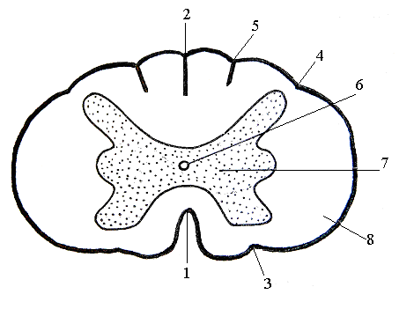  1 ‒ Fissura mediana anterior  2 – Sulcus medianus posterior  3 – Sulcus lateralis anterior  4 ‒ Sulcus lateralis posterior  5 ‒ Sulcus intermedius posterior  6 – Canalis centralis  7 – Substantia grisea  8 – Substantia alba |  |  | 1 – Cornu anterior  2 – Cornu posterior  3 – Cornu lateralis  4 – Formatio reticularis  5 – Substantia intermedia centralis  6 – Funiculus anterior  7 – Comissura alba  8 – Funiculus lateralis  9 – Funiculus posterior  10 – Fasciculus gracilis  11 – Fasciculus cuneatus
Схема 2. СХЕМА ДВУХ СЕГМЕНТОВ СПИННОГО МОЗГА

1 – Radix anterior (ventralis)
2 – Radix posterior (dorsalis)
3 – Ganglion spinale
4 – Nervus spinalis

Схема 3. СХЕМА ФОРМИРОВАНИЯ СПИННОМОЗГОВОГО НЕРВА
1 – Fasciculus posterior
2 – Fasciculus lateralis
3 – Fasciculus anterior
4 – Cornu posterior
5 – Cornu lateralis
6 – Cornu anterior
7 – Центральное серое вещество
8 – Radix posterior
9 – Ganglion spinale
10 – Radix anterior
11 – Ствол спинномозгового нерва (канатик)
12 – Canalis centralis
13 – Comissura alba
14 – Formatio reticularis
Схема 4. ТОПОГРАФИЯ СЕРОГО И БЕЛОГО ВЕЩЕСТВА СПИННОГО МОЗГА НА УРОВНЕ СЕГМЕНТОВ C 1 - Th 4
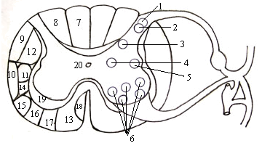

Топография серого вещества
1 – Substancia gelatinosa
2 – Nucleus proprius
3 – Nucleus thoracicus
4 – Nucleus intermediomedialis
5 - Nucleus intermediolateralis
6 – Nuclei motorii
Схема 5. ТОПОГРАФИЯ СЕРОГО И БЕЛОГО ВЕЩЕСТВА СПИННОГО МОЗГА НА УРОВНЕ СЕГМЕНТОВ Th5 –Co1

Топография белого вещества
7 – Пучок Голля
8 – Пучок Бурдаха
9 – Путь Флексига
10 ‒ Путь Говерса
11 – Путь Монакова
12 – Tr. corticospinalis lateralis
13 ‒ Tr. corticospinalis anterior
14. Путь Вестфаля-Эдингера
15 – Путь Бехтерева – Гельвига
16 – Путь Леванталя
17 ‒ Tr. reticulospinalis
18 – Tr. tectospinalis
19 – Fasciculi proprii
20 – Canalis centralis
Схема 6. ТОПОГРАФИЯ СЕРОГО И БЕЛОГО ВЕЩЕСТВА ПРОДОЛГОВАТОГО МОЗГА
Срез на уровне олив  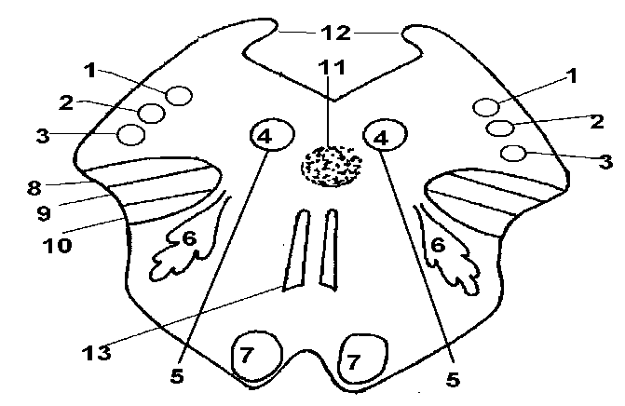 | Cрез на уровне тонкого и клиновидного бугорков  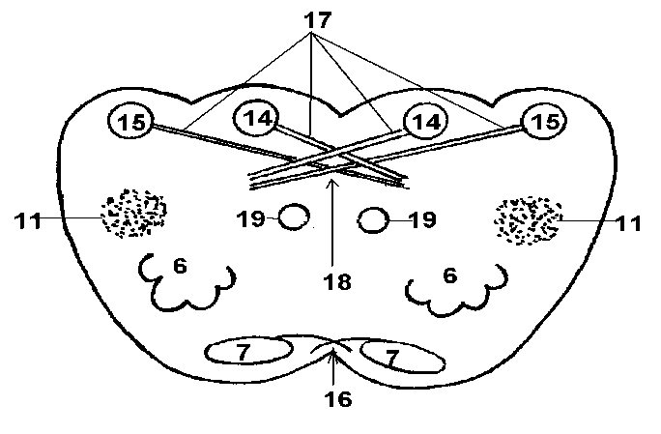
1 – Nucleus tractus solitari
2 – Nucleus dorsalis nervi vagi
3 – Nucleus ambiquus
4 – Nucleus nervi hypoglossi
5 – Nervus hypoglossus
6 – Nucleus olivatorius
7 – Tractus corticospinalis
8 – Tractus rubrospinalis
9 ‒ Tractus tectospinalis
10 – Tractus spinocerebellaris anterior
11 – Formatio reticularis
12 – Pedunculus cerebellaris inferior
13 – Lemniscus medialis
14 – Nucleus fasciculi gracilis
15 ‒ Nucleus fasciculi cuneati
16 ‒ Decussatio piramidalis
17 – Tractus bulbothalamicus
18 – Decussatio lemniscorum
19 – Nucleus nervi accessorii
Схема 7. ТОПОГРАФИЯ СЕРОГО И БЕЛОГО ВЕЩЕСТВА МОСТА
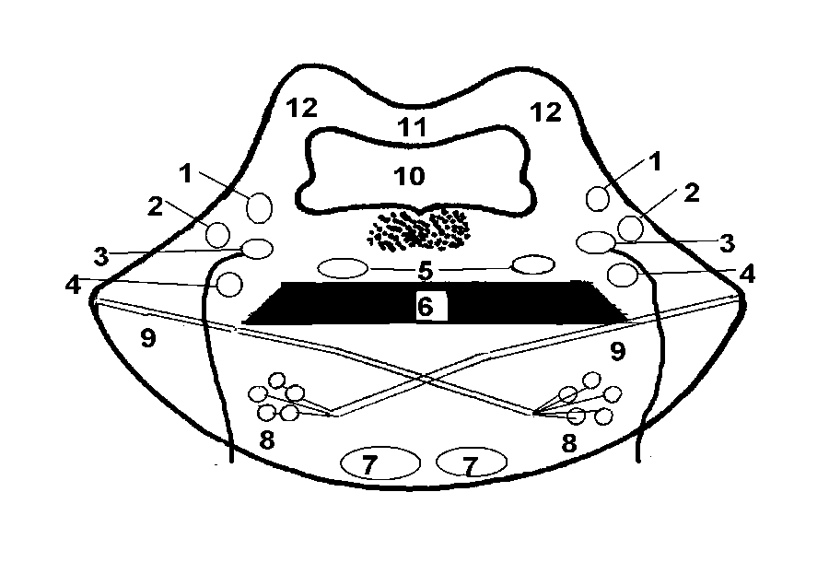
1 – Nucleus motorius nervi trigemini
2 ‒ Nucleus sensorius principalis nervi trigemini
3 – Nucleus nervi facialis
4 – Nucleus nervi abducentis
5 – Lemniscus medialis
6 ‒ Corpus trapezoideum
7 – Tractus piramidalis
8 – Nuclei proprii pontis
9 – Tractus pontocerebellaris
10 – Полость IV желудочка
11 – Vellum medullare superior
12 – Pediculi cerebellaris superior

Схема 8. ТОПОГРАФИЯ СЕРОГО И БЕЛОГО ВЕЩЕСТВА СРЕДНЕГОМОЗГА
На уровне верхних холмиков  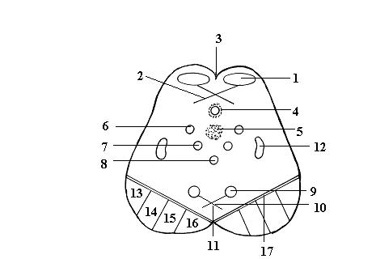 | На уровне нижних холмиков  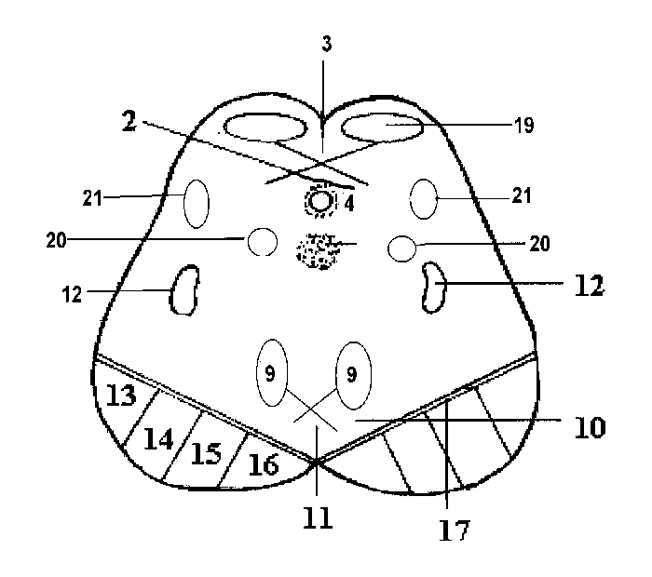
1 – Nucleus tecti colliculi superiores
2 – Tractus tectospinalis et tr. tectonuclearis
3 – Decussatio dorsalis (перекрест Мейнерта)
4 – Aquaeductus cerebri et substantia grisei centralis.
5 – Formatio reticularis
6 – Nucleus motorius nervi oculomotorii
7 – Nucleus accessorius nervi oculomotorii (ядро Якубовича)
8 – Nucleus intermedius impar (непарное срединное ядро Перлиа)
9 – Nucleus ruber (красное ядро)
10 – Tractus rubrospinalis (путь Монакова)
11 – Decussatio ventralis (перекрест Фореля)
12 – Lemniscus medialis
13 –Tractus occipititoparietotemporopontinus
14 ‒ Tractus corticospinalis
15 – Tractus corticonuclearis
16 – Tractus frontopontinus
17 – Substantia nigra (черное вещество Зёммеринга).
19 – Nuclei tecti colliculi inferioris
20 – Nucleus nervi trochlearis
21 – Lemniscus lateralis

Схема 9. ПРОЕКЦИЯ ЯДЕР ЧЕРЕПНЫХ НЕРВОВ НА ДОРЗАЛЬНУЮ ПОВЕРХНОСТЬ СТВОЛА МОЗГА (РОМБОВИДНУЮ ЯМКУ И СРЕДНИЙ МОЗГ)
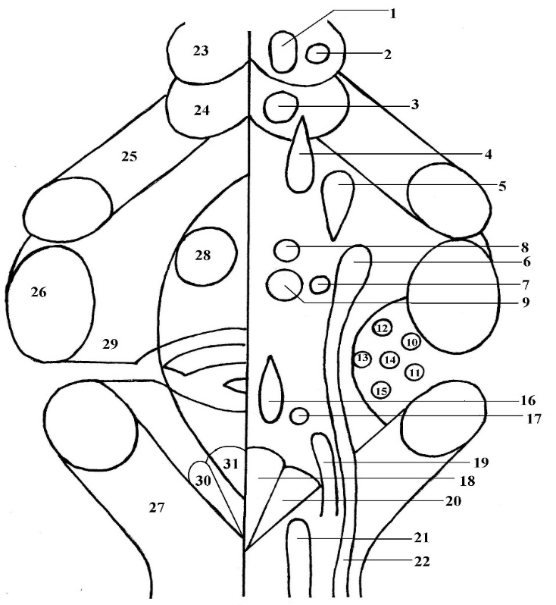

1 – Nucleus motorius nervi oculomotorii  2 – Nucleus accessorius nervi oculomotorii  3 – Nucleus nervi throchlearis  4 – Nucleus tractus mesencephalici nervi trigemini  5 – Nucleus motorius nervi trigemini  6 – Nucleus sensorius principalis nervi trigemini  7 – Nucleus salivatorius superior  8 – Nucleus nervi abducentis  9 – Nucleus nervi facialis  10 – Nucleus cochlearis dorsalis  11 ‒ Nucleus cochlearis ventralis  12 – Ядро Бехтерева  13 – ядро Швальбе  14 – Ядро Дейтерса  15 – Ядро Роллера  16 – Nucleus ambiquus  17 – Nucleus salivatorius inferior  18 – Nucleus nervi hypoglossi |  | 19 – Nucleus tractus solitarii  20 – Nucleus dorsalis nervi vagi  21 ‒ Nucleus nervi accessorii  22 ‒ Nucleus tractus spinalis nervi trigemini  23 – Colliculus superior  24 – Colliculus inferior  25 – Pedunculus cerebellaris superior  26 ‒ Pedunculus cerebellaris medius  27 ‒ Pedunculus cerebellaris inferior  28 – Colliculus facialis  29 – Stria acustici  30 – Trigonum nervi vagi  31 ‒ Trigonum nervi hypoglossi  32 – Eminentia medialis  33 – Sulcus medianus
Схема10. БАЗАЛЬНЫЕ ЯДРА, БЕЛОЕ ВЕЩЕСТВО ПОЛУШАРИЙ
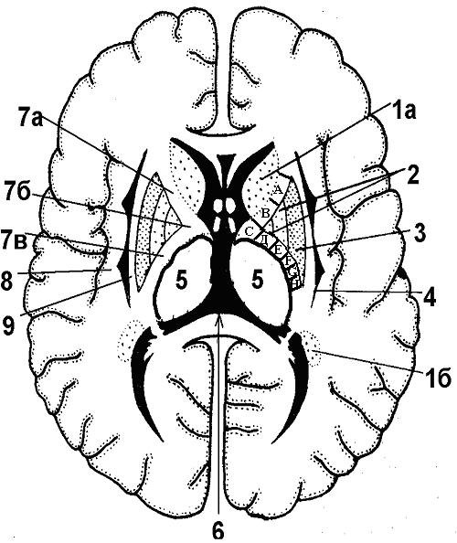

1а – Caput nuclei caudati
1б ‒ Cauda nuclei caudati
2 ‒ Globus pallidus
3 ‒ Putamen
4 ‒ Claustrum
5 – Thalamus
6 ‒ III желудочек
7 а ‒ Сapsula interna (crus anterior):
А – tractus corticothalamicus
B – tractus frontopontinus
7 б ‒ Сapsula interna (genus)
C – tractus corticonuclearis
7 в ‒ Сapsula interna (crus posterior)
D – tractus corticospinalis
E – tractus thalamocorticalis
F – tractus occipitoparietotemporopontinus
G – tractus acusticus
H – tractus opticus
8 ‒ Capsula extrema
9 – Capsula externa

Схема 11. АССОЦИАТИВНЫЕ ВОЛОКНА ПОЛУШАРИЙ
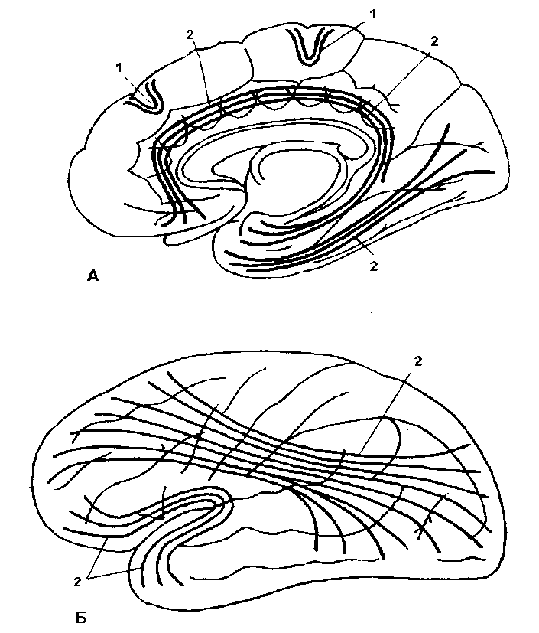

А – медиобазальная поверхность Б – верхнелатеральная поверхность
1 – Fibrae arcuatae
2 – Fasciculi longitudinales
Схема 12. КОМИССУРАЛЬНЫЕ ВОЛОКНА ПОЛУШАРИЙ
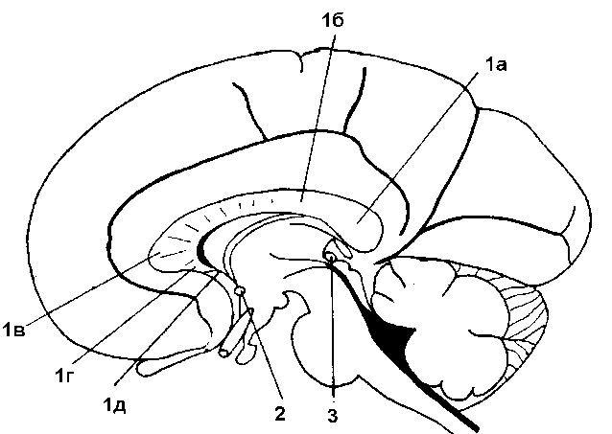

1 – Corpus callosum:
1a – splenium
1б ‒ truncus
1в ‒ genu
1г ‒ rostrum
1д ‒ lamina rostralis
1е ‒ lamina terminalis
2 – Comissura anterior
3 ̶ Comissura posterior (представлена спайкой свода и спайкой поводков)

Схема 13. ОСНОВНЫЕ БОРОЗДЫ, ИЗВИЛИНЫ И КОРКОВЫЕ КОНЦЫ АНАЛИЗАТОРОВ I И II СИГНАЛЬНЫХ СИСТЕМ
ВЕРХНЕЛАТЕРАЛЬНОЙ ПОВЕРНОСТИ ПОЛУШАРИЯ

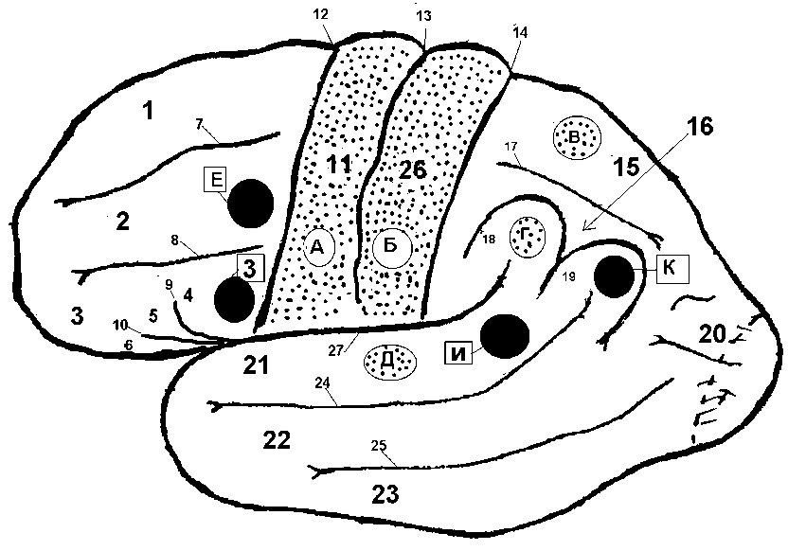

1 ‒ Girus frontalis superior
2 ‒ Girus frontalis medius
3 ‒ Girus frontalis inferior
4 – Pars opercularis
5 – Pars triangularis
6 – Pars orbitalis
7 – Sulcus frontalis superior
8 ‒ Sulcus frontalis inferior
9 – Ramus ascendens
10 – Ramus anterior
11 – Girus precentralis
12 – Sulcus precentralis
13 – Sulcus centralis
14 – Sulcus postcentralis
15 ‒ Lodulus parietalis superior
16 ‒ Lodulus parietalis inferior
17 ‒ Sulcus intraparietalis
18 ‒ Girus supramarginalis
19 ‒ Girus angularis
20 – Girus occipitalis
21 ‒ Girus temporalis superior
22 ‒ Girus temporalis medius
23 ‒ Girus temporalis inferior
24 ‒ Sulcus temporalis superior
25 ‒ Sulcus temporalis inferior
26 ‒ Girus postcentralis
27 – Sulcus lateralis
Схема 14. ОСНОВНЫЕ БОРОЗДЫ, ИЗВИЛИНЫ И КОРКОВЫЕ КОНЦЫ АНАЛИЗАТОРОВ I СИГНАЛЬНОЙ СИСТЕМЫ МЕДИОБАЗАЛЬНОЙ ПОВЕРНОСТИ ПОЛУШАРИЯ

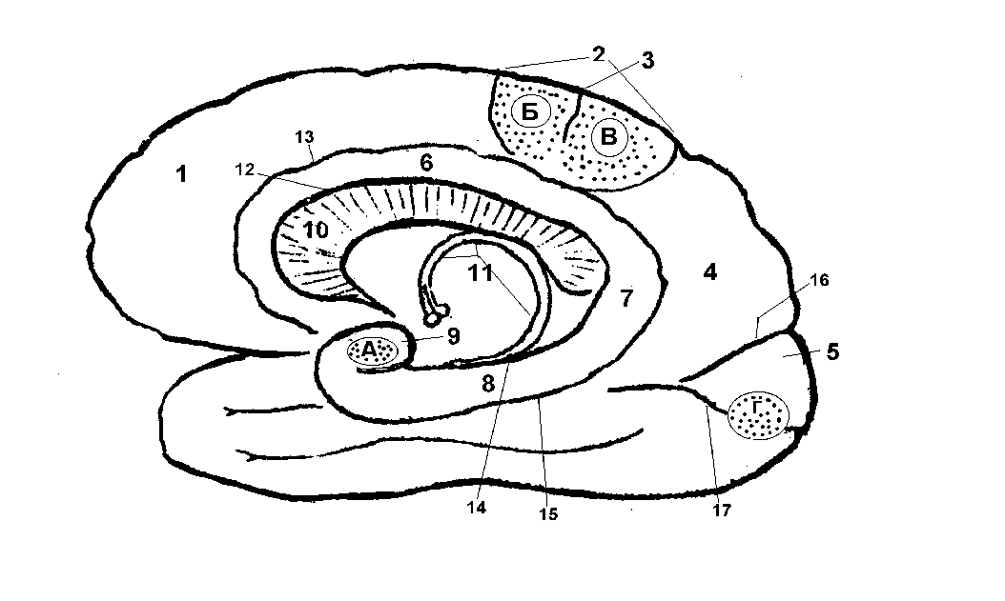

1 ‒ Girus frontalis superior
2 ‒ Lobulus paracentralis
3 ‒ Sulcus centralis
4 ‒ Precuneus
5 ‒ Cuneus
6 ‒ Girus cinguli
7 – Istmus
8 – Girus parahippocampalis
9 ‒ Uncus
10 – Corpus callosum
11 – Fornix
12 – Sulcus corpi callosi
13 ‒ Sulcus cinguli
14 – Sulcus parahippocampalis
15 ‒ Sulcus collateralis
16 ‒ Sulcus parietooccipitalis
17 – Sulcus calcarineus

Корковые концы анализаторов I и II сигнальных систем
верхне-латеральной поверхности полушарий:

Корковые концы анализаторов I сигнальной системы:
А - Корковый конец двигательного анализатора (локализуется в прецентральной извилине и парацентральной дольке, осуществляет анализ проприоцептивных импульсов: нижняя 1/3 ‒ от элементов опорно-двигательного аппарата головы и шеи, верхние 2/3 – от элементов опорно-двигательного аппарата туловища и конечностей). Площадь территории коры определяется сложностью и многообразием мышц. Наибольшую площадь представительства имеют мышцы языка, лица, кисти.
Б – Корковый конец кожного анализатора (локализуется в постцентральной извилине и парацентральной дольке, осуществляет анализ общей чувствительности – тактильной, температурной, болевой: в нижней 1/3 – от кожи головы и шеи, в верхних 2/3 – от кожи туловища и конечностей). Размеры территории коры пропорциональны не величине участков тела, а количеству рецепторов в их коже. Наибольшую площадь представительства имеют зоны лица, рук.
В – Корковый конец анализатора стереогнозии (локализуется в верхней еменной дольке, позволяет определять предметы на ощупь без контроля зрения).
Г – Корковый конец анализатора праксии (локализуется в надкраевой извилине нижней теменной дольки, осуществляет синтез сложных целенаправленных движений, приобретенных человеком в результате практической деятельности и накопленного опыта). У правшей располагается в левом полушарии, у левшей – в правом.
Д – Корковый конец слухового анализатора (располагается в средних отделах верхней височной извилины и в глубине латеральной борозды – извилине Гешля; осуществляет анализ звуков в доступном человеку диапазоне).

Корковые концы анализаторов II сигнальной системы:
З - Корковый конец двигательного анализатора устной речи (локализуется в покрышечной части заднего отдела нижней лобной извилины – центр Брока; осуществляет анализ импульсов от всех органов, принимающих участие в голосообразовании – губ, щек, языка, гортани, что дает возможность членораздельно говорить).
Е - Корковый конец двигательного анализатора письменной речи (локализуется в задних отделах средней лобной извилины, анализирует тонкие движения при начертании букв, знаков, слов).
К – Корковый конец зрительного анализатора письменной речи (локализуется в угловой извилине нижней теменной дольки, анализирует письменный текст и позволяет понять смысл написанного).

И – Корковый конец слухового анализатора устной речи (локализуется в заднем отделе верхней височной извилины – центр Вернике, анализирует устную речь и позволяет ее понять).

Корковые концы анализаторов I сигнальной системы медиобазальной поверхности полушарий:
А – Корковые концы обонятельного и вкусового анализатора (локализуется в крючке парагипокампальной извилины и в гиппокампе, обеспечивают формирование ощущений запаха и вкуса).
Б - Корковый конец двигательного анализатора (передний отдел околоцентральной дольки).
Б – Корковый конец кожного анализатора (задний отдел околоцентральной
дольки).
Г – Корковый конец зрительного анализатора (локализуется по краям и в глубине шпорной борозды, позволяет видеть объекты в доступном человеку световом диапазоне).
ПРОВОДЯЩИЕ ПУТИ ЦНС

Схема 15. КЛАССИФИКАЦИЯ ПРОВОДЯЩИХ ПУТЕЙ ЦНС

Афферентные проводящие пути:
- Сознательные:
• проводник кожной чувствительности;
• проводник проприоцептивной чувствительности;
• обонятельный путь;
• зрительный путь;
• слуховой путь;
- Бессознательные:
• прямой проприоцептивный путь (путь Флексига);
• дважды перекрещенный проприоцептивный путь (путь Говерса)

Эфферентные проводящие пути:
- Сознательные (пирамидные) пути:
• корково-спинномозговой путь;
• корково-ядерный путь;
- Бессознательные (экстрапирамидные пути):
• красноядерно-спинномозговой путь;
• покрышечно-спинномозговой путь;
• преддверно-спинномозговой путь;
• ретикулярно-спинномозговой путь;
• оливо-спинномозговой путь.

Схема 16. АФФЕРЕНТНЫЕ ПУТИ

Tractus ganglio-spino-thalamo-corticalis
Общая характеристика - чувствительный (кожная чувствительность от туловища и конечностей), сознательный, 3-х нейронный, перекрещенный.
I нейроны – псевдоуниполярные клетки спинальных ганглиев (1). Их дендриты (2) по ветвям СМН достигают кожу (3), в которой заканчиваются экстерорецепторами (4). Их аксоны получают название tr. gangliospinalis, они в составе задних корешков (5) проникают в серое вещество задних рогов спинного мозга, где переключаются на тела II нейронов.
II нейроны – клетки роландово вещества (6) и собственного ядра (7). Их аксоны получают название tr. spinothalamicus (8). Они на уровне каждого сегмента спинного мозга перекрещиваются в белой спайке (9 - посегментный перекрест), после чего занимают положение в боковых канатиках (10). В составе медиальной петли (11) они достигают зрительного бугра (12), где и переключаются на тела III нейронов.
III нейроны – клетки латерального ядра зрительного бугра (13). Их аксоны получают название tr. thalamocorticalis (14), они через заднюю ножку внутренней капсулы (15) направляются в кору:
• верхних 2/3 задней центральной извилины (корковый конец кожного
анализатора (16);
• верхней теменной дольки (корковый конец анализатора стереогнозии - 17).

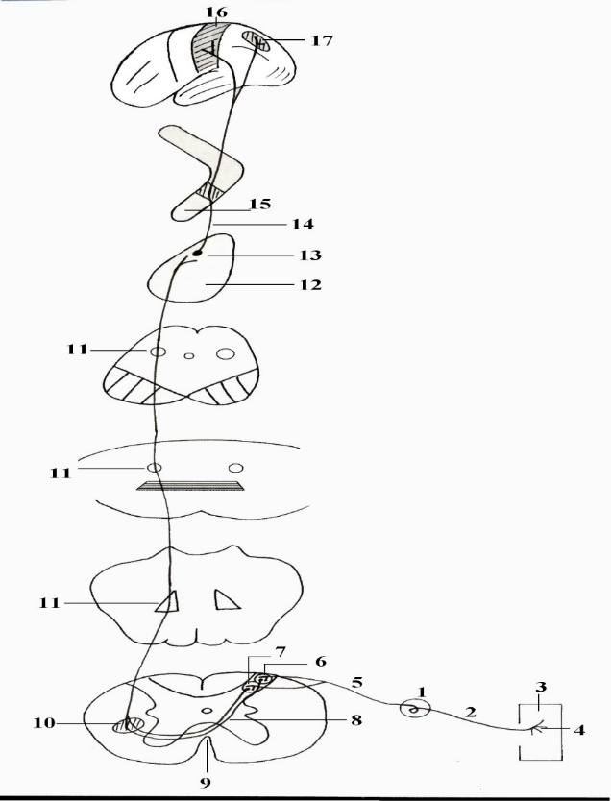

Tr. сanglio-spino-thalamo-corticalis

Tractus ganglio-bulbo-thalamo-corticalis
Общая характеристика – чувствительный (проприоцептивная чувствительность от туловища и конечностей), сознательный, 3-х нейронный, перекрещенный.
I нейроны – псевдоуниполярные клетки спинальных ганглиев (1). Их дендриты (2) по ветвям СМН достигают элементы опорнодвигательного аппарата (скелетные мышцы, сухожилия, суставы, фасции -3), в которой заканчиваются проприорецепторами. Их аксоны получают название tr. gangliobulbaris, они в составе задних корешков входят в спинной мозг и формируют задние канатики:
• аксоны каудальной части спинальных ганглиев (4) проводят проприоцептивные импульсы от нижней половины туловища и нижних конечностей и формируют тонкий пучок (пучок Голля- 5);
• аксоны краниальной части спинальных ганглиев (6) проводят проприоцептивные импульсы от верхней половины туловища и верхних конечностей и формируют клиновидный пучок (пучок Бурдаха - 7).
В составе задних канатиков аксоны I нейронов поднимаются до продолговатого мозга (8), где и переключаются на тела II нейронов.
II нейроны – клетки ядер тонкого (9) и клиновидного бугорков (10). Их аксоны получают название tr. bulbothalamicus (11), они на уровне локализации тел II нейронов перекрещиваются (перекрест медиальных петель - 12), после чего, составляя основу медиальной петли (13), достигают III нейроны.
III нейроны - клетки латерального ядра зрительного бугра (14). Их аксоны получают название tr. thalamocorticalis (15), они через заднюю ножку внутренней капсулы (16) направляются в кору:
• верхних 2/3 передней центральной извилины (корковый конец двигательного анализатора - 17);
• верхней теменной дольки (корковый конец анализатора стереогнозии - 18).

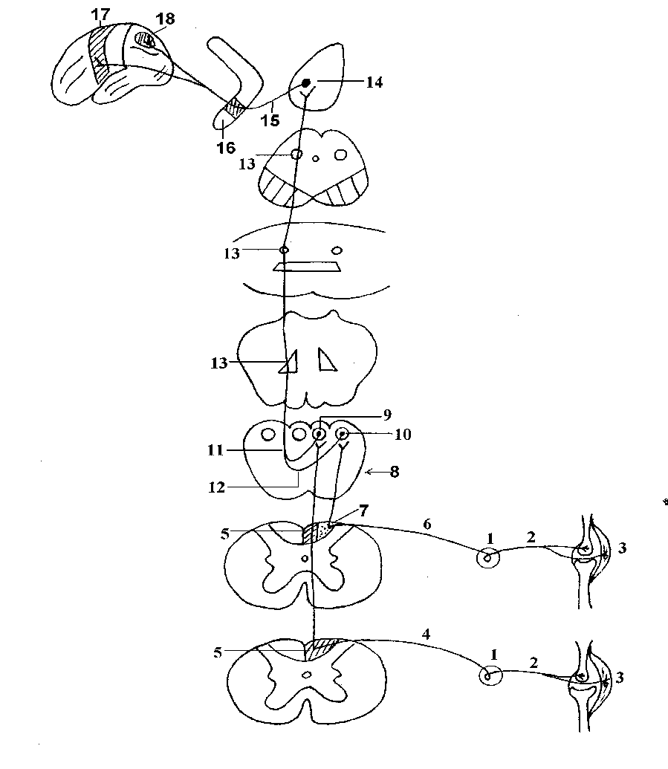
Tr. ganglio-bulbo-thalamo-corticalis
Lemniscus medialis
Медиальная петля начинает формироваться в межоливной зоне продолговатого мозга. Ее основу составляет tr. bulbothalamicus (проводник проприоцептивной чувствительности от туловища и конечностей - 1), к которому присоединяется tr. spinothalamicus (проводник кожной чувствительность от туловища и конечностей - 2).
На уровне продолговатого мозга и моста в ее состав вливаются аксоны ряда чувствительных ядер черепных нервов (после их перекреста) – среднемозгового (3), главного чувствительного (4) и спинномозгового (5) ядер тройничного нерва, ядра одиночного пути лицевого, языкоглоточного и блуждающего нервов (6), а также вестибулярных ядер преддверно-улиткового нерва. Они являются проводниками кожной и проприоцептивной чувствительности от головы и шеи, вкусовой, вестибулярной и интероцептивной чувствительности.
Проводники медиальной петли переключаются на III нейроны в латеральном ядре зрительного бугра.

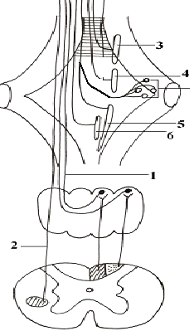

Формирование медиальной петли

Пути Флексига и Говерса
Tractus gangli-ospino-cerebellaris posteriоr (путь Флексига)
Общая характеристика – чувствительный (проприоцептивная чувствительность от туловища и конечностей), бессознательный, 2-х нейронный, прямой.
I нейроны – псевдоуниполярные клетки спинальных ганглиев (1). Их дендриты (2) по ветвям СМН достигают элементы опорнодвигательного аппарата (3), в которой заканчиваются проприорецепторами. Их аксоны получают название tr. gangliospinalis (4), они в составе задних корешков входят в серое вещество задних рогов спинного мозга, где и переключаются на II нейрон.
II нейрон – клетки грудного ядра (ядра Кларка-Штиллинга - 5). Их аксоны получают название tr. spinocerebellaris posteriоr (6), они занимают положение в боковых канатиках своей стороны, поднимаются до продолговатого мозга и в составе нижних ножек мозжечка (8) достигают коры червя мозжечка (9).
Tractus ganglio-spino-cerebellaris anterior (путь Говерса)
Общая характеристика – чувствительный (проприоцептивная чувствительность от туловища и конечностей), бессознательный, 2-х нейронный, дважды перекрещенный.
I нейроны – псевдоуниполярные клетки спинальных ганглиев (1). Их дендриты (2) по ветвям СМН достигают элементы опорнодвигательного аппарата (3), в которой заканчиваются проприорецепторами. Их аксоны получают название tr. gangliospinalis (4), они в составе задних корешков входят в центральное промежуточное серое вещество спинного мозга, где и переключаются на II нейрон.
II нейрон – клетки промежуточно-медиального ядра серого вещества спинного мозга (10). Их аксоны получают название tr. spinocerebellaris anterior (11), они на уровне каждого сегмента спинного мозга перекрещиваются в белой спайке (посегментный перекрест - 12), после чего занимают положение в боковых канатиках противоположной стороны. Затем они поднимаются до уровня перешейка ромбовидного мозга, где вновь перекрещиваются в верхнем мозговом парусе (13). После этого аксоны II нейронов в составе верхних ножек мозжечка достигают коры червя мозжечка (9).
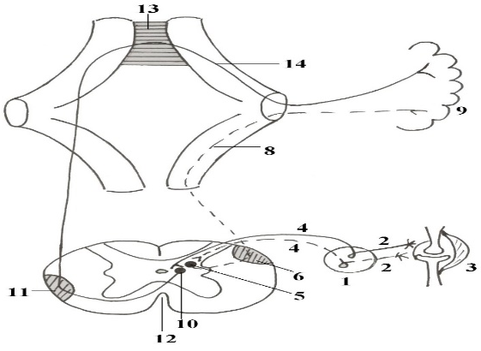
Пути Флексига и Говерса
Tractus olfactorius
Общая характеристика – чувствительный (обонятельная чувствительность), сознательный, 3-х нейронный, прямой.
I нейрон - биполярные клетки (1) обонятельной области носовой полости (область верхней носовой раковины и соответствующего участка носовой перегородки). Их дендриты заканчиваются утолщениями – обонятельными булавами с 10-12 обонятельными волосками, погруженными в слой слизи. Аксоны этих нейронов формируют 15-20 обонятельных нитей (2), которые через отверстия продырявленной пластинки решетчатой кости проникают в полость черепа, где и переключаются на II нейрон.
II нейрон – клетки обонятельных луковиц (3). Их аксоны формируют обонятельный тракт (4) и переключаются на III нейроны.
III нейроны – клетки обонятельного треугольника, переднего продырявленного вещества, прозрачной перегородки (5). Их аксоны направляются к коре крючка парагиппокампальной извилины и к коре гиппокапма. Они формируют 3 обонятельных пучка (полоски):
• латеральный (следует прямо к крючку парагиппокампальной
извилины своей стороны - 6);
• промежуточный (представлен проводниками свода -7);
• медиальный (представлен проводниками сводчатой извилины - 8).

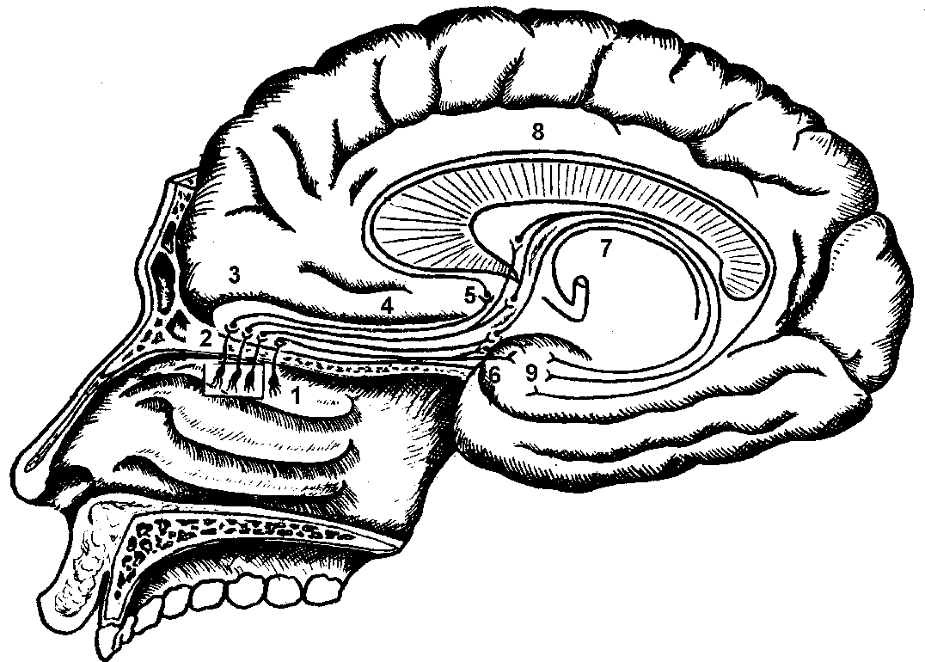

Обонятельный путь

Схема 17. СОЗНАТЕЛЬНЫЕ ЭФФЕРЕНТНЫЕ ПУТИ (ПИРАМИДНЫЕ)

Tractus cortico-spinalis (cortico-spino-muscularis)

Общая характеристика – двигательный, сознательный (пирамидный), 2-х нейронный, перекрещенный.
I нейрон – большие пирамидные клетки (включая гигантские пирамидные клетки Беца) V слоя коры верхних 2/3 прецентральной извилины (1). Их аксона получают название tr. corticospinaris (2). Они проходят через заднюю ножку внутренней капсулы (3), после чего опускаются в каудальном направлении (4), занимая в стволе мозга вентральное положение (в ножках мозга - центральное). На уровне продолговатого мозга (на границе продолговатого мозга и спинного мозга) они разделяются на 2 порции:
• tr. corticospinaris lateralis (5) представляет большую часть волокон пути (80-90%), его проводники перекрещиваются (пирамидный перекрест - 6) и занимают в спинном мозге положение в его боковых канатиках (7). По мере опускания проводники этого пути посегментно проникают в передние рога серого вещества спинного мозга, где и переключаются на II нейрон.
• tr. corticospinaris anterior (8) – опускается в спинной мозг, занимая положение в передних канатиках (9), по мере опускания проводники этого пути посегментно перекрещиваются в белой спайке (10), после чего проникают в передние рога серого вещества спинного мозга, где и переключаются на II нейрон.
II нейрон - клетки моторных ядер передних рогов (11). Их аксоны получают название tr. spinomuscularis (12), они выходят из спинного мозга в составе передних корешков и по ветвям СМН достигают скелетные мышцы туловища и конечностей, в которых заканчиваются эффекторами (13).

Tractus cortico-nuclearis (cortico-nucleo-muscularis)

Общая характеристика – двигательный, сознательный (пирамидный), 2-х нейронный, перекрещенный.
I нейрон – большие пирамидные клетки (включая гигантские пирамидные клетки Беца) V слоя коры нижней 1/3 прецентральной извилины (1). Их аксона получают название tr. corticnuclearis (2). Они проходят через колено внутренней капсулы (3), после чего опускаются в каудальном направлении, занимая в стволе мозга вентральное положение (в ножках мозга – центральное). По ходу волокна этого пути последовательно переходят на противоположную сторону (надъядерный перекрест), после чего переключаются на II нейроны.
II нейроны – двигательные ядра черепных нервов. Их аксоны (они могут быть названы tr. nucleomuscularis) в составе ветвей III, IV, V, VI, VII, IX, X, XI, XII пар черепных нервов достигают произвольные мышцы головы, шеи, языка, мягкого неба, глотки, верхней 1/3 пищевода, гортани, где и заканчиваются эффекторами.

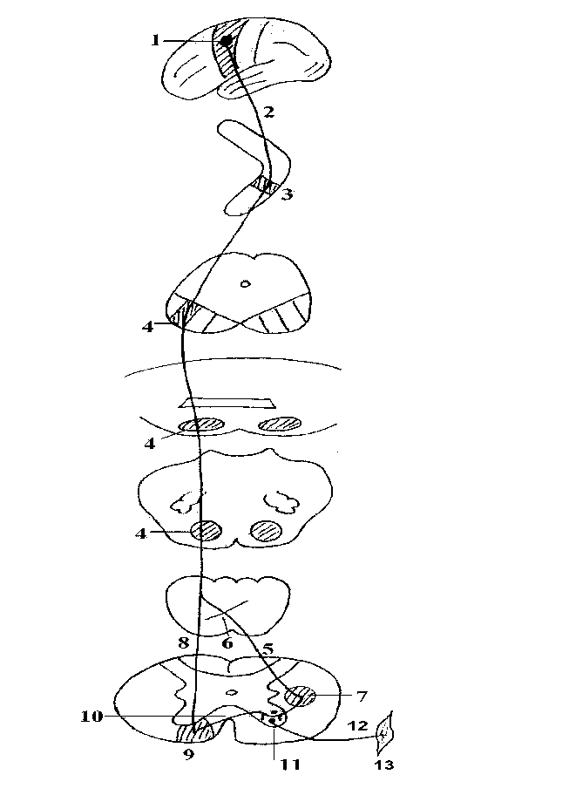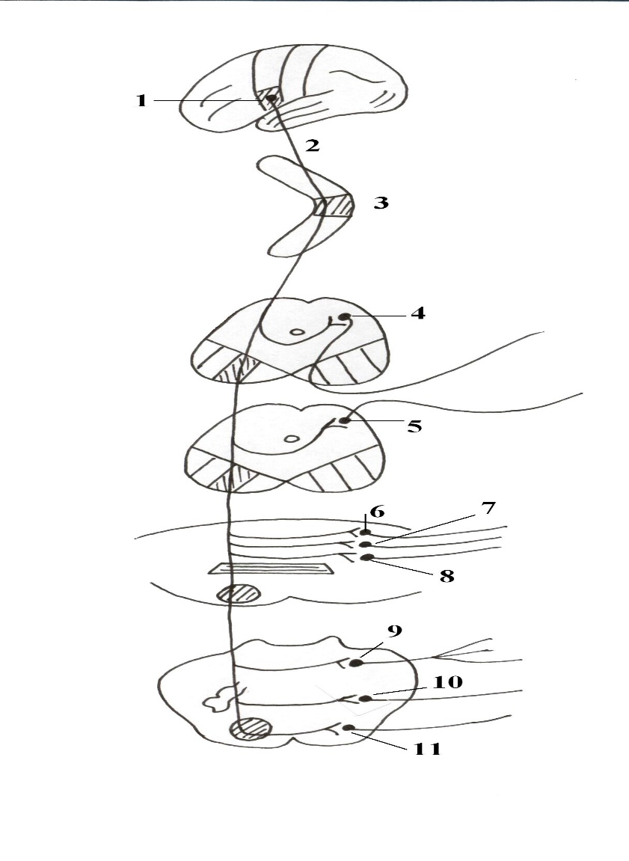

Tr. Cortico-spino-muscularis Tr. Cortico-nucleo-muscularis

БЕССОЗНАТЕЛЬНЫЕ ЭФФЕРЕНТНЫЕ ПУТИ
(ЭКСТРАПИРАМИДНЫЕ)
Экстрапирамидная система обеспечивает возможность непроизвольных движений. Различают высшие экстрапирамидные центры. К ним относят базальные ядра и мозжечок. Эти центры находятся под контролем коры, которая свои влияния передает по 2 нисходящим путям: tr. corticothalamocaudatus (проходит в переднем отделе передней ножки внутренней капсулы) и tr. corticopontocerebellaris (проходит в составе и передней и задней ножек внутренней капсулы, спускается до уровня моста, занимая вентральное положение в стволе мозга).
От высших экстрапирамидных центров влияния передаются на низшие (подчиненные) экстрапирамидные центры, которые являются I нейронами экстрапирамидных путей, проводящих импульсы к произвольной мускулатуре тела. Экстрапирамидными путями являются:
- tr. rubrospinalis (tr. rubrospinomuscularis);
- tr. tectospinalis (tr. tectospinomuscularis);
- tr. olivospinalis (tr. olivospinomuscularis);
- tr. vestibulospinalis (tr. vestibulospinomuscularis);
- tr. reticulospinalis (tr. reticulospinomuscularis).

Tractus cortico-ponto-cerebellaris

Общая характеристика – эфферентный, 2-х нейронный, перекрещенный.
I нейрон – клетки коры всех долей головного мозга (V слой). Их аксоны опускаются в мост к телам II нейронов, формируя 2 пути:
• tr. frontopontinus (1) - начинается от коры лобной доли, проходит в составе передней ножки внутренней капсулы (2), в ножках мозга (3) занимает медиальное положение;
• tr. оccipitoparietotemporopontinus (4)– начинается в коре затылочной, теменной и височной долей, проходит в составе задней ножки внутренней капсулы (5), в ножках мозга занимает латеральное положение (6).
II нейрон – собственные клетки моста (7). Их аксоны получают название tr. pontocerebellaris (8), на уровне моста они перекрещиваются и входят в кору мозжечка (9) в составе его средних ножек (10).

Tractus rubro-spinalis (tr. rubrospinomuscularis)
Общая характеристика – двигательный, бессознательный, 2-х нейронный, перекрещенный.
I нейрон – клетки красных ядер (1). Их аксоны получают название tr. rubrospinalis, на уровне среднего мозга (всего его протяжения) они перекрещиваются (вентральный перекрест, перекрест Фореля – 2), после чего опускаются в боковые канатики спинного мозга – (4), проходя в стволе мозга проходят в его покрышке (3). По мере прохождения по спинному мозгу проводники этого пути посегментно переключаются на II нейроны.
II нейрон – клетки моторных ядер спинного мозга (5). Их аксоны получают название tr. spinomuscularis (6), они выходят из спинного мозга в составе передних корешков и по ветвям СМН достигают скелетные мышцы туловища и конечностей (14), в которых заканчиваются эффекторами.
Tractus tecto-spinalis (tr. tectospinomuscularis);
Общая характеристика – двигательный, бессознательный, 2-х нейронный, перекрещенный.
I нейрон – клетки ядер крыши среднего мозга - подкорковые центры зрения в верхних холмиках (7) и подкорковые центры слуха в нижних холмиках (8). Их аксоны получают название tr. tectospinalis, на уровне среднего мозга они перекрещиваются (дорзальный перекрест, перекрест Мейнерта - 9), после чего опускаются в передние канатики спинного мозга (11), проходя в стволе мозга (10) в его покрышке). По мере прохождения по спинному мозгу проводники этого пути посегментно переключаются на II нейроны.
II нейрон – клетки моторных ядер спинного мозга (12). Их аксоны получают название tr. tectomuscularis (13), они выходят из спинного мозга в составе передних корешков и по ветвям СМН достигают скелетные мышцы туловища и конечностей (14), в которых заканчиваются эффекторами.

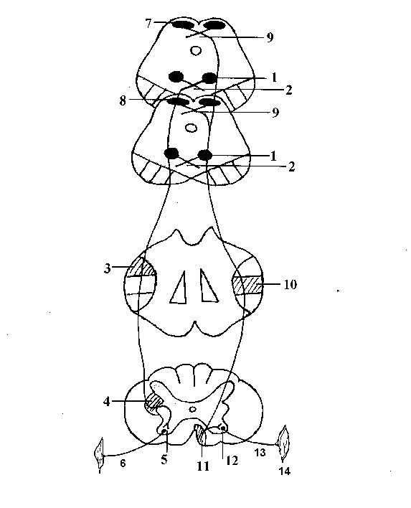
Tr. corticopontocerebellaris Tr. rubrospinomuscularis et
Tr. Tectospinomuscularis

I. ЧАСТНЫЕ ВОПРОСЫ ИННЕРВАЦИИ ВНУТРЕННИХ ОРГАНОВ И СОМЫ

1. Иннервация околоушной слюнной железы:
а) афферентный путь иннервации:
– ушно-височный нерв (3 ветвь тройничного нерва, I нейрон – клетки гассерового узла);
- чувствительные волокна спинальной природы (I нейрон – клетки спинальных ганглиев);
б) путь парасимпатической иннервации:
• I нейрон – клетки нижнего слюноотделительного ядра языкоглоточного нерва, преганглионарные проводники проходят сначала в составе ствола языкоглоточного нерва, затем переходят в состав барабанного нерва и, пройдя барабанную полость, получают название малого каменистого нерва;
• II нейрон – клетки ушного ганглия, постганглионарные проводники которого в составе ушно-височного нерва достигают околоушную слюнную железу, обеспечивая ее секреторную иннервацию (усиление секреторной активности);
в) путь симпатической иннервации:
• I нейрон – клетки латеральных промежуточных ядер спинного мозга;
преганглионарные проводники по белым соединительным ветвям входят в
симпатический ствол и по межузловым ветвям проникают в его шейный отдел;
• II нейрон – клетки верхнего шейного узла симпатического ствола,
постганглионары которого достигают железу с составе наружного сонного нерва, обеспечивая ее секреторную иннервацию (уменьшение количества слюны, повышение ее вязкости), иннервацию сосудов;

2. Иннервация подъязычной и поднижнечелюстной слюнных желез:
а) афферентный путь иннервации:
– язычный нерв (3 ветвь тройничного нерва, I нейрон – клетки гассерового узла);
- чувствительные волокна спинальной природы (I нейрон – клетки спинальных ганглиев);
б) путь парасимпатической иннервации:
•I нейрон – клетки верхнего слюноотделительного ядра лицевого нерва,
преганглионарные проводники проходят сначала в стволе нерва, затем переходят в состав барабанной струны;
•II нейрон – клетки поднижнечелюстного (и непостоянного язычного) узлов, постганглионарные проводники которых достигают железы, обеспечивая их секреторную иннервацию (усиление секреторной активности);
в) путь симпатической иннервации:
•I нейрон – клетки латеральных промежуточных ядер спинного мозга;
преганглионарные проводники по белым соединительным ветвям входят в симпатический ствол и по межузловым ветвям проникают в его шейный отдел;
• II нейрон – клетки верхнего шейного узла симпатического ствола,
постганглионары которого в составе наружного сонного нерва обеспечивают их секреторную иннервацию (уменьшение количества слюны, повышение ее вязкости), иннервацию сосудов;

3. Иннервация глазного яблока:
а) афферентные пути иннервации:
• общая чувствительность:
– длинные ресничные нервы (V пара, 1 ветвь, I нейрон – клетки гассерового ганглия);
чувствительные волокна спинальной природы (I нейрон – клетки спинальных ганглиев);
• зрительная чувствительность – зрительный нерв (II пара);
б) путь парасимпатической иннервации:
I нейрон – клетки добавочного ядра Якубовича и непарного срединного ядра Перля, преганглионарные проводники проходят в стволе глазодвигательного нерва, переходят в его нижнюю ветвь, и , в итоге формируют лазодвигательный корешок;
II нейрон – клетки ресничного ганглия, постганглионарные проводники которых обеспечивая двигательную иннервацию ресничной мышцы и мышцы, суживающей зрачок;
в) путь симпатической иннервации:
• I нейрон – клетки латеральных промежуточных ядер спинного мозга; преганглионарные проводники по белым соединительным ветвям входят в
симпатический ствол и по межузловым ветвям проникают в его шейный отдел;
• II нейрон – клетки верхнего шейного узла симпатического ствола,
постганглионары которого в составе внутреннего сонного нерва иннервируют расширитель зрачка, сосуды глазного яблока;
4. Иннервация наружных мышц глаза:
а) пути афферентной (проприоцептивной) иннервации:
глазной нерв (V пара, 1 ветвь, I нейрон – клетки гассерововго ганглия);
- чувствительные волокна спинальной природы (I нейрон – клетки спинальных ганглиев);
б) пути двигательной иннервации: мышца, поднимающая верхнее веко, верхняя, медиальная и нижняя прямые мышцы, нижняя косая мышца иннервируются верхней и нижней ветвями глазодвигательного нерва (III пара);- верхняя косая мышца иннервируется блоковым нервом (IV пара);- латеральная прямая мышца иннервируется отводящим нервом (VI пара);
в) путь симпатической иннервации:
•I нейрон– клетки латеральных промежуточных ядер спинного мозга; преганглионарные проводники по белым соединительным ветвям входят в симпатический ствол и по межузловым ветвям проникают в его шейный отдел;
•II нейрон– клетки верхнего шейного узла симпатического ствола, постганглионары которого в составе внутреннего сонного нерва иннервируют мышцы глазодвигательной групп (трофическая иннервация) и их сосуды;

5. Иннервация слезной железы:
а) афферентный путь иннервации:
– слезный нерв (V пара, 1 ветвь, I нейрон – клетки гассерового узла);
- чувствительные волокна спинальной природы (I нейрон – клетки спинальных ганглиев);
б) путь парасимпатической иннервации:
• I нейрон – клетки верхнего слюноотделительного ядра лицевого
(промежуточного) нерва, преганглионарные проводники проходят сначала в составе ствола нерва, затем формируют большой каменистый нерв;
• II нейрон – клетки крылонебного ганглия, постганглионарные проводники которых достигают железу в составе глазничных нервов, обеспечивая ее секреторную иннервацию (усиление секреторной активности железы);
в) путь симпатической иннервации:
• I нейрон – клетки латеральных промежуточных ядер спинного мозга;
преганглионарные проводники по белым соединительным ветвям входят в
симпатический ствол и по межузловым ветвям проникают в его шейный отдел;
• II нейрон – клетки верхнего шейного узла симпатического ствола, постганглионары которого в составе внутреннего сонного и глубокого каменистого нервов (отходит от верхнего шейного узла) обеспечивают ее секреторную иннервацию (уменьшение или задержка слезоотделения), иннервацию сосудов;

6. Иннервация языка:
а) афферентный путь иннервации:
- путь общей чувствительности:
• язычный нерв (передние 2/3 языка, V пара, 3 ветвь, I нейрон – клетки гассерового ганглия);
• язычная ветвь языкоглоточного нерва (задняя 1/3 языка, IX пара,
I нейрон – клетки верхнего и нижнего узлов нерва);
• верхний гортанный нерв (корень языка, Х пара, I нейрон – клетки верхнего и нижнего узлов нерва);
• чувствительные волокна спинальной природы (I нейрон - клетки спинальных ганглиев);
- путь вкусовой чувствительности:
• барабанная струна промежуточного нерва (передние 2/3 языка, VII пара, I нейрон – клетки узла коленца);
• язычная ветвь языкоглоточного нерва (задняя 1/3, языка, IX пара,
I нейрон- клетки верхнего и нижнего узлов нерва);
• верхний гортанный нерв блуждающего нерва (корень языка, Х пара,
I нейрон – клетки верхнего и нижнего узлов нерва);
б) путь двигательной иннервации – подъязычный нерв (XII пара);
в) путь парасимпатической иннервации:
•I нейрон – клетки верхнего слюноотделительного ядра лицевого
(промежуточного) нерва, преганглионарные проводники проходят сначала в составе ствола нерва, затем переходят в состав барабаннойструны;
•II нейрон – клетки поднижнечелюстного (и непостоянного язычного) узлов, постганглионарные проводники которых достигают железы языка, обеспечивая их секреторную иннервацию (усиление секреции);
г) путь симпатической иннервации:
• I нейрон – клетки латеральных промежуточных ядер спинного мозга;
преганглионарные проводники по белым соединительным ветвям входят в симпатический ствол и по межузловым ветвям проникают в его шейный отдел;
• II нейрон – клетки верхнего шейного узла симпатического ствола,
постганглионары которого в составе наружного сонного нерва обеспечивают секреторную иннервацию желез языка (угнетение секреции), сосудов, трофическую иннервацию мышц;

7. Иннервация сердца:
а) афферентный путь иннервации:
верхний шейный сердечные нерв (ветвь шейного отдела блуждающего нерва, Х пара, I нейрон – клетки верхнего и нижнего узлов нерва);
• нижний шейный сердечный нерв (ветвь возвратного гортанного нерва
грудного отдела блуждающего нерва, Х пара, I нейрон – клетки верхнего и нижнего узлов нерва);
• грудные сердечные нервы (ветви грудного отдела блуждающего нерва,
I нейрон – клетки верхнего и нижнего узлов нерва);
• чувствительные волокна спинальной природы (I нейрон - клетки спинальных ганглиев);
б) путь парасимпатической иннервации:
• I нейрон – клетки дорзального ядра блуждающего нерва (Х пара),
проводники проходят в составе ствола нерва, затем переходят в состав верхнего и нижнего сердечных нервов, грудных сердечных нервов;
• II нейрон – клетки интрамуральных узлов сердца, постганглионары которых заканчиваются на элементах его проводящей системы (торможение и угнетение сердечной активности – понижение частоты и силы сердечных сокращений, сужение венечных артерий);
в) путь симпатической иннервации:
• I нейрон – клетки латеральных промежуточных ядер спинного мозга;
преганглионарные проводники по белым соединительным ветвям входят в симпатический ствол и по межузловым ветвям распространяются в его шейный и грудной отделы;
• II нейрон – клетки шейных и грудных узлов симпатического ствола,
постганглионары которого в составе верхнего и нижнего сердечных нервов, грудных сердечных нервов заканчиваются на миокарде, элементах проводящей системы сердца (повышение частоты и силы сердечных сокращений), сердечных сосудах (расширение венечных артерий);

8. Иннервация гортани:
а) афферентный путь иннервации:
верхний гортанный нерв блуждающего нерва, распределяется в верхней
половине гортани (Хпара, I нейрон – клетки верхнего и нижнего узлов нерва);
- нижний гортанные нерв, распределяется в нижней половине гортани (ветвь возвратного гортанного нерва блуждающего нерва, Хпара, I нейрон – клетки верхнего и нижнего узлов нерва);
- чувствительные волокна спинальной природы (I нейрон - клетки спинальных ганглиев);
б) двигательный путь иннервации:
- перстнещитовидная мышца иннервируется верхним гортанным нервом;
- задняя и латеральная перстнечерпаловидные, щиточерпаловидная, поперечная и косая черпаловидные, щитонадгортанная и голосовая мышцы иннервируются нижним гортанным нервом;
в) путь парасимпатической иннервации:
• I нейрон – клетки дорзального ядра блуждающего нерва (Х пара), преганглионарные проводники проходят в составе ствола нерва, затем переходят в состав гортанных ветвей;
• II нейрон – клетки интрамуральных узлов гортани, постганглионары которых иннервируют железы ее слизистой оболочки (усиление секреции);
г) путь симпатической иннервации:
• I нейрон – клетки латеральных промежуточных ядер спинного мозга; преганглионарные проводники по белым соединительным ветвям входят в симпатический ствол и по межузловым ветвям распространяются в его шейный отдел;
• II нейрон – клетки шейных узлов симпатического ствола, постганглионары которых иннервируют железы слизистой оболочки гортани (угнетение секреции), сосуды и обеспечивают трофическую иннервацию мышц.

9. Иннервация трахеи и легких:
а) афферентный путь иннервации:
• трахеальные и легочные ветви грудного отдела блуждающего нерва (Х пара, I нейрон – клетки верхнего и нижнего узлов нерва);
• чувствительные волокна спинальной природы (I нейрон - клетки спинальных ганглиев);
Примечание: париетальная плевра иннервируется верхними 6 межреберными нервами.
б) путь парасимпатической иннервации:
• I нейрон – клетки дорзального ядра блуждающего нерва (Х пара),
преганглионарные проводники проходят в составе ствола нерва, затем переходят в состав трахеальных и легочных ветвей;
• II нейрон – клетки интрамуральных узлов трахеи и легких, постганглионары которых иннервируют железы трахеи бронхиального и альвеолярного дерева (усиление секреции слизи), их гладкую мускулатуру (сужение просвета бронхов и бронхиол);
в) путь симпатической иннервации:
• I нейрон – клетки латеральных промежуточных ядер спинного мозга; преганглионарные проводники по белым соединительным ветвям входят в симпатический ствол и по межузловым ветвям распространяются в его грудной отдел;
• II нейрон – клетки грудных узлов симпатического ствола, постганглионары которых иннервируют железы трахеи, бронхиального и альвеолярного дерева (угнетение секреции), их гладкую мускулатуру (расширение просвета бронхов и бронхиол), сосуды (сужение сосудов);

10. Иннервация мягкого неба:
а) афферентный путь иннервации:
- большой и малый небные нервы второй ветви тройничного нерва (V пара, I нейрон – клетки гассерового узла);
- чувствительные волокна спинальной природы (I нейрон - клетки спинальных ганглиев);
б) двигательный путь иннервации:
- напрягатель небной занавески иннервируется тройничным нервом (V пара, 3 ветвь);
- подниматель небной занавески, небноязычная, небноглоточная мышцы и мышца язычка иннервируются глоточными ветвями блуждающего нерва (Х пара);
в) путь парасимпатической иннервации:
• I нейрон – клетки дорзального ядра блуждающего нерва (Х пара), преганглионарные проводники проходят в составе ствола нерва, затем переходят в состав глоточных ветвей;
• II нейрон – клетки интрамуральных узлов мягкого неба, постганглионары которых иннервируют железы ее слизистой оболочки (усиление секреторной активности);
г) путь симпатической иннервации:
• I нейрон – клетки латеральных промежуточных ядер спинного мозга; преганглионарные проводники по белым соединительным ветвям входят в симпатический ствол и по межузловым ветвям распространяются в его шейный отдел;
• II нейрон – клетки шейных узлов симпатического ствола, постганглионары которых иннервируют железы мягкого неба (угнетение секреции), сосуды и обеспечивают трофическую иннервацию мышц.

11. Иннервация глотки:
а) афферентный путь иннервации:
- глоточные ветви языкоглоточного нерва (IХпара, I нейрон – клетки верхнего и нижнего узлов нерва);
- глоточные ветви блуждающего нерва (Хпара, I нейрон – клетки верхнего и нижнего узлов нерва);
- чувствительные волокна спинальной природы (I нейрон - клетки спинальных ганглиев);
б) двигательный путь иннервации:
- шилоглоточная мышца иннервируется языкоглоточным нервом (IX пара);
- верхний, средний и нижний констрикторы иннервируются блуждающим нервом нерва (Х пара),
в) путь парасимпатической иннервации:
• I нейрон – клетки дорзального ядра блуждающего нерва (Х пара), преганглионарные проводники проходят в составе ствола нерва, затем переходят в состав глоточных ветвей;
• II нейрон – клетки интрамуральных узлов глотки, постганглионары которых иннервируют железы ее слизистой оболочки (усиление секреции);
г) путь симпатической иннервации:
• I нейрон – клетки латеральных промежуточных ядер спинного мозга; преганглионарные проводники по белым соединительным ветвям входят в симпатический ствол и по межузловым ветвям распространяются в его шейный отдел;
• II нейрон – клетки шейных узлов симпатического ствола, постганглионары которых иннервируют железы слизистой оболочки глотки (угнетение секреции), сосуды и обеспечивают трофическую иннервацию мышц.

12. Иннервация пищевода (шейного и грудного отделов):
а) афферентный путь иннервации:
- пищеводные ветви возвратного гортанного нерва блуждающего нерва Х пара, I нейрон – клетки верхнего и нижнего узлов нерва);
- пищеводные ветви грудного отдела блуждающего нерва (Х пара, I нейрон – клетки верхнего и нижнего узлов нерва);
- чувствительные волокна спинальной природы (I нейрон - клетки спинальных ганглиев);
б) двигательный путь иннервации:
- пищеводные ветви возвратного гортанного нерва блуждающего нерва иннервируют произвольную мускулатуру верхней 1/3 органа;
в) путь парасимпатической иннервации:
• I нейрон – клетки дорзального ядра блуждающего нерва (Х пара), преганглионарные проводники проходят в составе ствола нерва, затем переходят в состав его пищеводных ветвей;
• II нейрон – клетки интрамуральных узлов пищевода, постганглионары которых иннервируют железы слизистой оболочки на всем протяжении органа (усиление секреции) и гладкую мускулатуру среднего и нижнего отделов (усиление сокращений);
г) путь симпатической иннервации:
• I нейрон – клетки латеральных промежуточных ядер спинного мозга; преганглионарные проводники по белым соединительным ветвям входят в симпатический ствол и по межузловым ветвям распространяются в его грудной отдел;
• II нейрон – клетки грудных узлов симпатического ствола, постганглионары которых иннервируют железы слизистой оболочки пищевода (угнетение секреции), сосуды и непроизвольную мускулатуру средних и нижних отделов органа (ослабление сокращений).

13. Иннервация брюшного отдела пищевода, желудка, тонкой и толстой кишки (до нисходящей ободочной кишки), поджелудочной железы, печени, почек и мочеточников:

а) афферентный путь иннервации:
- ветви брюшного отдела блуждающего нерва (Х пара, I нейрон – клетки верхнего и нижнего узлов нерва);
- чувствительные волокна спинальной природы большого, малого и поясничных внутренностных нервов (I нейрон - клетки спинальных ганглиев);
Примечание: париетальная брюшина иннервируется нижними 6 межреберными нервами.
в) путь парасимпатической иннервации:
• I нейрон – клетки дорзального ядра блуждающего нерва (Х пара), преганглионарные проводники проходят в составе ствола нерва, затем переходят в состав его брюшных ветвей (проходят транзитом сплетение брюшной аорты – чревное, аортально-почечное, верхнее и нижнее брыжеечные сплетения);
• II нейрон – клетки интрамуральных узлов указанных органов, постганглионары которых иннервируют железы слизистых оболочек (усиление секреции) и гладкую мускулатуру (усиление перистальтики, расслабление непроизвольных сфинктеров кишечника, желчных протоков), паренхиму;
г) путь симпатической иннервации:
• I нейрон – клетки латеральных промежуточных ядер спинного мозга; преганглионарные проводники по белым соединительным ветвям входят в симпатический ствол и по межузловым ветвям распространяются в его грудной и поясничный отделы;
• II нейроны:
– в меньшей степени это клетки грудных и поясничных узлов симпатического ствола, постганглионары которых вступают в состав сплетения брюшной аорты и проходят его транзитом;
- в большей степени это клетки превертебральных узлов (чревных, аортально-почечных, верхних и нижних брыжеичных), на которых и происходит переключение на II симпатический нейрон; постганглионары всех этих узлов (I и II порядка) иннервируют железы слизистой оболочки (уменьшение секреторной активности) и гладкую мускулатуру (угнетение двигательной активности, сокращение непроизвольных сфинктеров кишечника, желчных протоков), паренхиму, сосуды указанных органов (сужение сосудов);
14. Иннервация нисходящей и сигмовидной ободочных кишок, прямой кишки, мочевого пузыря, матки и ее придатков, семявыносящего протока, семенных пузырьков, предстательной железы:

а) афферентный путь иннервации:
- чувствительные волокна спинальной природы поясничных и крестцовых внутренностных нервов (I нейрон - клетки спинальных ганглиев);
Примечание: для указанной группы органов отсутствует вагусный канал афферентной иннервации.
в) путь парасимпатической иннервации:
• I нейрон – клетки латеральных промежуточных ядер спинного мозга сегментов S 2 – S 4, преганглионарные проводники проходят в составе передних ветвей крестцовых спинномозговых нервов, в полости малого таза покидают их под названием тазовых внутренностных нервов, после чего проходят транзитом отделы сплетения брюшной аорты (верхнее и нижние подчревные);
• II нейрон - клетки интрамуральных узлов указанных органов (усиление секреции) и гладкую мускулатуру (усиление перистальтики кишечника, расслабление непроизвольных сфинктеров кишечника и мочевого пузыря, сокращение мышц мочевого пузыря), расширение сосудов пещеристых тел полового члена;
г) путь симпатической иннервации:
• I нейрон – клетки латеральных промежуточных ядер спинного мозга; преганглионарные проводники по белым соединительным ветвям входят в симпатический ствол и по межузловым ветвям распространяются в его поясничный и крестцовый отделы;
• II нейроны:
– в меньшей степени это клетки поясничных и крестцовых узлов симпатического ствола, постганглионары которых вступают в состав сплетения брюшной аорты и проходят его транзитом;
‒ в большей степени это клетки превертебральных узлов (верхний и нижних подчревных), на которых и происходит переключение на II симпатический нейрон; постганглионары всех этих узлов (I и II порядка) иннервируют железы слизистой оболочки (уменьшение секреции) и гладкую мускулатуру (угнетение перистальтики кишечника, сокращение непроизвольных сфинктеров кишечника и мочевого пузыря, расслабление мускулатуры мочевого пузыря, сокращение мускулатуры матки), сосуды указанных органов (сужение сосудов);
15. Иннервация кровеностных сосудов:
а) афферентный путь иннервации:
‒ афферентные волокна V, VII, IX, X черепных нервов (I нейрон – клетки гассерового узла тройничного нерва, узла коленца лицевого нерва, верхних и нижних узлов языкоглоточного и блуждающего нервов);
‒ чувствительные волокна спинальной природы (I нейрон - клетки всех спинальных ганглиев);
б) путь симпатической иннервации:
• I нейрон – клетки латеральных промежуточных ядер спинного мозга; преганглионарные проводники по белым соединительным ветвям входят в симпатический ствол и по межузловым ветвям распространяются во все его отделы;
• II нейроны – клетки симпатического ствола (паравертебральные узлы) и клетки превертебральных узлов брюшной полости, постганглионары всех этих узлов иннервируют гладкую мускулатуру артерий и вен, оказывая в основном сосудосуживающие, но в ряде случаев и сосудорасширяющие эффекты.
в) путь парасимпатической иннервации (признается не всеми авторами):
• I нейрон – вегетативных ядер черепных нервов и латеральных промежуточных ядер спинного мозга сегментов S 2 – S 4, преганглионарные проводники проходят в составе III, VII, IX, X пар черпных нервов и передних ветвей крестцовых спинномозговых нервов;
II нейрон – клетки интрамуральных узлов сосудов, постганглионары которых ннервируют гладкую мускулатуру, оказывая сосудорасширяющие эффекты;
16. Иннервация сомы:
а) афферентный путь иннервации - афферентные волокна спиномозговых нервов (I нейрон - клетки всех спинальных ганглиев);
б) путь симпатической иннервации:
• I нейрон – клетки латеральных промежуточных ядер спинного мозга; преганглионарные проводники по белым соединительным ветвям входят в симпатический ствол и по межузловым ветвям распространяются во все его отделы;
• II нейроны – клетки всех узлов симпатического ствола (паравертебральные узлы), постганглионары по серым соединительным ветвям возвращаются в состав каждого спинномозгового нерва и по его передним, задним и оболочечным ветвям достигают элементы сомы, где иннервируют сосуды, потовые и сальные железы кожи, гладкие мышцы кожи (мышцы поднимающие волосы), обеспечивают трофическую иннервацию скелетной мускулатуры.

II. ВЕГЕТАТИВНЫЕ СПЛЕТЕНИЯ ВНУТРЕННИХ ОРГАНОВ
Для периферического отдела нервной системы характерно образование сплетений, среди которых различают внеорганные (на стенке кровеносных сосудов) и органные (на поверхности и в стенке внутренних органов).
Практически все нервные сплетения внутренних органов по составу проводников носят смешанный характер (симпатические, парасимпатические, афферентные проводники, а в ряде случаев и двигательные волокна). Кроме того, в составе сплетения брюшной аорты присутствуют и превертебральные симпатические узлы. Названия сплетения получают по топографическому принципу. Чувствительный компонент этих сплетений представлен дендритами псевдоуниполяров спинальных ганглиев (вступают в состав сплетений вместе с симпатическими постганглионарами) и чувствительных узлов черепных нервов, заканчивающимися интерорецепторами.
Внеорганные нервные сплетения представлены главным образом симпатическими постганглионарами и идущими с ними афферентными волокнами спинальной природы.
Состав органных сплетений определяется конструкцией органа (тканевыми компонентами). В их состав входят:
- афферентные проводники черепных и спинномозговых нервов (дендриты клеток их чувствительных узлов, которые заканчиваются проприо- и интерорецепторами);
- парасимпатические преганглионары, интрамуральные парасимпатические узлы и их постганглионары;
- симпатические постганглионары;
- двигательные проводники (в случае присутствия произвольной мускулатуры).
1. Вегетативные сплетения головы представлены только внеорганными сплетениями и образуются постганглионарами верхнего шейного узла симпатического ствола. Они располагаются на стенке наружной, внутренней и позвоночной артерий и внутренней яремной вены (перивазальные сплетения). Парасимпатические волокна и афферентные проводники следуют к органам головы по ветвям черпных нервов, а для затылочной области по ветвям спинномозговых нервов.
2. Вегетативные сплетения шеи представлены внеорганными и органным. Из внеорганных можно указать сплетение общей сонной и позвоночной артерий, внутренней яремной вены.
Органное сплетение - гортано-глоточное сплетение. Топографически в нем выделяют адвентициальный, межмышечный и подслизистый отделы. Оно образовано симпатическими постганглионарами шейных узлов симпатического ствола, парасимпатическими преганглионарами, парасимпатическими интрамуральными узлами и их постганглионарами X пары черпных нервов. Чувствительный компонент представлен чувствительными волокнами IX и X пар черепных нервов и проводниками спинальной природы. Ветви этого сплетения иннервируют глотку, гортань, щитовидную и околощитовидные железы. Кроме того, в состав этого сплетения входят и двигательные проводники V, IX, X пар черепных нервов к произвольной мускулатуре мягкого неба, глотки, верхней 1/3 пищевода, гортани.
3. Вегетативные сплетения грудной клетки представлены внеорганным сплетение грудной аорты и тремя органными сплетениями (сердечным, легочным и пищеводным).
Сердечное сплетение образуется:
а) симпатическими постганглионарами 3-х шейных и грудных сердечных нервов симпатического ствола;
б) парасимпатическими преганглионарами верхних, нижних и грудных сердечных ветвей блуждающего нерва;
в) парасимпатическими интрамуральными узлами вагуса и их постганглионарами;
г) чувствительными проводниками вагусной и спинальной природы (шейных и грудных), афферентные проводники верхнего шейного сердечного нерва вагуса, распределяющиеся в дуге аорты и обозначаются как нерв Циона (n.depressor cordis).
Указанные ветви образуют на крупных сосудах сердца экстракардиальное сердечное сплетение, в котором различают поверхностный отдел (между легочным стволом и дугой аорты) и глубокий отдел (между дугой аорты и трахеей).
Проводники экстракардиального сплетения опускаются на сердце и формируют интракардиальное сердечное сплетение. Оно, соответственно строению стенки сердца, делится на субэпикардиальное, интрамиокардиальное и субэндокардиальное сплетения. Во всем интракардиальном сплетении (по В.П. Воробьеву) различают 6 полей: 1 поле соответствует передней стенке левого желудочка; 2 поле - передней стенке правого желудочка; 3 поле - задней стенке правых желудочка и предсердия; 4 поле- задней стенке левого желудочка (от него ветви идут к межжелудочковой перегородке и проводящей системе); 5 поле - передним стенкам обоих предсердий; 6 поле - задне-верхней стенке левого предсердия.
Легочное сплетение так же является смешанным и формируется:
а) симпатическими постганглионарами легочных и бронхиальных нервов от грудных узлов симпатического ствола;
б) парасимпатическими преганглионарами легочных и бронхиальных ветвей вагуса;
в) парасимпатическими интрамуральными узлами и их постганглионарами;
г). чувствительными проводниками вагусной и спинальной природы.
В легочном сплетении различают переднее и заднее легочные сплетения. Переднее легочное сплетение располагается на передней поверхности корней легких, среди его ветвей особо выделяют легочно-сердечный нерв (нерв Воробьева-Тафта). Он объединяет легочное и сердечное сплетения и при его раздражении может наступить рефлекторная остановка сердца во время операции на легких при недостаточно проведенной анестезии корней легких. Заднее легочное сплетение более выражено и располагается на задней поверхности корней легких.
Пищеводное сплетение
Пищеводное сплетение формируется по такому же принципу, как и легочное и из тех же составляющих, но в его верхний отдел вступают еще двигательные проводники блуждающих нервов.
Внеорганное вегетативное сплетение брюшной полости
Внеорганное вегетативное сплетение брюшной полости и ее конечных ветвей является наиболее мощным среди всех внеорганных сплетений. Оно располагается вдоль брюшной аорты и ее основных ветвей и носит название сплетения брюшной аорты. Оно смешанное и слагается из следующих компонентов:
а) симпатических пре- и постганглионаров большого, малого, поясничных и крестцовых внутренностных нервов;
б) симпатических узлов II порядка (чревных, аортально-почечных, верхних и нижних брыжеечных, подчревных верхних и нижних и их постганглионаров;
в) парасимпатических преганглионаров вагуса (для всех органов верхнего и среднего этажей брюшинной полости до сигмовидной кишки) и тазового внутренностного нерва (для нисходящей и сигмовидной ободочных кишок, органов малого таза);
г) чувствительных проводников вагуса, диафрагмальных, грудных, поясничных и крестцовых спинномозговых нервов.
По топографическому принципу, а больше из методических соображений, в едином сплетении брюшной аорты выделяют: чревное (солнечное), верхнее и нижнее брыжеечные, верхнее и нижние подчревные, аортально-почечное, надпочечниковые, межбрыжеечное и многие другие сплетения. Каждое из этих сплетений организуется вокруг основания соответствующей артерии, по ветвям которой и направляется к органам.
Самым крупным внеорганным сплетением является чревное (солнечное, cerebrum abdominale по Н.И. Пирогову). Оно располагается на передней полуокружности аорты позади поджелудочной железы между надпочечниками, в его состав входят крупные чревные узлы, аортально-почечные. Его ветви распределяются по ветвям чревного ствола и иннервируют органы верхнего этажа брюшинной полости (брюшной отдел пищевода, желудок, часть 12-перстной кишки, печень, желчный пузырь и желчные пути, поджелудочную железу, селезенку, почки, надпочечники, мочеточники).
Верхнее брыжеечное сплетение содержит в своем составе одноименный симпатический узел, распределяет свои проводники по ветвям верхней брыжеечной артерии и иннервирует оставшуюся часть 12-перстной кишки, тощую и подвздошную кишки, слепую с аппендиксом, восходящую и поперечную ободочную кишки.
Нижнее брыжеечное сплетение содержит так же одноименный узел, распределяется по ветвям нижней брыжеечной артерии и иннервирует нисходящую ободочную и сигмовидную кишку, верхние отделы прямой кишки.
Верхнее подчревное сплетение является непарным, самостоятельных ветвей практически не имеет, делится на парные нижние подчревные, ветвями которых иннервируются органы малого таза. Нижние подчревные сплетения иначе называют тазовыми.
Подходя к органам, проводники внеорганных сплетений формируют в них органные сплетения.
СХЕМЫ ПО АНАТОМИИ ВЕГЕТАТИВНОЙ НЕРВНОЙ СИСТЕМЫ

1. Функциональная классификация нервной системы

Эфферентн. соматический отдел
РЕЦЕПТОРЫ СОМЫ:
- экстерорецепторы
- проприорецепторы
- обонятельные
- зрительные
- слуховые
- вестибулярные
НЕРВНАЯ СИСТЕМА
Афферентный отдел
Эфферентный отдел
Сознательные
и бессознательные афферентные пути
Сознательные
и бессознательные эфферентные пути

Эфферентн. вегетативный отдел
РЕЦЕПТОРЫ
ВИСЦЕРЫ
(интерорецеп-торы

Симпат.
отдел
Парасимпотдел

Гладкие мышцы
железы
и железы
Произвольная мускулатура

Классификация вегетативной нервной системы

ВЕГЕТАТИВНАЯ НЕРВНАЯ СИСТЕМА
(эфферентный отел)
ВЫСШИЕ ВЕГЕТАТИВНЫЕ ЦЕНТРЫ

ПАРАСИМПАТИЧЕСКАЯ ЧАСТЬ

СИМПАТИЧЕСКАЯ ЧАСТЬ
Центральный отдел
Центральный отдел
Периферический отдел
Периферический отдел

высшие вегетативные центры
Соматическая рефлекторная дуга (на уровне спинного мозга)

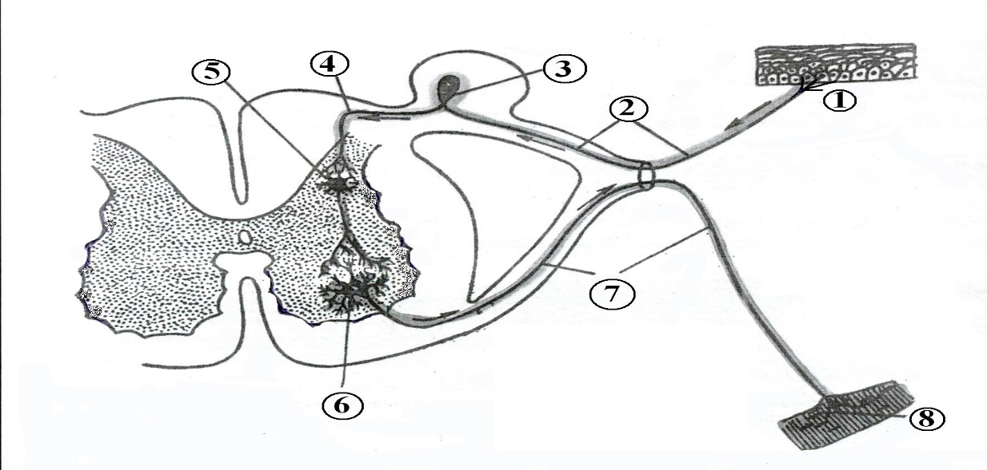

1 ‒ экстерорецепторы
2 ‒ дендрит чувствительного нейрона
3 ‒ спинальный ганглий
4 ‒ аксон чувствительного нейрона
5 ‒ чувствительное ядро
6 ‒ двигательные ядра
7 ‒ аксон клетки двигательного ядра
8 ‒ скелетная мышца

Примечание:
1, 2, 3, 4 – афферентное звено,
5 – ассоциативное звено,
6, 7 – эфферентное звено.

Вегетативная рефлекторная дуга
(на уровне спинного мозга)

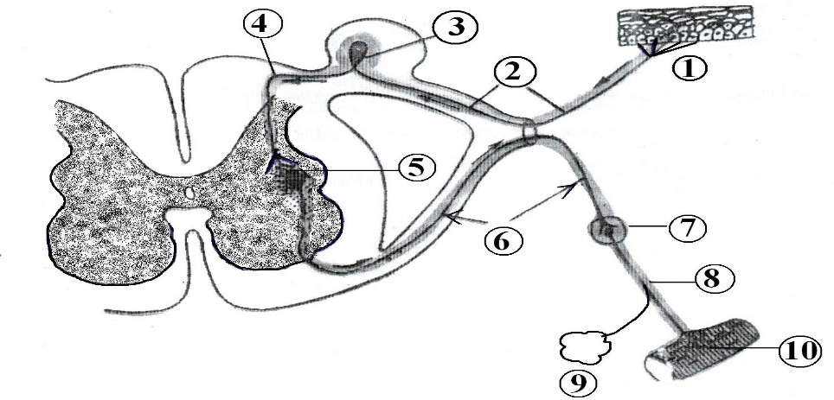
1 – интерорецепторы стенки внутренних органов
2 – дендрит чувствительного нейрона
3 – клетки спинального ганглия
4 – аксон чувствительного нейрона
5 – латеральное промежуточное ядро (I вегетативный нейрон)
6 – постганглионарные проводники
7 – вегетативный ганглий (II вегетативный нейрон)
8 – постганглионарные проводники
9 – железы
10 – гладкие мышцы

Примечание:
1, 2, 3, 4 – элементы афферентного звена вегетативной рефлекторной дуги,
5, 6, 7, 8 – элементы двухнейронного эфферентного звена вегетативной рефлекторной дуги.

Ход симпатических проводников

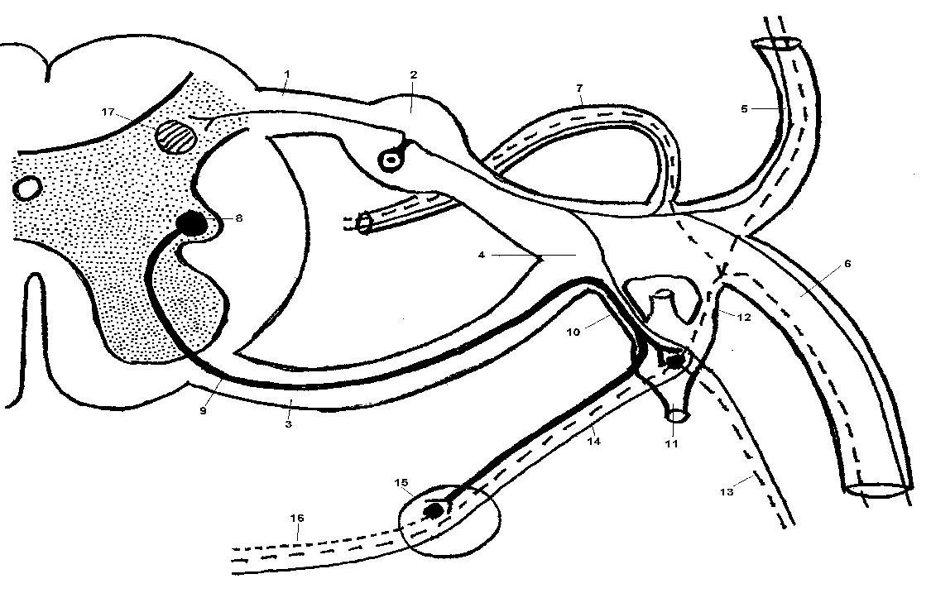

(жирная сплошная линия – симпатические преганглионарные проводники, пунктирная линия – симпатические постганглионарные проводники, тонкая сплошная линия – чувствительные проводники спинальной природы)

1 – задний корешок
2 – спинальный ганглий
3 – передний корешок
4 – ствол спинномозгового нерва (канатик)
5 – дорзальная ветвь спинномозгового нерва
6 – вентральная ветвь спинномозгового нерва
7 – оболочечная ветвь спинномозгового нерва
8 – латеральное промежуточное ядро сегментов C8 – L3 (I вегетативный нейрон)
9 – симпатические преганглионарные проводники
10 – белая соединительная ветвь
11 – симпатический узел I порядка (паравертебральный, II вегетативный нейрон)
12 – серая соединительная ветвь
13 – симпатические нервы к органам головы, шеи и грудной клетки
14 – симпатический внутренностный нерв
15 - симпатический узел II порядка (превертебральный, II вегетативный нейрон)
16 – симпатические нервы к органам брюшной полости
17 – чувствительное ядро задних рогов
Схемы парасимпатического и симпатического отделов вегетативной нервной системы:
а. парасимпатический отдел вегетативной нервной системы
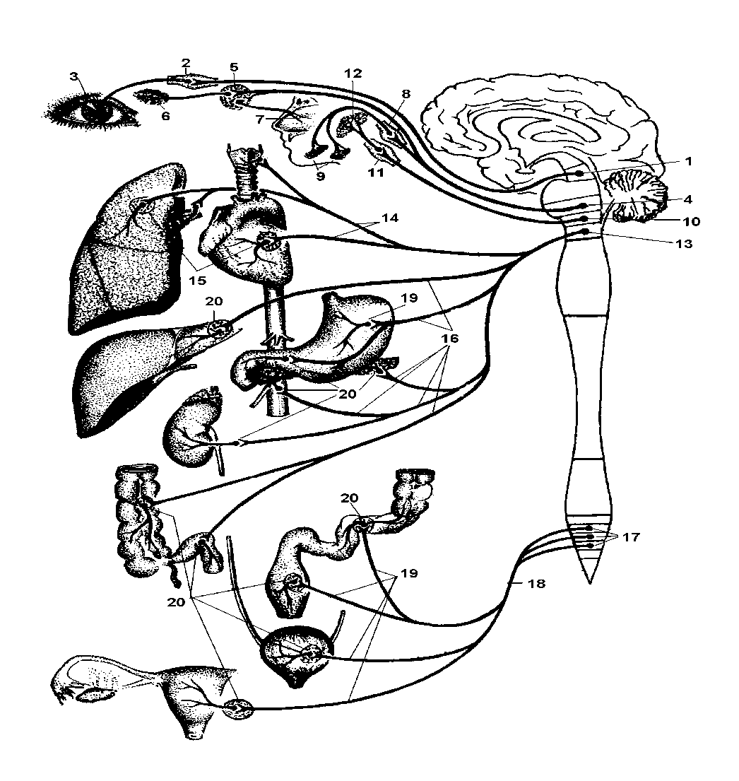
1 – ядра Якубовича и Перлиа
2 – ресничный ганглий
3 – ресничная мышца и мышца, суживающая зрачок
4 – верхнее слюноотделительное ядро
5 – крылонебный ганглий
6 – слезная железа
7 – железы слизистой оболочки носовой полости и неба
8 – поднижнечелюстной ганглий
9 – поднижнечелюстная и подъязычная слюнные железы
10 – нижнее слюноотделительное ядро
11 – ушной ганглий
12 – околоушная слюнная железа
13 – дорзальное ядро блуждающего нерва
14 – ветви блуждающего нерва к органам шеи, грудной клетки
15 – интрамуральные ганглии органов шеи и грудной клетки
16 – ветви блуждающего нерва к органам брюшной полости
17 – латеральные промежуточные ядра сегментов S 2 – S 4
18 – тазовый внутренностный нерв
19 – ветви тазового внутренностного нерва к органам брюшной полости
20 – интрамуральные ганглии органов брюшной полости
б. симапатический отдел вегетативной нервной системы

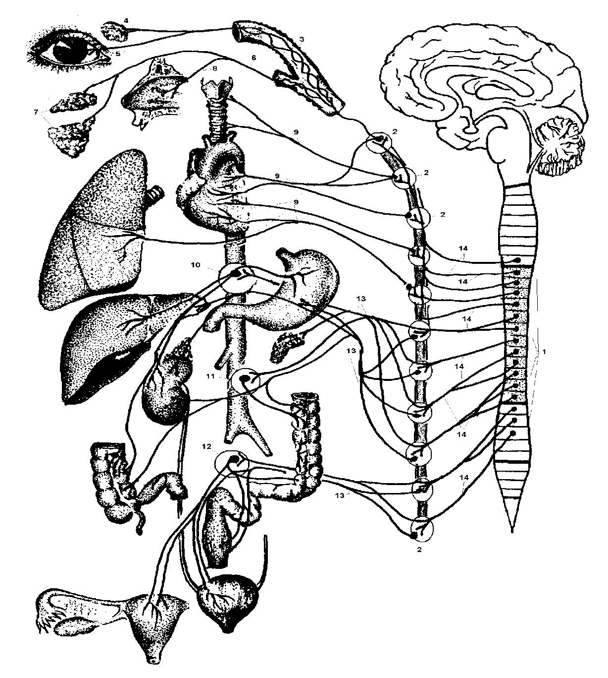
1 ‒ латеральные промежуточные ядра сегментов С 8 – L 3
2 – симпатические узлы I порядка (паравертебральные)
3 – внутреннее сонное сплетение
4 – слезная железа
5 – мышца, расширяющая зрачок
6 – наружный сонный нерв
7 ‒ поднижнечелюстная и подъязычная слюнные железы
8 - железы слизистой оболочки носовой полости и неба
9 – ветви симпатического ствола к органам шеи, грудной клетки
10, 11, 12 – симпатические ганглии II порядка (превертебральные)
13 – симпатические внутренностные нервы
14 – белые соединительные ветви

Ход симпатических проводников к внутренним органам (висцере):

а. ход симпатических проводников к внутренним органам головы, шеи, грудной клетки

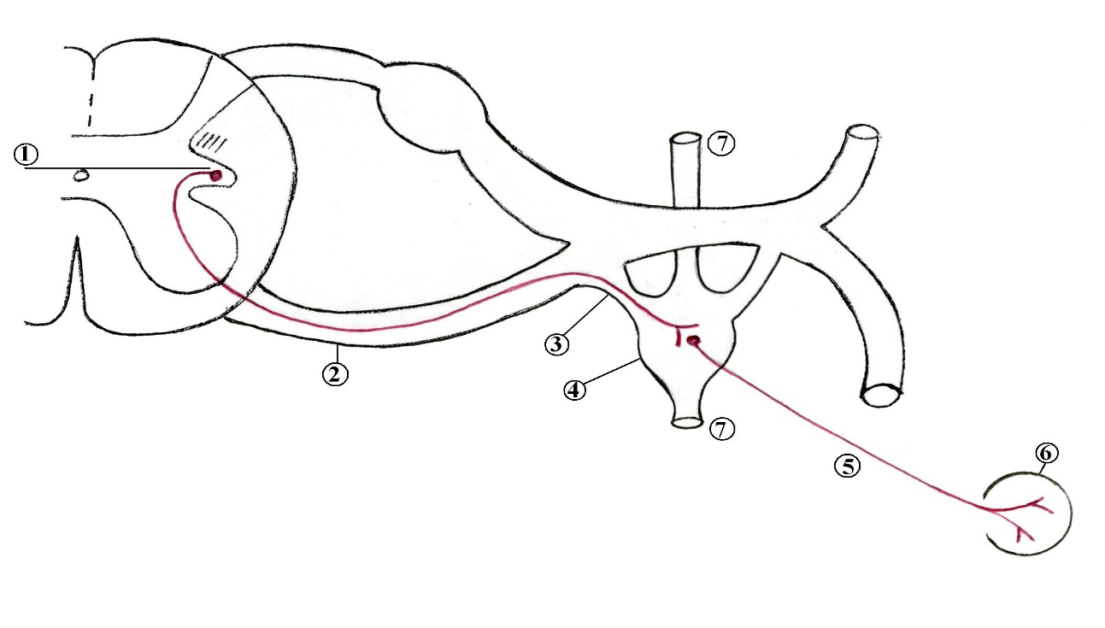
1 – латеральные промежуточные ядра С8-L3 сегментов спинного мозга (I симпатический нейрон)
2 – преганглионарный проводник
3 – белая соединительная ветвь.
4 – узлы симпатического ствола (паравертебральные, узлы I порядка, II симпатический нейрон).
5 – постганглионарный проводник (следует в основном по стенке артерий, образуя периартериально сплетение).
6 – гладкие мышцы внутренних органов и железы.

б. ход симпатических проводников к внутренним органам брюшной полости

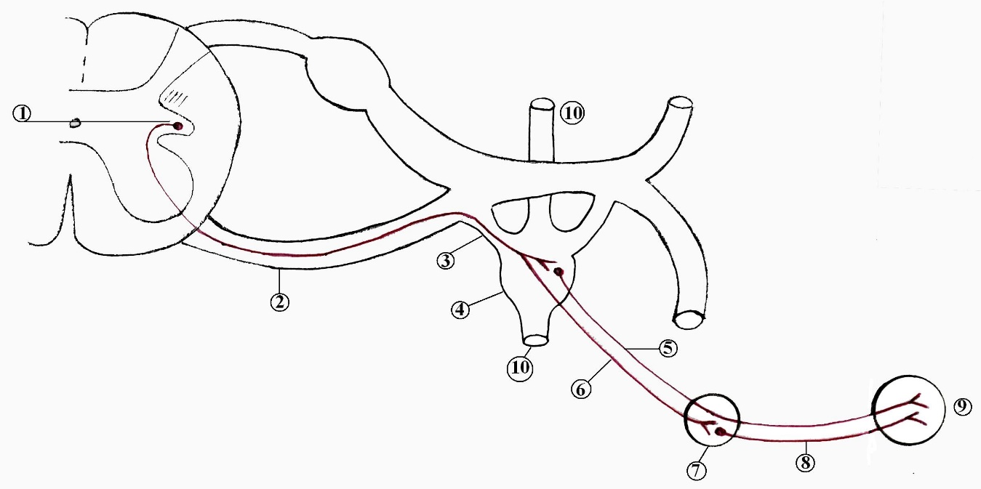
1 – латеральные промежуточные ядра С8-L3 сегментов спинного мозга (I симпатический нейрон).
2 – преганглионарный проводник.
3 – белая соединительная ветвь.
4 – узлы симпатического ствола (паравертебральные, узлы I порядка, II симпатический нейрон).
5 – постганглионарный проводник узла I порядка.
6 – преганглионарный проводник узла II порядка.
7 – симпатические узлы брюшной полости (превертебральные, узлы II порядка, II симпатический нейрон).
8 – постганлионарные проводники (ветви сплетения брюшной аорты).
9 – внутренние органы брюшной полости.
10 – межузловые ветви симпатического ствола.

в. ход симпатических проводников к соме
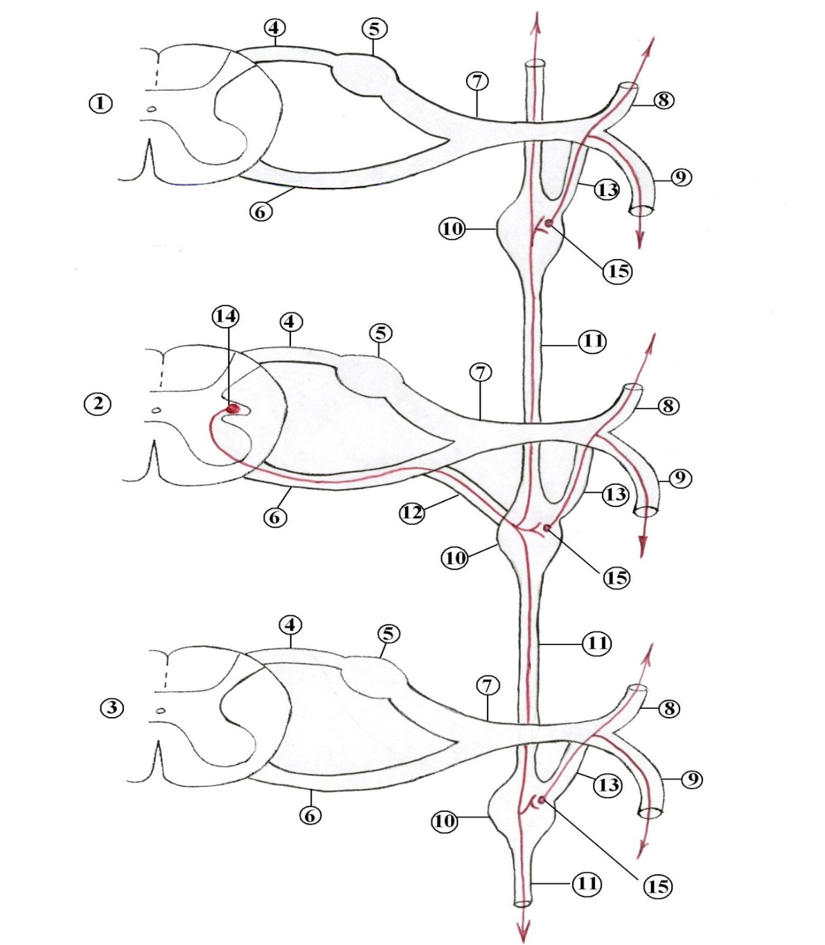
1 – С₁-С₇ сегменты спинного мозга
2 – С₈-L₃ сегменты спинного мозга
3 – L₄-Co₁ сегменты спинного мозга
4 – задний канатик спинного мозга
5 – спинальный ганглий
6 – передний корешок спинного мозга
7 – ствол спинномозгового нерва
8 – задние ветви спинномозгового нерва
9 – передние ветви спинномозгового нерва
10 – узлы симпатического ствола (паравертебральные, I-го порядка)
11 – межузловые ветви
12 – белые соединительные ветви
13 – серые соединительные ветви
14 – латеральные промежуточные ядра (I симпатический нейрон)
15 – клетки узлов симпатического ствола (II симпатический нейрон)
ТЕСТОВЫЕ ЗАДАНИЯ

I. Тестовые задания к теме: «Анатомия органов центральной нервной системы»

Выберите один правильный ответ.

1. КАКАЯ РАЗНОВИДНОСТЬ НЕЙРОНОВ НЕТИПИЧНА ДЛЯ НЕРВНОЙ СИСТЕМЫ ЧЕЛОВЕКА
1. псевдоуниполярные
2. униполярные
3. биполярные
4. мультиполярные

2. ПСЕВДОУНИПОЛЯРНЫЕ КЛЕТКИ ФУНКЦИОНАЛЬНО ЯВЛЯЮТСЯ
1. чувствительными
2. двигательными
3. симпатическими
4. парасимпатическими

3. ПСЕВДОУНИПОЛЯРНЫЕ КЛЕТКИ ЗАЛЕГАЮТ
1. в сетчатке глаза
2. в спинальных ганглиях
3. в чувствительных узлах VIII пары ЧМН
4. в вегетативных ганглиях

4. ПСЕВДОУНИПОЛЯРНЫЕ КЛЕТКИ ЗАЛЕГАЮТ
1. в сетчатке глаза
2. в обонятельной области носовой полости
3. в чувствительных узлах VIII пары ЧМН
4. в чувствительных узлах V, VII, IX, X пар ЧМН

5. БИПОЛЯРНЫЕ НЕЙРОНЫ ФУНКЦИОНАЛЬНО ЯВЛЯЮТСЯ
1. чувствительными
2. двигательными
3. симпатическими
4. парасимпатическими

6. БИПОЛЯРНЫЕ НЕЙРОНЫ НЕ ВХОДЯТ В СОСТАВ
1. сетчатки глаза
2. спинальных ганглиев
3. чувствительных узлов V, VII, IX, X пар ЧМН
4. слизистой оболочке верхнего носового хода

7. БИПОЛЯРНЫЕ КЛЕТКИ ЯВЛЯЮТСЯ I НЕЙРОНАМИ
1. пути кожного анализатора
2. путей проприоцептивного анализатора
3. путей специфических анализаторов (зрительного, слухового, обонятельного,
равновесия)
4. двигательных бессознательных путей

8. МУЛЬТИПОЛЯРНЫЕ НЕЙРОНЫ ФУНКЦИОНАЛЬНО НЕ ЯВЛЯЮТСЯ
1. чувствительными
2. двигательными
3. симпатическими
4. парасимпатическими

9.СЕРОЕ ВЕЩЕСТВО ГОЛОВНОГО И СПИННОГО МОЗГА ПРЕДСТАВЛЕНО
1. псевдоуниполярными нейронами
2. биполярными нейронами
3. мультиполярными нейронами
4. униполярными нейронами
10. МУЛЬТИПОЛЯРНЫЕ КЛЕТКИ РАСПОЛАГАЮТСЯ
1. в чувствительных узлах СМН
2. в вегетативных ганглиях
3. в ганглиях VIII пары ЧМН
4. в чувствительных узлах V, VII, IX, X пар ЧМН

11. МУЛЬТИПОЛЯРНЫЕ КЛЕТКИ РАСПОЛАГАЮТСЯ
1. в спинальных ганглиях
2. в чувствительных узлах V, VII, IX, X пар ЧМН
3. в ганглиях VIII пары ЧМН
4. в сером веществе головного и спинного мозга

12. ЭФФЕРЕНТНЫЙ НЕЙРОН СОМАТИЧЕСКОЙ РЕФЛЕКТОРНОЙ ДУГИ ЗАЛЕГАЕТ
1. в спинальных ганглиях
2. в переднем роге спинного мозга
3. в вегетативных ганглиях
4. в боковом роге спинного мозга

13. ВИДЫ ГАНГЛИЕВ, НЕВСТРЕЧАЮЩИЕСЯ В НЕРВНОЙ СИСТЕМЕ
1. чувствительные
2. двигательные
3. симпатические
4. парасимпатические

14. У СПИННОГО МОЗГА РАЗЛИЧАЮТ УТОЛЩЕНИЯ
1. шейное
2. грудное
3. крестцовое
4. копчиковое

15. У СПИННОГО МОЗГА РАЗЛИЧАЮТ УТОЛЩЕНИЯ
1. грудное
2. поясничное
3. пояснично-крестцовое
4. крестцовое

16. ШЕЙНЫЙ ОТДЕЛ СПИННОГО МОЗГА ИМЕЕТ
1. 6 сегментов
2. 7 сегментов
3. 8 сегментов
4. 9 сегментов

17. ЗАДНИЙ КОРЕШОК СПИННОГО МОЗГА ЯВЛЯЕТСЯ
1. чувствительным
2. двигательным
3. симпатическим
4. парасимпатическим

18. В ПЕРЕДНИХ КОРЕШКАХ СПИННОГО МОЗГА НЕВОЗМОЖНО ПРИСУТСТВИЕ
1. чувствительных проводников
2. двигательных проводников
3. симпатических проводников
4. парасимпатических проводников

19. СПИННОЙ МОЗГ ЗАКАНЧИВАЕТСЯ НА УРОВНЕ
1. XI-XII грудных позвонков
2. I-II поясничных позвонков
3. III-IV поясничных позвонков
4. I-II крестцовых позвонков

20. ЯДРАМИ ЗАДНИХ РОГОВ СПИННОГО МОЗГА ЯВЛЯЮТСЯ
1. собственное ядро
2. двигательные ядра
3. промежуточно-латеральное ядро
4. добавочное ядро

II. Тестовые задания к теме: «Вегетативная нервная система»

Выберите один правильный ответ.

- В соматической 3-х нейронной рефлекторной дуге тело 3-го нейрона (эфферентного) залегает
  - в спинальных ганглиях
  - в задних рогах спинного мозга
  - в боковых рогах спинного мозга
  - в передних рогах спинного мозга

- В вегетативной 3-х нейронной рефлекторной дуге тело 1-го нейрона (афферентного) залегает
  - в двигательных ядрах спинного мозга
  - в вегетативных ядрах спинного мозга
  - в спинальных ганглиях
  - в чувствительных ядрах спинного мозга

- В вегетативной 3-х нейронной рефлекторной дуге тело 1-го вегетативного эфферентного нейрона залегает
  - в спинальных ганглиях
  - в задних рогах спинного мозга
  - в боковых рогах спинного мозга
  - в передних рогах спинного мозга

- В вегетативной 3-х нейронной рефлекторной дуге тело 2-го вегетативного эфферентного нейрона залегает
  - в спинальных ганглиях
  - в задних рогах спинного мозга
  - в боковых рогах спинного мозга
  - в вегетативных ганглиях

- В вегетативной нервной системе отсутствуют
  - чувствительные ганглии
  - двигательные ганглии
  - парасимпатические ганглии
  - симпатические ганглии

- Высшие вегетативные центры ромбовидного мозга
  - гипоталамус
  - зрительный бугор
  - ретикулярная формация
  - базальные ядра

- Высшие вегетативные центры ромбовидного мозга
  - мозжечок
  - верхнее слюноотделительное ядро
  - нижнее слюноотделительное ядро
  - дорзальное ядро блуждающего нерва

- Высшие вегетативные центры среднего мозга
  - гипоталамус
  - базальные ядра
  - центральное серое вещество (вокруг водопровода мозга)
  - мозжечок

- Высшие вегетативные центры промежуточного мозга
  - гипоталамус
  - зрительные тракты
  - базальные ядра
  - добавочное ядро глазодвигательного нерва

- Высшие вегетативные центры конечного мозга
  - кора мозжечка
  - зрительный бугор
  - экстрапирамидная
  - базальные ядра

- Центры парасимпатического отдела располагаются в
  - конечном мозге
  - промежуточном мозге
  - среднем мозге
  - мозжечке

- Центры парасимпатического отдела располагаются в
  - конечном мозге
  - промежуточном мозге
  - спинном мозге
  - мозжечке

- Парасимпатические центры среднего мозга
  - нижнее слюноотделительное ядро
  - добавочное ядро
  - верхнее слюноотделительное ядро
  - дорзальное ядро блуждающего нерва

- Парасимпатические центры моста
  - нижнее слюноотделительное ядро
  - добавочное ядро
  - верхнее слюноотделительное ядро
  - дорзальное ядро блуждающего нерва

- Парасимпатические центры продолговатого мозга
  - нижнее слюноотделительное ядро
  - двойное ядро
  - верхнее слюноотделительное ядро
  - ядро одиночного пути

- Парасимпатические центры продолговатого мозга
  - зубчатое ядро
  - добавочное ядро
  - верхнее слюноотделительное ядро
  - дорзальное ядро блуждающего нерва

- Парасимпатические центры спинного мозга
  - ядра задних рогов
  - ядра боковых рогов С 8-L3
  - ядра боковых рогов S2-S4
  - ядра передних рогов

- Симпатические центры спинного мозга
  - ядра задних рогов
  - ядра боковых рогов С8-L3
  - ядра боковых рогов S2-S4
  - ядра передних рогов

- Парасимпатическая часть вегетативной нервной системы
  - расширяет зрачок
  - суживает зрачок
  - учащает сердечный ритм
  - расширяет просвет бронхов и бронхиол

- Симпатическая часть вегетативной нервной системы
  - расширяет зрачок
  - суживает зрачок
  - суживает просвет бронхов и бронхиол
  - урежает сердечный ритм
- Парасимпатические проводники проходят в составе
  - I пары ЧМН
  - II пары ЧМН
  - IX пары ЧМН
  - XI пары ЧМН

- Парасимпатические проводники проходят в составе
  - IV пары ЧМН
  - XII пары ЧМН
  - в шейных СМН
  - X пары ЧМН

- Нерв, содержащий преганглионары добавочного ядра глазодвигательного нерва
  - верхняя ветвь III пары ЧМН
  - нижняя ветвь III пара ЧМН
  - II пары ЧМН
  - IV пара ЧМН

- Нерв, содержащий преганглионары верхнего слюноотделительного ядра
  - большой каменистый
  - малый каменистый
  - блоковый
  - барабанный

- Нерв, содержащий преганглионары верхнего слюноотделительного ядра
  - лицевой
  - глазодвигательный
  - языкоглоточный
  - барабанный

- Нерв, содержащий преганглионары нижнего слюноотделительного ядра
  - большой каменистый
  - малый каменистый
  - барабанная струна
  - блуждающий

- Нерв, содержащий преганглионары нижнего слюноотделительного ядра
  - промежуточный
  - блуждающий
  - языкоглоточный
  - тройничный

- Парасимпатические волокна Х пары принимают участие в иннервации органов
  - прямой кишки
  - легких
  - головы
  - мочевого пузыря

- Нервы, содержащие преганглионары спинальных парасимпатических ядер
  - большие и малые внутренностные
  - поясничные внутренностные
  - крестцовые внутренностные
  - тазовые внутренностные

- СМН, содержащие преганглионары спинальных парасимпатических ядер
  - L2-L4
  - L5-S1
  - S2-S4
  - S5-Co1

- СМН, содержащие преганглионары спинальных парасимпатических ядер
  - Th 11
  - Th 12
  - L 5
  - S 4
- Парасимпатическими узлами являются
  - околопозвоночные (1 порядка)
  - околоорганные (3 порядка)
  - предпозвоночные (2 порядка)
  - спинальные

III. Тестовые задания к теме: «Анатомия черепных нервов»

Выберите один правильный ответ.

1. ГОЛОВНЫМИ НЕРВАМИ, ВЫРОСТАМИ ГОЛОВНОГО МОЗГА ЯВЛЯЮТСЯ
1. обонятельный
2. зрительный
3. преддверно-улитковый
4. лицевой

2. II ПАРОЙ ГОЛОВНЫХ НЕРВОВ ЯВЛЯЮТСЯ
1. аксоны I нейронов зрительного пути
2. аксоны II нейронов зрительного пути
3. аксоны III нейронов зрительного пути
4. аксоны IV нейронов зрительного пути

3. НЕРВЫ, ПРОХОДЯЩИЕ ЧЕРЕЗ ВЕРХНЮЮ ГЛАЗНИЧНУЮ ЩЕЛЬ
1. глазодвигательный
2. отводящий
3. третья ветвь тройничного нерва
4. обонятельный

4. ПРОВОДНИКИ, ИМЕЮЩИЕСЯ В СОСТАВЕ ГЛАЗОДВИГАТЕЛЬНОГО НЕРВА
1. двигательные
2. чувствительные
3. вегетативные симпатические
4. вегетативные парасимпатические

5. ВЕГЕТАТИВНАЯ (ПАРАСИМПАТИЧЕСКАЯ) ЧАСТЬ ГЛАЗОДВИГАТЕЛЬНОГО НЕРВА ИННЕРВИРУЕТ
1. верхнюю косую мышцу глаза
2. нижнюю косую мышцу глаза
3. ресничную мышцу
4. мышцу, поднимающую верхнее веко

6. МЫШЦЫ, ИННЕРВИРУЕМЫЕ ОТВОДЯЩИМ НЕРВОМ
1. медиальная прямая
2. латеральная прямая
3. нижняя косая
4. верхняя косая

7. ПРОВОДНИКИ, ИМЕЮЩИЕСЯ В СОСТАВЕ ТРОЙНИЧНОГО НЕРВА
1. чувствительные
2. двигательные
3. вегетативные парасимпатические
4. вегетативные симпатические

8. ЧУВСТВИТЕЛЬНЫЙ (ГАССЕРОВ) УЗЕЛ ТРОЙНИЧНОГО НЕРВА РАСПОЛАГАЕТСЯ
1. в глазнице
2. в полости черепа
3. в крылонебной ямке
4. в подвисочной ямке

9. ВЕТВЯМИ ТРОЙНИЧНОГО НЕРВА ЯВЛЯЮТСЯ
1. зрительный нерв
2. верхнечелюстной нерв
3. промежуточный нерв
4. глазной нерв

10. ТРОЙНИЧНЫЙ НЕРВ ОБЕСПЕЧИВАЕТ
1. чувствительную иннервацию желез головы
2. секреторную иннервацию желез головы
3. чувствительную иннервацию кожи лица
4. секреторную иннервацию желез кожи лица

11. ГЛАЗНОЙ НЕРВ СОДЕРЖИТ
1. чувствительные проводники
2. двигательные проводники
3. парасимпатические преганглионарные проводники
4. парасимпатические постганглионарные проводники

12. ВЕРХНЕЧЕЛЮСТНОЙ НЕРВ СОДЕРЖИТ
1. чувствительные проводники
2. двигательные проводники
3. парасимпатические преганглионарные проводники
4. парасимпатические постганглионарные проводники

13. ВЕТВЯМИ ВЕРХНЕЧЕЛЮСТНОГО НЕРВА ЯВЛЯЮТСЯ
1. щечный нерв
2. крыло-небные нервы
3. язычный нерв
4. скуловой нерв

14. ГОЛОВНОЙ НЕРВ, ОБРАЗУЮЩИЙ МАЛУЮ «ГУСИНУЮ ЛАПКУ»
1. тройничный
2. лицевой
3. языкоглоточный
4. подъязычный

15. НИЖНЕЧЕЛЮСТНОЙ НЕРВ СОДЕРЖИТ
1. чувствительные проводники
2. двигательные проводники
3. парасимпатические преганглионарные проводники
4. парасимпатические постганглионарные проводники

16. ВЕТВИ НИЖНЕЧЕЛЮСТНОГО НЕРВА
1. подглазничный нерв
2. ушно-височный нерв
3. язычный нерв
4. скуловой нерв

17. УШНО-ВИСОЧНЫЙ НЕРВ ОБЕСПЕЧИВАЕТ ЧУВСТВИТЕЛЬНУЮ ИННЕРВАЦИЮ
1. наружного слухового прохода и барабанной перепонки
2. кожу лба
3. кожу височной области
4. кожу скуловой области

18. ЯЗЫЧНЫЙ НЕРВ ОБЕСПЕЧИВАЕТ
1. двигательную иннервацию языка
2. вкусовую иннервацию передних 2/3 языка
3. общую чувствительную иннервацию передних 2/3 языка
4. проприоцептивную иннервацию языка

19. МЫШЦЫ, ИННЕРВИРУЕМЫЕ ТРОЙНИЧНЫМ НЕРВОМ
1. мимические
2. мышцы шеи (подподъязычная группа)
3. жевательные
4. мышцы шеи (надподъязычная группа - диафрагмы рта)

20. НЕРВЫ, ИННЕРВИРУЮЩИЕ КОЖУ ЛИЦА
1. лицевой
2. тройничный
3. языкоглоточный
4. блуждающий

21. ЛИЦЕВОЙ НЕРВ СОДЕРЖИТ
1. чувствительные проводники
2. двигательные проводники
3. парасимпатические проводники
4. симпатические проводники

22. ПРОМЕЖУТОЧНЫЙ НЕРВ СОДЕРЖИТ
1. чувствительные проводники
2. двигательные проводники
3. парасимпатические проводники
4. симпатические проводники

23. БОЛЬШУЮ «ГУСИНУЮ ЛАПКУ» ОБРАЗУЕТ
1. тройничный нерв
2. лицевой нерв
3. языкоглоточный нерв
4. подъязычный нерв

24. ПРЕДДВЕРНО-УЛИТКОВЫЙ НЕРВ СОДЕРЖИТ
1. чувствительные проводники
2. двигательные проводники
3. парасимпатические проводники
4. симпатические проводники

25. ЯЗЫКОГЛОТОЧНЫЙ НЕРВ СОДЕРЖИТ
1. чувствительные волокна
2. двигательные волокна
3. симпатические волокна
4. парасимпатические волокна

26. ВЕГЕТАТИВНЫЕ ПРОВОДНИКИ ЯЗЫКОГЛОТОЧНОГО НЕРВА ЯВЛЯЮТСЯ
1. парасимпатическими преганглионарными
2. парасимпатическими постганглионарными
3. симпатическими преганглионарными
4. симпатическими постганглионарными

27. БАРАБАННЫЙ НЕРВ ЯВЛЯЕТСЯ ВЕТВЬЮ
1. тройничного нерва
2. лицевого нерва
3. языкоглоточного нерва
4. блуждающего нерва

28. МЫШЦА, ИННЕРВИРУЕМАЯ ЯЗЫКОГЛОТОЧНЫМ НЕРВОМ
1. шило-подъязычная
2. небно-глоточная
3. шилоглоточная
4. челюстно-подъязычная

29. БЛУЖДАЮЩИЙ НЕРВ ВЫХОДИТ ИЗ ПОЛОСТИ ЧЕРЕПА ЧЕРЕЗ
1. овальное отверстие
2. круглое отверстие
3. рваное отверстие
4. яремное отверстие

30. ОТДЕЛЫ БЛУЖДАЮЩЕГО НЕРВА
1. брюшной
2. поясничный
3. головной
4. грудной

ЭТАЛОНЫ ОТВЕТОВ К ТЕСТОВЫМ ЗАДАНИЯМ
Тема: «Анатомия органов центральной нервной системы»
№ | Ответ | № | Ответ
1. | 2 | 11. | 4
2. | 1 | 12. | 2
3. | 2 | 13. | 2
4. | 4 | 14. | 1
5. | 1 | 15. | 3
6. | 2 | 16. | 3
7. | 3 | 17. | 1
8. | 1 | 18. | 1
9. | 3 | 19. | 2
10. | 2 | 20. | 1

ЭТАЛОНЫ ОТВЕТОВ К ТЕСТОВЫМ ЗАДАНИЯМ
Тема: «Общие данные об организации вегетативной нервной системы. Парасимпатический отдел вегетативной нервной системы. Симпатический отдел вегетативной нервной системы. Вегетативные сплетения. Иннервация внутренних органов и сомы».

№ | Ответ | № | Ответ
1. | 4 | 17. | 3
2. | 3 | 18. | 2
3. | 3 | 19. | 2
4. | 4 | 20. | 1
5. | 2 | 21. | 3
6. | 3 | 22. | 4
7. | 1 | 23. | 2
8. | 3 | 24. | 1
9. | 1 | 25. | 1
10. | 4 | 26. | 2
11. | 3 | 27. | 3
12. | 3 | 28. | 2
13. | 2 | 29. | 4
14. | 3 | 30. | 3
15. | 1 | 31. | 4
16. | 4 | 32. | 2

Эталоны ответов к тестовым заданиям
Тема: «Анатомия черепных нервов»

1 | 1 | 16 | 3
2 | 2 | 17 | 3
3 | 1 | 18 | 4
4 | 1 | 19 | 4
5 | 3 | 20 | 2
6 | 2 | 21 | 2
7 | 2 | 22 | 3
8 | 2 | 23 | 2
9 | 4 | 24 | 1
10 | 3 | 25 | 4
11 | 1 | 26 | 1
12 | 1 | 27 | 3
13 | 4 | 28 | 3
14 | 1 | 29 | 4
15 | 2 | 30 | 4

РЕКОМЕНДУЕМАЯ ЛИТЕРАТУРА

Основная
1. Анатомия человека : учебник: в 2 т./ М. Р. Сапин [и др.] ; ред. М. Р. Сапин. ‒ М. : ГЭОТАР-Медиа. ‒ 2012. ‒ Т. 1., Т.2. ‒ 528 с.

Дополнительная

- Билич, Г. Л. Анатомия человека : атлас: в 3 т. / Г. Л. Билич, В. А. Крыжановский . - М. : ГЭОТАР-Медиа, 2010. ‒ Т. 1, Т. 2 , Т. 3. - 784 с. : ил (имеется электронная версия)
- Привес, М. Г. Анатомия человека / Под ред. М.Г. Привеса. - 9-е изд. ‒ М.: Медицина, 1985. - 672 с.
- Анатомия человека: атлас в 3-х томах. / Билич Г.Л., Крыжановский В.А. - Том 3. Центральная нервная система. - М.: ГЭОТАР, 2009. – 634 с.
- Крылова, Н. В. Мозг и проводящие пути: Анатомия человека в схемах и рисунках / Н. В. Крылова, И. А. Искренко. - М. Изд-во РУДН, 2000. – 97 с.
- Нетер, Ф. Атлас анатомии человека / Под ред. Н. О. Бартоша, Л. Л. Колесникова. – М.: ГЭОТАР – Медиа, 3 и 4 издания, 2007. ‒ 624 с.
- Сапин Михаил Романович Анатомия человека: в 3-х томах [Электронный ресурс] / Сапин Михаил Романович, 2012, ГЭОТАР-Медиа.

